Содержание
Введение 5
Нормативная база 6
Возможности программы 8
Авторское право 11
Системные и технические требования 14
Начало работы в программе 15
Знакомство с программой 16
Окно программного модуля 16
Главное меню программных модулей 20
Лента 24
Работа с программой 36
Настройки программы 36
Настройки сохранения 38
Раздел «Особые» 39
Раздел «Выгрузка, архив» 40
Настройки графики 41
Адресный классификатор ФИАС 43
Установка адресного классификатора ФИАС 43
Обновление адресного классификатора ФИАС 50
Создание нового проекта 55
Открытие проекта 57
Сохранение проекта 60
Ввод данных 61
Ввод данных в поля 61
Ввод данных в таблицы 66
Копирование и вставка 70
Работа с шаблонами 71
Ввод адреса 74
Импорт данных 78
Импорт из XML 78
Импорт из архива КПТ 87
Импорт координат 92
Импорт из проекта «Полигон Про: Графика» 102
Импорт из MapInfo 105
Экспорт координат 106
Экспорт координат в текстовые форматы 106
Экспорт координат в MapInfo 108
Формирование проекта в программном модуле «Техплан строительства» 108
Заполнение раздела «Титульный» 108
Заполнение раздела «Приложение» 120
Заполнение раздела «Исходные» 121
Заполнение раздела «Измерения» 125
Заполнение раздела «Местоположение» 126
Заполнение раздела «Характеристики» 128
Заполнение раздела «Заключение» 133
Заполнение раздела «Декларация» 135
Заполнение раздела «ДекларацияВС» 138
Работа с графикой 139
Заполнение графических разделов 139
Предварительный просмотр графики 147
Печать выходных документов 150
Настройки печати 150
Печать текущего раздела 152
Печать выбранных разделов 153
Соединить печатные документы в один 154
Преобразование печатных документов в формат PDF 156
Шаблоны для печати документов 158
Выбор файла шаблона документа 158
Открыть шаблон для редактирования 159
Создание XML-файла технического плана и заявления 160
Для регионов, перешедших на ФГИС ЕГРН 160
Создание XML-файла электронного документа 161
Формирование заявления 173
Для регионов с отправкой по каналам прямого взаимодействия 198
Создание XML-файла электронного документа технического плана 198
Формирование Заявления 207
Подписание электронной подписью (ЭП) 231
Технические требования для работы ЭП (ЭЦП) 231
Усиленная квалифицированная электронная подпись 232
Подписание электронной подписью (ЭП) 233
Меню кнопки «Подписать все» 236
Создание ZIP-архива для сдачи в ОКУ 238
Настройки для создания ZIP-архива 238
Порядок действий для создания ZIP-архива 240
Отправка в Росреестр из программ «Полигон Про: Техплан строительства» 242
Окно обмена информацией с Росреестром 246
Лента окна «Обмен с Росреестром» 247
Техническая поддержка 249
Руководство пользователя 250
Способы обращения в службу технической поддержки 250
Написать письмо в техподдержку 251
Запись видео с экрана 253
Написать отзыв 255
Звонок в техподдержку 256
Сеанс управления Вашим компьютером 257
Обучение пользователей 260
Приоритетная техподдержка 261

Введение
«Полигон Про» – это новое технологическое решение, сочетающее в себе профессиональный уровень возможностей и удобный пользовательский интерфейс.
Программное обеспечение «Полигон Про» – многомодульная платформа для формирования различных документов, необходимых для кадастрового учета, с возможностью их отправки в ОКУ. С программой «Полигон Про» Вы сможете работать, не покидая своего дома или офиса, через сеть Интернет.
Работа на платформе «Полигон Про» – это легко, удобно, надежно и эффективно!

Лицензия «Полигон Про: Техплан строительства» включает в себя четыре программных модуля:
- Техплан строительства;
- Акт обследования;
- Заявление о ГКУ;
- Запрос в ЕГРН;
Программный модуль «Техплан строительства» предназначен для создания технического плана объектов незавершенного строительства с формированием как печатных документов, так и электронных XML-документов, с подписанием файлов электронной подписью и созданием ZIP-архива.

Нормативная база
Программные модули разработаны в соответствии с нормативными документами:
- Приказ Минэкономразвития России от 18.12.2015 № 953 (с изм. от 01.11.2016 № 689) «Об утверждении формы технического плана и требований к его подготовке, состава содержащихся в нем сведений, а также формы декларации об объекте недвижимости, требований к ее подготовке, состава содержащихся в ней сведений» (текст приказа).
- Приказ Минэкономразвития России от 20.11.2015 № 861 (с изм. от 23.11.2016 № 742) «Об утверждении формы и состава сведений акта обследования, а также требований к его подготовке» (текст приказа).
- Приказ Министерства экономического развития РФ от 10 февраля 2012 г. № 52 «Об утверждении формы технического плана объекта незавершенного строительства и требований к его подготовке» (текст приказа).
- Приказ Минэкономразвития России от 03.12.2015 № 910 «О внесении изменений в приложения № 1 и № 2 к приказу Минэкономразвития России от 10 февраля 2012 г. № 52» (текст приказа).
- Приказ Министерства экономического развития РФ от 25 февраля 2014 г. №85 Москва «О внесении изменений в приказ Минэкономразвития России от 10 февраля 2012 г. №52 «Об утверждении формы технического плана объекта незавершенного строительства и требований к его подготовке» (текст приказа).
- Приказ Минэкономразвития России от 13.12.2010 № 627 (в ред. Приказа Минэкономразвития России от 25.10.2013 № 621) «Об утверждении формы акта обследования и требований к его подготовке» (текст приказа).
- Приказ Министерства экономического развития РФ от 31 декабря 2013 г. № 805 «О внесении изменений в приказ Минэкономразвития России от 13 декабря 2010 г. № 628» (текст приказа).
- Приказ Росреестра от 13.10.2015 № П/535 «Об организации работ по размещению на официальном сайте Федеральной службы государственной регистрации, кадастра и картографии в информационно-телекоммуникационной сети «Интернет» XML-схем, необходимых для представления в орган кадастрового учета заявления о кадастровом учете и необходимых для кадастрового учета документов, в виде технического плана здания, сооружения, объекта незавершенного строительства, помещения в форме электронных документов» (текст приказа).
- Приказ Минэкономразвития России от 25.08.2014 № 504 «Об утверждении форм кадастровых паспортов здания, сооружения, объекта незавершенного строительства, помещения, земельного участка, кадастровых выписок о земельном участке, о здании, сооружении, объекте незавершенного строительства и кадастрового плана территории» (текст приказа читать).
- Письмо ФГБУ ФКП Росреестра №10-0455-ИШ от 21.04.2017г. «О включении в технический план здания, сооружения поэтажных планов, либо планов здания, сооружения, объекта незавершённого строительства в виде файла в формате JPEG» (текст письма).
- Приказ Минэкономразвития РФ от 31.12.2014 № П/662 «Об организации работ по предоставлению сведений, внесенных в государственный кадастр недвижимости, в виде кадастровых паспортов здания, сооружения, объекта незавершенного строительства, помещения, земельного участка, кадастровых выписок о земельном участке, о здании, сооружении, объекте незавершенного строительства и кадастрового плана территории и заявления о государственном кадастровом учете недвижимого имущества и необходимых для государственного кадастрового учета недвижимого имущества документов, заявления об исправлении технической ошибки в сведениях государственного кадастра недвижимости и заявления о предоставлении дополнительных документов на государственный кадастровый учет в электронной форме» (текст приказа читать).
- Федеральный закон от 23.07.2013 № 250-ФЗ «О внесении изменений в отдельные законодательные акты Российской Федерации в части государственной регистрации прав и государственного кадастрового учета объектов недвижимости» (текст приказа).
- Формулы средней квадратической погрешности с подставленными значениями автоматически вписываются в соответствии с приказом Минэкономразвития России от 01.03.2016 № 90 «Об утверждении требований к точности и методам определения координат характерных точек границ земельного участка, требований к точности и методам определения координат характерных точек контура здания, сооружения или объекта незавершенного строительства на земельном участке, а также требований к определению площади здания, сооружения и помещения» (текст приказа).
- Федеральный закон от 06.04.2011 № 63-ФЗ (ред. от 05.04.2013) «Об электронной подписи» (текст приказа).
- Федеральный закон от 12.07.2015 г. № 218-ФЗ в ред. от 29.07.2017 (с изм. и доп., вступившими в силу с 11.08.2017) «О государственной регистрации недвижимости» (текст приказа).

Возможности программы
- Ввод, сохранение, редактирование текстовой и графической части технического плана объекта незавершенного строительства (здания, сооружения).
- Удобная система управления заказами: заполнение данных о заказчике, фиксирование данных о необходимых к заполнению модулях, исполнителях, сроках исполнения и контроль о выполнении.
- Импорт координат из MapInfo, Excel, Word, Полигон, из txt-файлов, csv-файлов, файлов тахеометров.
- Импорт сведений и координат из кадастрового паспорта объекта капитального строительства – из XML-файла, выдаваемого Росреестром.
- Импорт сведений из кадастровой выписки о земельном участке государственного кадастра недвижимости XML-формат: координаты, кадастровый номер, адрес и другое.
- Импорт из кадастрового плана территории – сведения об участках (участках, объектах капитального строительства, зонах, границах субъектов, квартале) в XML-формате: координаты, кадастровые номера и адреса участков плана и другое.
- Расчет показателей: например, вычислить площадь, погрешность и др.
- Автоматическое заполнение сведений, перенос данных из раздела в раздел и др.
- Работа с многоконтурными объектами: вычисление площади с несколькими внешними и внутренними границами, нумерация контуров на чертеже, в XML-файле.
- Автоматическое заполнение шаблонов документов в Word или Writer введенными Вами данными – формирование текстовых документов.
- Автоматическое формирование графических разделов технического плана: схемы геодезических построений, схемы расположения объекта незавершенного строительства, чертежа контура объекта незавершенного строительства – в Word (Writer), формат бумаги А4, А3, А2, А1 и др.
- Вставка растровой основы для добавления изображений в формируемые схему и чертеж.
- Настройка шаблонов документов до распечатки: возможность менять оформление, шрифт, размещение и размеры чертежа, добавлять заполняемые поля.
- Все документы после распечатки можно легко редактировать в программе Word (Writer), в том числе графическую часть.
- Вывод на печать текстовой и графической части из программы Word (Writer).
- Преобразование печатных документов в формат PDF.
- Сохранение данных технического плана в отдельном файле, открытие ранее сохраненного плана либо из программы, либо двойным щелчком по файлу из проводника, либо из пункта Пуск → Документы.
- Сохранение постоянных данных.
- Имеются справочные классификаторы.
- Адрес объекта вводится с помощью адресного классификатора (ФИАС). База данных ФИАС обновляется автоматически с сайта федеральной информационной адресной системы.
- Экспорт координат в текстовые форматы с разделителями (txt, csv, xlsx, docx).
- Экспорт технического плана объекта незавершенного строительства в XML-формат для представления в орган кадастрового учета в форме электронного документа (XML-файла) или для отправки через портал Росреестра.
- Проверка электронного документа (XML-файла) на соответствие XML-схеме.
- Подписание усиленной квалифицированной электронной подписью (250-ФЗ с 01.10.2013 г.), проверка подписи. Программа может работать как с подписью, так и без подписи.
- Создание ZIP-архива для сдачи технического плана в орган кадастрового учета на съемном носителе.
- Формирование заявления в электронном виде – вкладывается в ZIP-архив для отправки по электронной почте в ОКУ.
- Отправка технических планов в Росреестр непосредственно из программы (бесплатно 30 отправок в течение календарного месяца).
- Формирование и передача пакета с Заявлением о предоставлении дополнительных документов на государственный кадастровых учет (ZIP-архива) из программы в Росреестр.
- Формирование акта обследования в печатном и электронном виде (XML-файле), создание ZIP-архива для сдачи в ОКУ на съемном носителе.
- Формирование запроса и получение сведений (кадастрового плана территории (КПТ) и кадастровой справки о кадастровой стоимости объекта недвижимости) из ЕГРН.

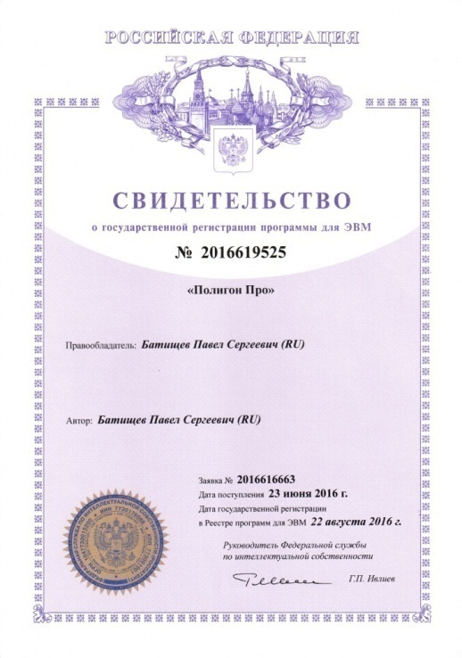
Авторское право
Авторское право на программу зарегистрировано в Федеральной службе по интеллектуальной собственности, патентам и товарным знакам, автор и правообладатель: Батищев П.С.
Также Программный центр «Помощь образованию» – Полигон (ИП Батищев П.С.) получил лицензию Федеральной службы безопасности, разрешающей встраивание в разрабатываемые информационные системы средств криптографической защиты и электронной подписи (ЛСЗ № 0004329 рег. № 1057Н от 16.09.2015г.). Лицензия получена в соответствии с постановлением Правительства РФ от 16.04.2012 г. № 313 (подробнее см. «Лицензия ФСБ»).
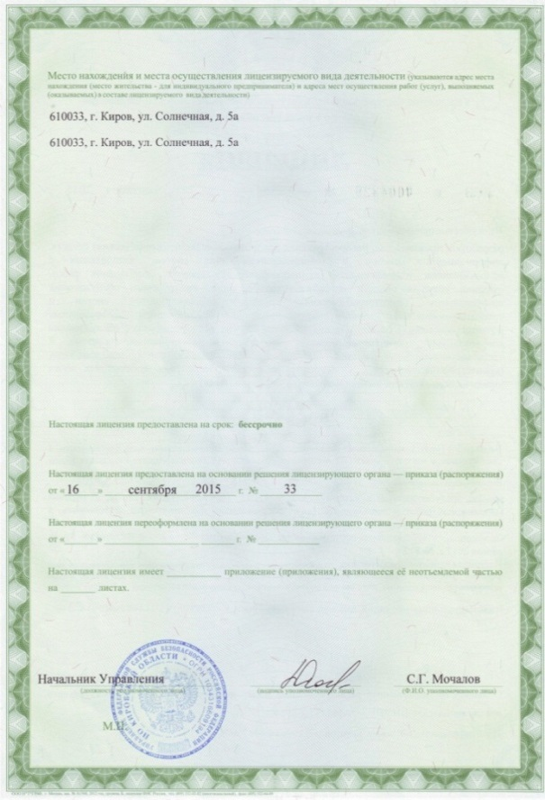

Удостоверяющий центр ООО «ПРОГРАММНЫЙ ЦЕНТР» аккредитован на соответствие требованиям Федерального закона от 06.04.2011 г. № 63-ФЗ «Об Электронной подписи».
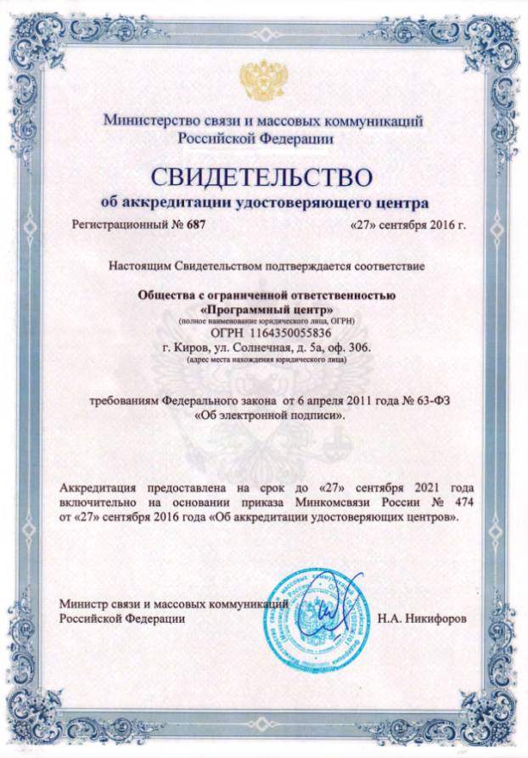
Сайт Программного центра «Помощь образованию» – Полигон (ИП Батищев П.С.) pbprog.ru (ПрограммныйЦентр.РФ) получил электронный «Знак доверия» D-U-N-S® Registered™ – это своеобразная «визитная карточка» любого бизнеса, стремящегося повысить к себе доверие со стороны потенциальных контрагентов и начать работу на международном рынке. Это подтверждение репутации нашей компании как прозрачной и понятной. «Знак доверия» важен в случае торговых отношений, особенно когда на основании таких данных принимаются или пересматриваются условия сотрудничества.
D-U-N-S® номер может упростить установление торговых отношений с зарубежным партнером. Некоторые крупные транснациональные компании требуют предоставить D-U-N-S® номер с целью реализации своей кредитной политики в отношении контрагентов по торговым контрактам.
«Знак доверия» выдается при условии добровольного раскрытия компанией базовой информации о себе и подписания соглашения с «ИнтеРФакс – Дан энд Брэдстрит». Для получения справки о компании в привычном для мирового бизнеса формате Dun&Bradstreet Вы можете кликнуть на электронный «знак доверия» на нашем сайте pbprog.ru (ПрограммныйЦентр.РФ).
Компании, получившие D-U-N-S®Registered™, попадают в специальный реестр проверенных компаний Dun & Bradstreet – www.dunsregistered.com.

Системные и технические требования
В данном разделе руководства пользователя представлены системные и технические требования необходимые для работы платформы «Полигон Про» (в т.ч. программных модулей из лицензии «Полигон Про: Техплан строительства»):
- Операционная система (любая из перечисленных версий):
  - Windows Server 2008 R2 (с пакетом обновлений 1);
  - Windows Server 2012;
  - Windows 7 (с пакетом обновлений 1);
  - Windows 8;
  - Windows 8.1;
  - Windows 10.
- Процессор 32-разрядный (x86) или 64-разрядный (x64) с тактовой частотой 1 ГГц (гигагерц) или выше.
- Оперативная память (ОЗУ):
  - 1 ГБ (гигабайт) для 32-разрядной системы;
  - 2 ГБ для 64-разрядной системы.
- Графическое устройство с поддержкой DirectX9.
- Оптимальный объем свободного пространства для установки базы данных ФИАС:
  - для 1-ого региона – 3 ГБ;
  - для всех регионов – 58 ГБ.
- Microsoft.NET Framework версии 4.5 и выше (включен в дистрибутив).
- Текстовый редактор Microsoft Word 2007/2010/2013 (! кроме версии 2010 Starter) или текстовый редактор Writer бесплатного офисного пакета OpenOffice.org версии 3.1 и выше.
- Программа подписи по российским стандартам: КриптоПро CSP 3.6, 3.9, 4.0 или 5.0 (Программа КриптоАРМ не требуется).
Примечание 1: для преобразования в формат PDF должен быть установлен MS Office 2007 или выше, при этом в MS Office 2007 компонент для преобразования файлов не встроенный, его нужно устанавливать отдельно.
Примечание 2: программа требует наличия на компьютере мыши. Работа без мыши невозможна.

Начало работы в программе
После установки и запуска программы «Полигон Про» откроется стартовое окно программы (подробное описание стартового окна см. в общем руководстве пользователя в пункте «Стартовое окно программы»):
Стартовое окно «Полигон Про»
Чтобы начать работу в модуле «Полигон Про: Техплан строительства», в стартовом окне щелкните по плитке модуля:
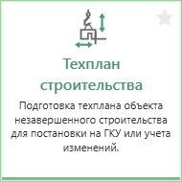
Проект будет создан по актуальной печатной форме.
Чтобы выбрать версию по которой необходимо создать проект, наведите курсор на плитку модуля и щелкните по нужной версии:
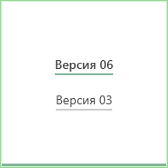

Знакомство с программой

Окно программного модуля
После открытия программного модуля «Полигон Про: Техплан строительства» на экране появляется главное окно программного модуля с возможностью выбора разделов:
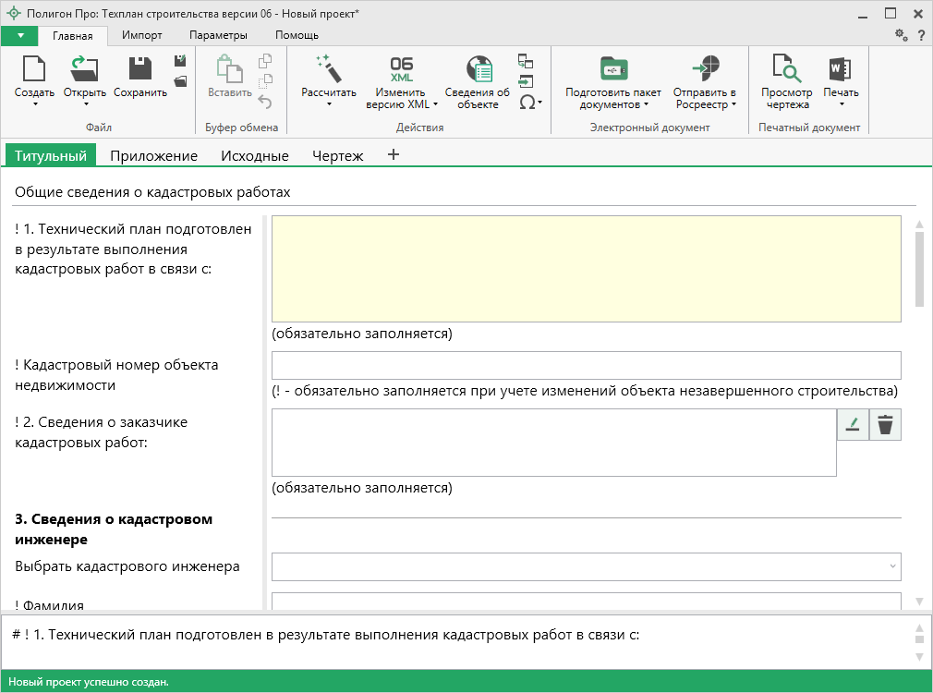
Главное окно программного модуля
Стартовое окно будет свернуто в область уведомлений с окном:
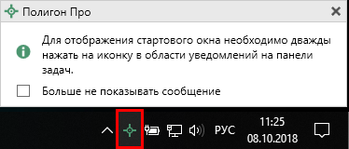
Иконка «Полигон Про»
Для отображения стартового окна дважды щелкните мышью по иконке в области уведомлений на панели задач.
Установите галочку «Больше не показывать сообщение», чтобы данное сообщение не выводилось в будущем.
Нажмите правой кнопкой мыши по иконке, чтобы открыть или создать другой проект или выйти из программы:
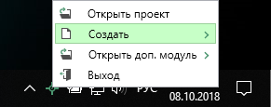
Меню Полигон Про
Для того чтобы не сворачивать стартовое окно в область уведомлений и не показывать уведомление о смене версий печатной формы, снимите соответствующие галочки в окне «Настройки» в разделе «Личные».
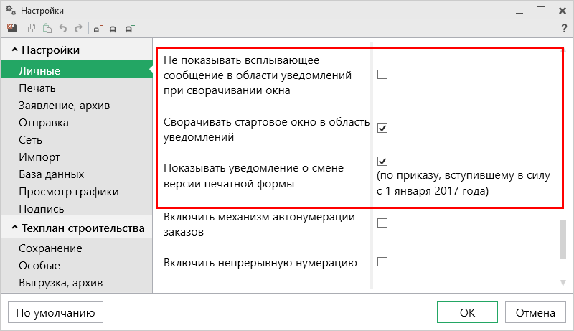
Окно «Настройки», раздел «Личные»

Структура окна программного модуля «Техплан строительства»:
- Заголовок окна, в котором отображается наименование программного модуля, версия XML-схемы (при наличии) и имя файла, в котором сохраняется информация.
- Кнопка открывает главное меню программного модуля (подробнее см. в разделе «Главное меню программных модулей»). Также на этом уровне находятся кнопка – «Руководство пользователя» и – «Настройки».
- Лента – служит для управления программой, содержит основные инструменты для работы в программе (подробнее см. в разделе «Лента»).
- Вкладки разделов – (подробнее см. в разделе «Формирование проекта в программном модуле «Техплан строительства»).
- Область заполнения реквизитов – для ввода данных.
- Разделитель – с помощью разделителя можно изменять ширину полей для ввода данных путем его перетаскивания.
- Панель подсказок – предназначена для отображения подсказок и справочной информации во время работы с программным модулем.
- Статус-строка – показывает текущее действие, которое выполняет программа и результат его завершения.
Структура окна программного модуля «Техплан строительства»
Заголовок окна
Главное меню
Разделитель
Статус-строка
Панель подсказок
Вкладки разделов
Лента
Область заполнения реквизитов

Главное меню программных модулей
В левом верхнем углу окна любого программного модуля расположена кнопка для открытия главного меню:
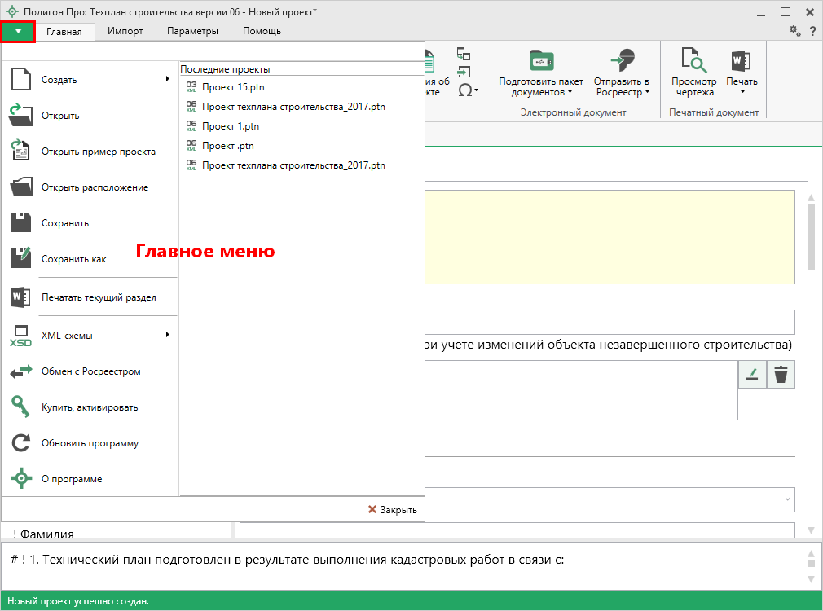
Главное меню программных модулей
Главное меню разделено на две колонки: слева располагается список основных команд для работы с проектом, справа – список последних открытых проектов.
Главное меню программы содержит следующие команды:
– создать новый проект; аналогичное действие можно выполнить, нажав комбинацию клавиш Ctrl+N на клавиатуре, либо нажав на кнопку «Создать» на ленте на вкладке «Главная» (подробнее см. «Создание нового проекта»).
– открыть ранее созданный проект; аналогичное действие можно выполнить, нажав комбинацию клавиш Ctrl+О на клавиатуре, либо нажав на кнопку «Открыть» на ленте на вкладке «Главная» (подробнее см. «Открытие проекта»).
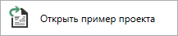 – открыть демонстрационный файл проекта. Открывается версия того проекта, который был выбран при создании проекта; аналогичное действие можно выполнить, нажав на кнопку «Открыть пример проекта» на ленте на вкладке «Главная».
– открыть папку, где располагается текущий проект; аналогичное действие можно выполнить, нажав на кнопку «Открыть расположение» на ленте на вкладке «Главная».
– сохранить текущий проект; аналогичное действие можно выполнить, нажав комбинацию клавиш Ctrl+S на клавиатуре, либо нажав кнопку 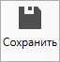 на ленте на вкладке «Главная» (подробнее см. «Сохранение проекта»).
– сохранить текущий проект под другим именем, или сохранить в другой папке (на другом диске); аналогичное действие можно выполнить, нажав кнопку – «Сохранить как» на ленте на вкладке «Главная» (подробнее см. «Сохранение проекта»).
– позволяет выполнить печать открытого раздела технического плана (подробнее см. «Печать выходных документов»).
– открыть для просмотра доступные XML-схемы (подробнее см. «Просмотр XML»).
– открыть окно «Обмен с Росреестром» для выполнения отправки технического плана из программы или проверки сведений (подробнее см. «Окно обмена информацией с Росреестром»).
– приобрести лицензии на использование программных модулей, а также активировать/деактивировать приобретенные лицензии.
– обновить программу «Полигон Про» до последней актуальной версии.
– открыть сведения о программе «Полигон Про» (в т.ч. номер версии программы), сведения о разработчике.
Примечание: нажав в окне «О программе» кнопку , можно посмотреть сведения об операционной системе, установленной на Вашем компьютере.

– выход из программного модуля.
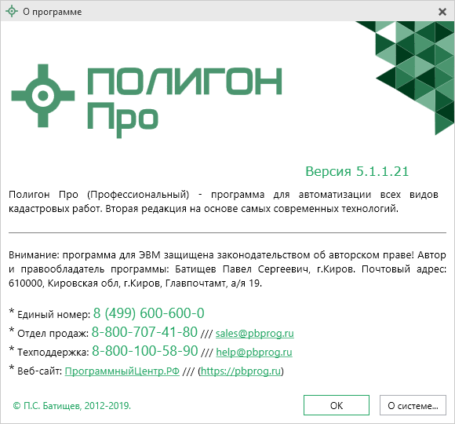
Окно «О программе»

Лента
Лента в «Полигон Про» – это многостраничная область, которая расположена в верхней части главного окна. Лента содержит ряд вкладок (страниц) с командами. Панели содержат кнопки и другие управляющие элементы необходимые для работы в программе.
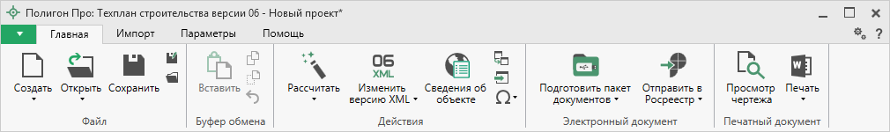
Лента, модуль «Техплан строительства»
- Вкладка «Главная» содержит основные команды, используемые при работе, и открывается по умолчанию при запуске программного модуля.
Лента, вкладка «Главная»
Вкладка «Главная» содержит пять панелей: «Файл», «Буфер обмена», «Действие», «Электронный документ», «Печатный документ».
Панель «Файл» содержит основные команды для работы с проектом, такие как:
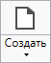 – Создать новый проект; аналогичное действие можно выполнить, нажав комбинацию клавиш Ctrl+N на клавиатуре, либо выполнив команду «Создать» в главном меню (подробнее см. «Создание нового проекта»).
В меню кнопки «Создать» можно выбрать схему, по которой создавать новый проект.
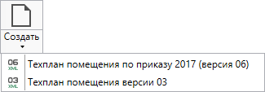
Меню кнопки «Создать»
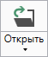 – Открыть ранее созданный проект; аналогичное действие можно выполнить, нажав комбинацию клавиш Ctrl+О на клавиатуре, либо выполнив команду «Открыть» в главном меню (подробнее см. «Открытие проекта»).
В меню данной кнопки расположена функция, которая позволяет открыть демонстрационный файл проекта.
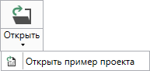
Аналогичное действие можно выполнить, нажав кнопку «Открыть пример проекта» в главном меню.
– сохранить текущий проект; аналогичное действие можно выполнить, нажав комбинацию клавиш Ctrl+S на клавиатуре, либо выполнив команду «Сохранить» в главном меню.
– «Сохранить проект как» – сохранить текущий проект под другим именем или в другой папке (на другом диске); аналогичное действие можно выполнить с помощью команды «Сохранить как» в главном меню.
– «Открыть расположение проекта» – открыть папку, где располагается текущий проект; аналогичное действие можно выполнить с помощью команды «Открыть расположение» в главном меню.

На панели «Буфер обмена» располагаются команды для работы с буфером обмена:
- 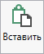 (Ctrl+V);
- – «Копировать» (Ctrl+C);
- – «Вырезать» (Ctrl+X);
- – «Отменить» (Ctrl+Z).

Панель «Действие» содержит инструменты для заполнения и вставки различной информации, такие как:
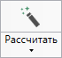 – позволяет автоматически рассчитать поля и таблицы, подсвеченные светло-желтым цветом, например: площадь, погрешность, реквизиты документов и т.п. Для этого установите курсор в нужное поле и нажмите данную кнопку. Аналогичное действие можно выполнить, нажав клавишу F9.
В меню данной кнопки расположена функция для автоматического заполнения расчетных таблиц разделов «Измерения».
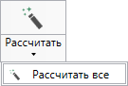
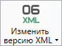 – позволяет изменить версию XML-схемы. Для изменения версии схемы выберите нужный пункт из выпадающего списка. Ранее введенные данные будут конвертированы в выбранную версию.
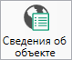 – позволяет открыть окно для отображения сведений с ПКК или REST-сервисов и перенести их в некоторые разделы проекта.
– позволяет копировать информацию из одной вкладки уже заполненного множественного раздела в другую, например, «Местоположение». Для этого поставьте курсор в новом объекте, нажмите на данную кнопку и выберите, из какого раздела вставить данные (подробнее см. «Копирование и вставка»).
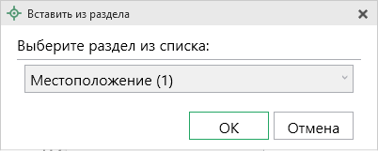
Пример: выбор раздела, из которого вставить данные
– позволяет вставлять ранее введенную информацию в аналогичные реквизиты, например, реквизиты документов (для ветвей XML-документа). Поставьте курсор в поле и нажмите на данную кнопку, выберите ранее введенный элемент.
– позволяет вставить специальные символы, например, при вводе формул. Символ будет вставлен в позицию курсора.
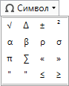
Возможные символы для вставки
Панель «Электронный документ» содержит инструменты для выгрузки, подписания и отправки технического плана:
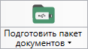 – позволяет подготовить пакет документов для отправки в Росреестр. Программа автоматически сформирует XML-файл, откроет окно подписания документов электронной подписью и создаст ZIP-архив, после чего предложит отправить напрямую в Росреестр готовый пакет документов.
В меню кнопки расположены команды для выполнения этих действий вручную.
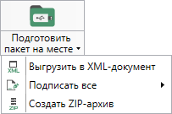
Меню кнопки «Подготовить пакет на месте»
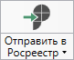 – позволяет отправить ZIP-архив в Росреестр.
В меню данной кнопки расположена функция, которая позволяет открыть окно «Обмен с Росреестром» (подробнее см. «Отправка технического плана в Росреестр из программы»).
Окно показывает актуальное состояние отправленных заявок.
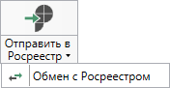

Панель «Печатный документ» содержит инструменты для формирования печатных документов на основе разработанных и подписанных документов проекта, а также инструмент для просмотра чертежей.
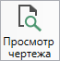 – позволяет открыть чертеж текущего раздела.
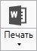 – позволяет распечатать текущий раздел технического плана.
В меню данной кнопки расположены функции для печати, открытия шаблона, преобразования печатных документов в PDF, выбора программы для печати и вызова окна настроек печати (подробнее см. «Печать выходных документов»).
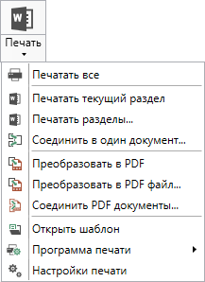
Меню кнопки «Печать»
- Вкладка «Импорт» содержит команды для импорта в программный модуль.
Вкладка «Импорт» содержит четыре панели: «XML», «Файл», «Полигон Про», «MapInfo».
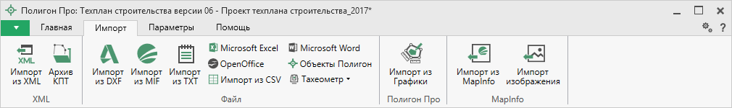
Вкладка «Импорт»
Панель «XML» содержит команды для импорта из XML и архива КПТ:
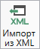 – позволяет выполнить импорт из XML-файла (подробнее см. «Импорт из XML»).
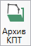 – позволяет выполнить импорт из архива кадастровых планов территорий (подробнее см. «Импорт из архива КПТ»).

Панель «Файл» содержит команды для импорта координат из текстовых форматов:
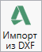 – позволяет выполнить импорт координат из файла обмена чертежами AutoCAD (*.DXF).
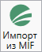 – позволяет выполнить импорт координат из файла в формате MIF.
Примечание: если в файле с семантической информацией (MID) содержатся обозначения точек, программа автоматически сопоставит их с указанными точками.

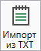 – позволяет выполнить импорт координат из файла в формате TXT.
– позволяет выполнить импорт координат из электронной таблицы в формате XLS (XLSX).
– позволяет выполнить импорт координат из электронной таблицы в формате ODS.
– позволяет выполнить импорт из текстового файла в формате CSV.
– позволяет выполнить импорт из файла в формате DOC (DOCX).
– позволяет выполнить импорт из файла проекта «Полигон 2012».
Меню кнопки позволяет выполнить импорт координат из файла, формируемого тахеометром:
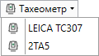
Меню кнопки «Тахеометр»
Примечание: подробнее про импорт из текстовых форматов см. в разделе «Импорт координат».

Панель «Полигон про» содержит кнопку 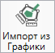, которая позволяет выполнить импорт из проекта «Полигон Про: Графика» (подробнее см. «Импорт из проекта «Полигон Про: Графика»).
Панель «MapInfo» содержит команды для импорта координат и изображений из программы MapInfo:
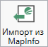 – позволяет импортировать координаты объектов, выделенных в открытой программе MapInfo.
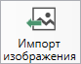 – позволяет импортировать изображение из открытой программы MapInfo.
Примечание: подробнее про импорт из MapInfo см. в разделе «Импорт из MapInfo».

- Вкладка «Параметры» позволяет настроить, обновить модуль или купить/активировать новые лицензии.
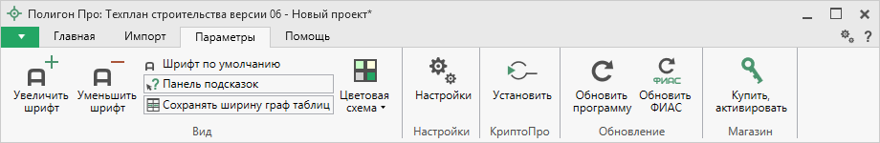
Лента, вкладка «Параметры»
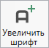 – позволяет увеличить шрифт внутри окна программы.
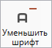 – позволяет уменьшить шрифт внутри окна программы.
При нажатии на кнопку шрифт внутри окна программы восстанавливается (по умолчанию).
– включает панель подсказок, которая отображается внизу окна программы.
– включает сохранение ширины столбцов таблиц и устанавливает прежнюю ширину столбцов при создании нового проекта.
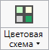 – позволяет изменить цветовую схему интерфейса программы. Доступно две цветовые схемы: стандартная, контрастная:
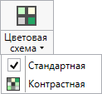
Меню кнопки «Цветовая схема»
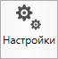 – позволяет выполнить как общие настойки программы, так и настройки необходимого модуля.
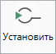 – позволяет выполнить установку программы КриптоПро CSP.
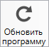 – позволяет обновить программу.
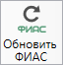 – позволяет обновить адресный классификатор ФИАС (подробнее см. в общем руководстве пользователя по программе «Полигон Про» в пункте «Адресный классификатор ФИАС».
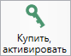 – открывает окно, в котором Вы можете выполнить как активацию/деактивацию лицензии на программный модуль, так и купить лицензию на данный или любой другой программный модуль.

- Вкладка «Помощь» содержит панели «Техподдержка» и «Справка».
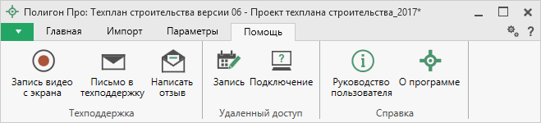
Лента, вкладка «Помощь»
Панель «Техподдержка» содержит функции технической поддержки и обратной связи (подробнее см. «Техническая поддержка»):
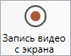 – позволяет записать видео, показывающее, какие действия Вы выполняете в программе, и как реагирует программа.
Запишите видео с помощью данной кнопки и пришлите его в отдел технической поддержки – это поможет специалистам ответить на Ваш вопрос или решить проблему (подробнее см. «Запись видео с экрана»).
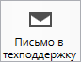 – позволяет создать и отправить письмо специалисту технической поддержки.
Опишите возникшую проблему или цель обращения, приложите файлы при необходимости и отправьте письмо (подробнее см. «Написать письмо в техподдержку»).
Примечание: файлы с введенными данными прикладываются автоматически.

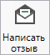 – позволяет направить нам предложения по улучшению программы, замечания, благодарности. Также Вы можете оценить работу службы технической поддержки (подробнее см. «Написать отзыв»).
Панель «Удаленный доступ» содержит функции для удаленного подключения к Вашему компьютеру.
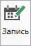 – позволяет записаться на сеанс удаленного доступа, чтобы специалисты отдела технической поддержки могли получить доступ к Вашему компьютеру для решения технических проблем с программой.
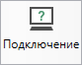 – позволяет подключиться к Вашему компьютеру через Интернет. Специалисты отдела технической поддержки для решения технических проблем могут организовать сеанс удаленного доступа к Вашему компьютеру, т.е. связаться с Вами по Интернету (подробнее см. «Сеанс управления Вашим компьютером»).

Панель «Справка» содержит функции для получения справочной информации.
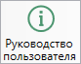 – позволяет открыть данное Руководство пользователя в текстовом редакторе Microsoft Word или при отсутствии в текстовом редакторе Writer бесплатного пакета OpenOffice (LibreOffice) (подробнее см. «Руководство пользователя»).
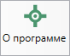 – позволяет открыть сведения о программе «Полигон Про» (в т. ч. номер версии программы) и разработчике.
Примечание: нажав кнопку в окне «О программе», можно посмотреть сведения об операционной системе, установленной на Вашем компьютере.

Работа с программой

Настройки программы
Настройка программы выполняются в окне «Настройки». Для открытия данного окна нажмите кнопку 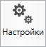 на ленте на вкладке «Параметры».
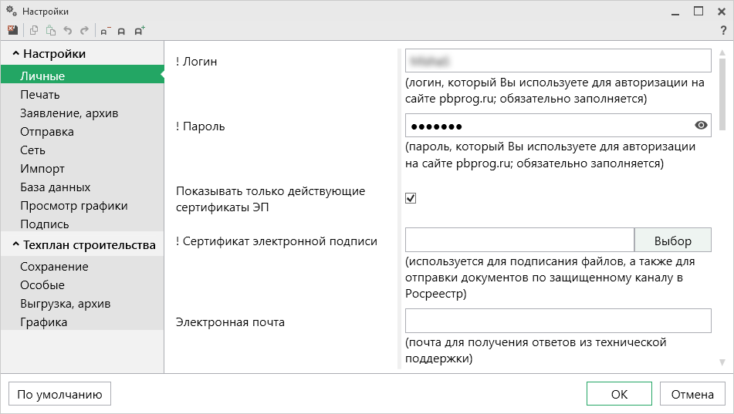
Окно «Настройки», раздел «Личные»
Если Вы изменили настройки программы, чтобы восстановить настройки по умолчанию, в окне «Настройки» в нижнем левом углу нажмите кнопку . Подтвердите восстановление значений по умолчанию:
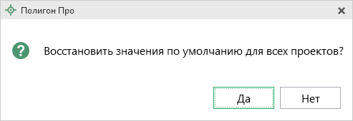
В разделе «Техплан строительства» устанавливаются настройки непосредственно для текущего проекта технического плана. Если необходимо данные настройки использовать и для новых проектов технического плана, установите галочку «Применять как значения по умолчанию для новых проектов».

Настройки сохранения
В разделе «Сохранение» устанавливаются настройки для сохранения проекта.
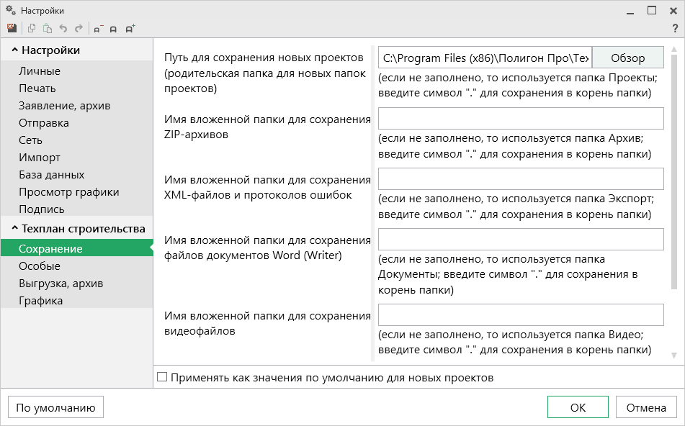
Окно настроек, раздел «Сохранение»
В поле «Путь для сохранения новых проектов (родительская папка для новых папок проектов)» с помощью кнопки выберите папку для сохранения новых файлов проектов. Если данное поле не заполнено, то по умолчанию используется папка «Проекты».
Также в данном разделе можно изменить наименования вложенных папок для сохранения файлов проекта в одноименных полях:
- «Имя вложенной папки для сохранения ZIP-архивов» – если данное поле не заполнено, то используется папка «Архив»;
- «Имя вложенной папки для сохранения XML-файлов и протоколов ошибок» – если данное поле не заполнено, то используется папка «Экспорт»;
- «Имя вложенной папки для сохранения файлов документов Word (Writer)» – если данное поле не заполнено, то используется папка «Документы»;
- «Имя вложенной папки для сохранения видеофайлов» – если данное поле не заполнено, то используется папка «Видео»;
- «Имя вложенной папки для сохранения файлов, полученных от Росреестра (сервис прямого доступа)» – если данное поле не заполнено, то используется папка Росреестр.

Раздел «Особые»
В разделе «Особые» устанавливаются различные настройки выгрузки XML-документа и формирования печатных документов.
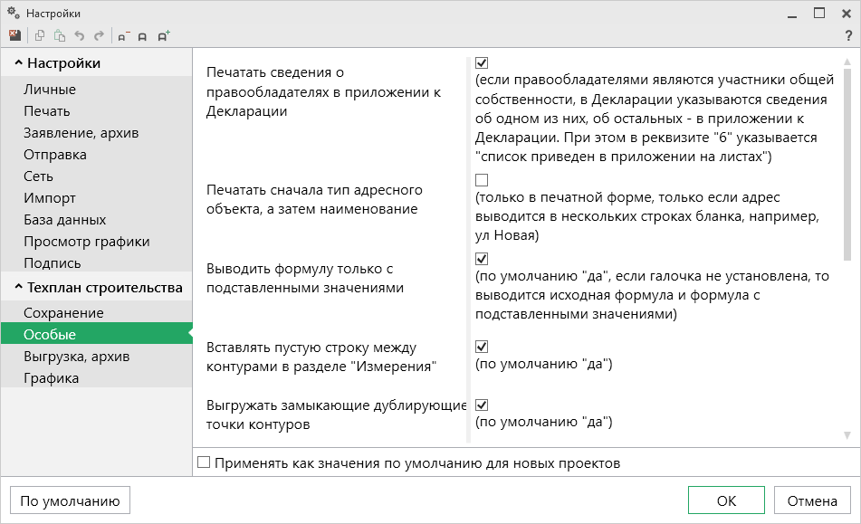
Окно настроек, раздел «Особые»
«Печатать сведения о правообладателях в приложении к Декларации» – при печати, если правообладателями являются участники общей собственности, в Декларации указываются сведения об одном из них, об остальных – в приложении к Декларации. При этом в реквизите «6» указывается «список приведен в приложении на листах».
«Печатать сначала тип адресного объекта, а затем наименование» – данная галочка действует только для печатной формы технического плана, если адрес выводится в нескольких строках бланка.
«Выводить формулу только с подставленными значениями» – при снятии этой галочки будет выводиться исходная формула и формула с подставленными значениями.
«Вставлять пустую строку между контурами в разделе «Измерения» – при установленной галочке между контурами будет вставлена пустая строка.
«Выгружать замыкающие дублирующие точки контуров» – при установленной галочке замыкающие точки будут выгружаться в XML-документ.
«Импорт сведений о документе (КПТ, выписке и т.д.) в первую строку таблицы «1. Перечень документов, использованных при подготовке технического плана сооружения» – если галочка установлена, тогда информация импортируется в первую строку таблицы, т.к. согласно требованиям первыми указываются сведения о документах, на основании которых подготовлен технический план (сведений ГКН, проектной документации сооружения и т.п.).
«Система координат» – выбранная система координат указывается по умолчанию в соответствующий реквизит при создании проекта.
«Включить автоматическое заполнение графических разделов» и «Включить автоматическое заполнение текстовых разделов» – если галочки установлены, программа будет предлагать автоматически заполнить некоторые разделы проекта.

Раздел «Выгрузка, архив»
В разделе «Выгрузка, архив» устанавливаются следующие настройки:
- «Имя вложенной папки в ZIP-архиве» – если данное поле не заполнено, используется папка «Images»;
- «Вид разделителя для указания пути к приложенным документам в XML-файле» – позволяет выбрать какой разделитель использовать для указания пути к файлам.
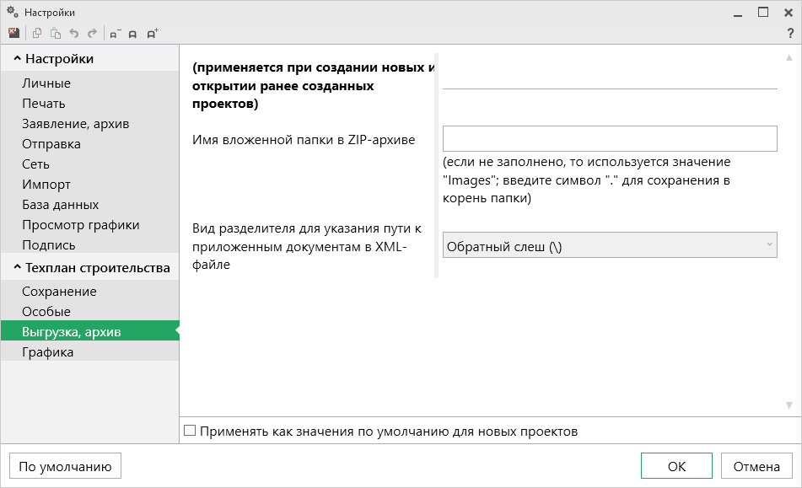
Окно «Настройки», раздел «Выгрузка, архив»

Настройки графики
В разделе «Графика» устанавливаются настройки для печати графических разделов, такие как шрифт и цвет подписей объектов и линий.
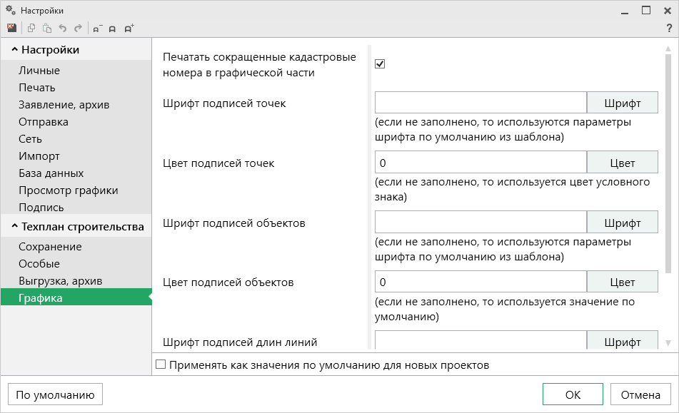
Окно «Настройки», раздел «Графика»
Если на чертеже необходимо выводить полное наименование кадастровых номеров, то снимите галочку «Печатать сокращенные кадастровые номера участков в графической части».
«Шрифт подписей точек» – нажмите на кнопку , чтобы выбрать параметры шрифта для подписей точек при печати чертежа. Если данное поле не заполнено, то будут использоваться параметры шрифта из шаблона.
«Цвет подписей точек» – чтобы задать цвет подписей точек, нажмите на кнопку и выберите из палитры нужный Вам цвет. Если поле не заполнено, то при печати будет использован цвет условного знака точки.
«Шрифт подписей объектов» – нажмите на кнопку , чтобы выбрать параметры шрифта для подписей объектов – земельных участков, частей, пунктов ОМС и т.д. – при печати чертежа. Если данное поле не заполнено, будут использоваться параметры шрифта из шаблона.
«Цвет подписей объектов» – чтобы задать цвет подписей объектов, нажмите на кнопку и выберите из палитры нужный Вам цвет. Если поле не заполнено, то при печати будет использован черный цвет.
«Шрифт подписей длин линий» – нажмите на кнопку , чтобы выбрать параметры шрифта для подписей длин линий при печати чертежа. Если данное поле не заполнено, то будут использоваться параметры шрифта из шаблона.
«Цвет подписей длин линий» – чтобы задать цвет подписей длин линий, нажмите на кнопку и выберите из палитры нужный Вам цвет. Если поле не заполнено, то при печати будет использован цвет линии.

Адресный классификатор ФИАС
В программных модулях из лицензии «Полигон Про: Техплан строительства» используется Адресный классификатор с официального сайта Федеральной налоговой службы (сайт: https://fias.nalog.ru/) в соответствии с требованиями.
Для использования адресного классификатора ФИАС непосредственно в программе его необходимо установить. Устанавливается адресный классификатор ФИАС только 1 раз, далее Вы просто его обновляете.

Установка адресного классификатора ФИАС
Для того чтобы установить адресный классификатор ФИАС, на ленте на вкладке «Параметры» нажмите кнопку .
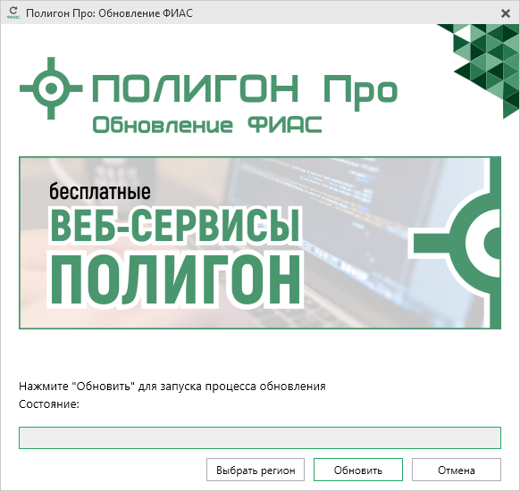
Окно «Полигон Про: Обновление ФИАС»
В окне «Полигон Про: Обновление ФИАС» нажмите кнопку . При первой установке ФИАС программа выдаст сообщение:
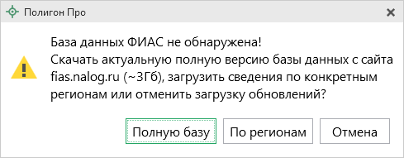
Чтобы скачать и установить полную версию базы данных, нажмите .
Примечание: установка полной версии адресного классификатора ФИАС занимает продолжительное время.
Чтобы скачать сведения по конкретным регионам, нажмите , откроется окно выбора «Регионы». Галочками отметьте те регионы, которые необходимы Вам для работы.
После выбора регионов нажмите :
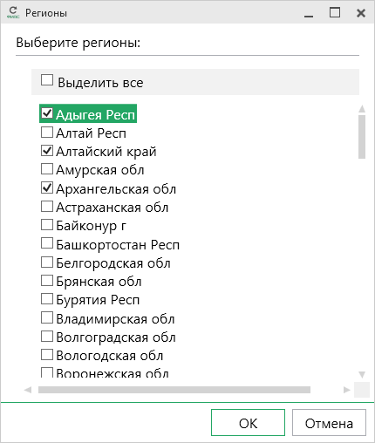
Окно «Регионы»
Примечание: выбрать регионы можно, нажав на кнопку в окне «Полигон Про: Обновление ФИАС»:
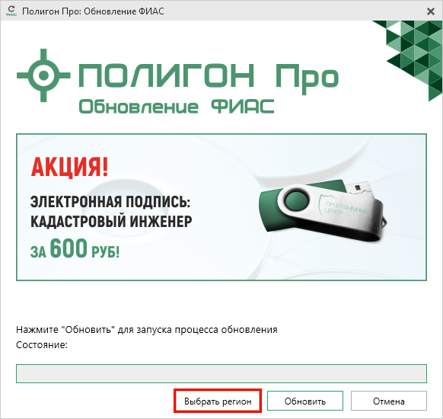
Окно «Полигон Про: Обновление ФИАС»
После выбора регионов в окне «Полигон Про: Обновление ФИАС» нажмите кнопку . Начнется загрузка сведений по регионам с официального сайта Федеральной налоговой службы:
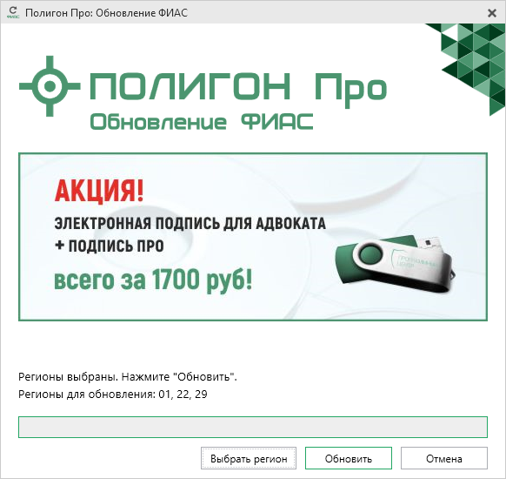
Окно «Полигон Про: Обновление ФИАС»
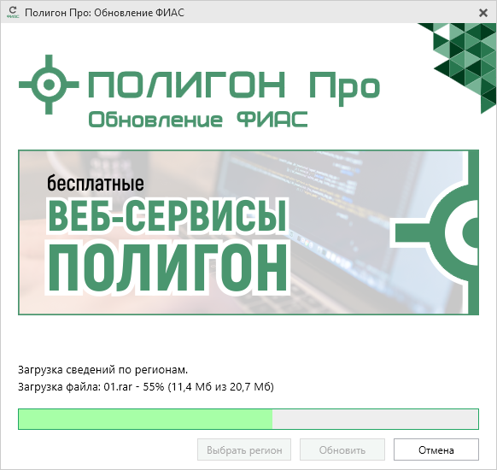
Окно «Полигон Про: Обновление ФИАС»
После установки адресного классификатора ФИАС в окне «Полигон Про: Обновление ФИАС» будет указан статус «Завершено».
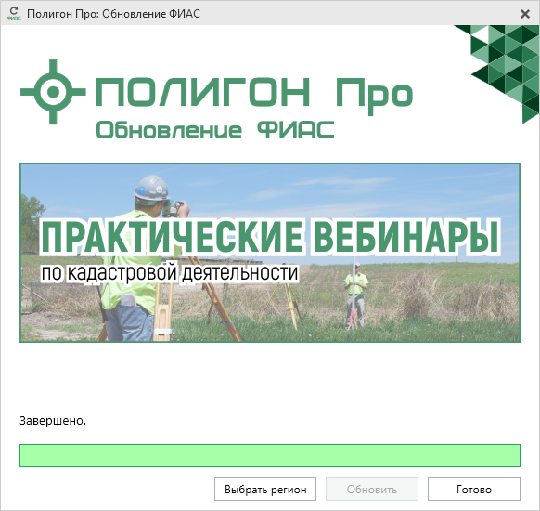
Окно «Полигон Про: Обновление ФИАС»
Примечание: после установки адресного классификатора ФИАС в окне «Настройки» в разделе «Личное» в поле «Список регионов для базы ФИАС» будет указан список выбранных регионов, которые были загружены. Также в поле «Список регионов для базы ФИАС» с помощью кнопки Вы можете выбрать регионы, которые необходимо дозагрузить (подробнее см. «Обновление адресного классификатора ФИАС»).
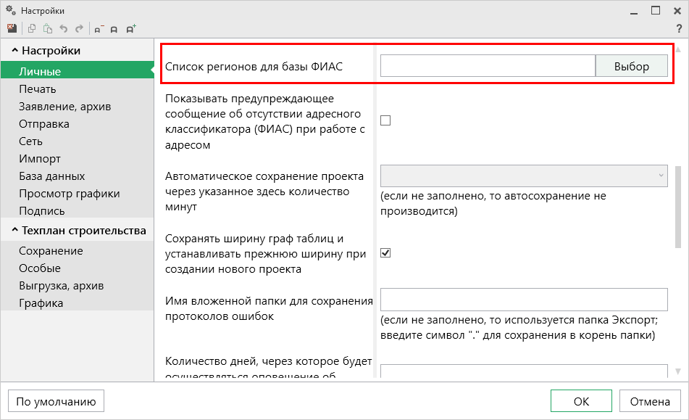
Окно «Настройки»

Обновление адресного классификатора ФИАС
На официальном сайте Федеральной налоговой службы (сайт: https://fias.nalog.ru/) адресный классификатор регулярно обновляется. Поэтому программные модули из лицензии «Полигон Про: Техплан строительства» отслеживает выпуск новых версий адресного классификатора ФИАС и рекомендует Вам его обновить. Данная проверка включается автоматически при запуске программы или при нажатии на кнопку на ленте на вкладке «Параметры».
Чтобы обновить адресный классификатор ФИАС, на ленте перейдите на вкладку «Параметры» и нажмите кнопку .
Окно «Полигон Про: Обновление ФИАС»
Если Вам необходимо загрузить дополнительные регионы, в окне «Полигон Про: Обновление ФИАС» нажмите кнопку . В открывшемся окне выберите необходимые регионы и нажмите :
Внимание! Из-за структурных особенностей адресного классификатора ФИАС обновление регионов занимает продолжительное время, даже если выбран один регион. Обновление проводится в фоновом режиме, поэтому Вы можете продолжать работать в программе.

В окне «Полигон Про: Обновление ФИАС» нажмите кнопку , начнется загрузка сведений по регионам с официального сайта Федеральной налоговой службы:
Окно «Полигон Про: Обновление ФИАС»
Окно «Полигон Про: Обновление ФИАС», Загрузка сведения по регионам
После обновления адресного классификатора ФИАС в окне «Полигон Про: Обновление ФИАС» будет указан статус «Завершено».
Окно «Полигон Про: Обновление ФИАС»

Создание нового проекта
Создать новый проект в программном модулях из лицензии «Полигон Про: Техплан строительства» можно несколькими способами:
- В стартовом окне щелкните по плитке модуля или наведите курсор на плитку, чтобы выбрать версию создаваемого проекта.
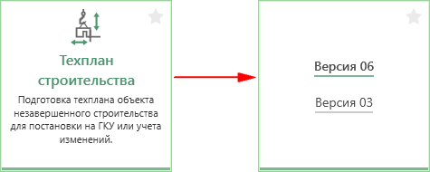
- В главном меню нажмите кнопку и выберите нужную XML-схему:
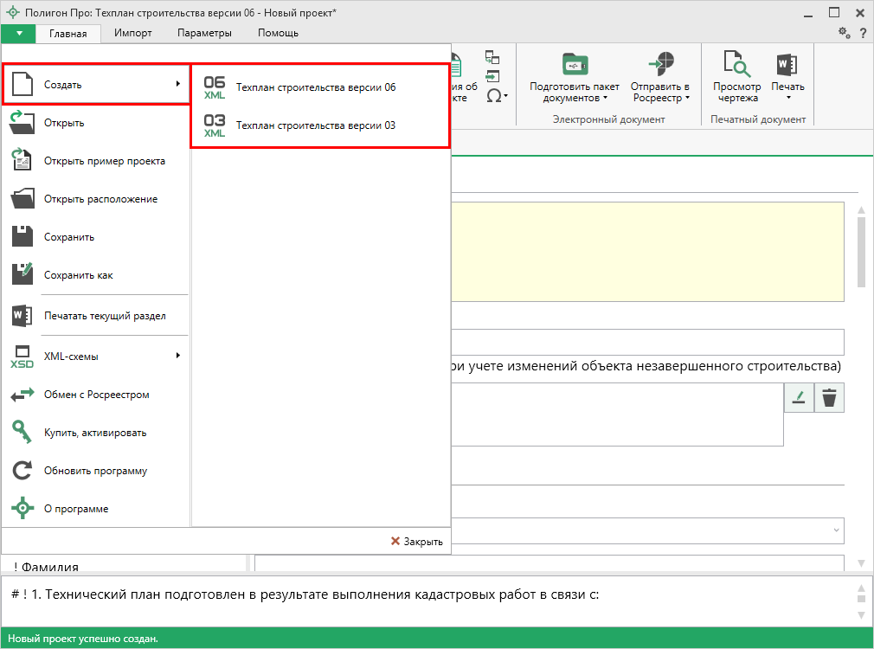
Главное меню программного модуля
- Нажмите кнопку на ленте на вкладке «Главная» или выберите нужную XML-схему в меню данной кнопки.
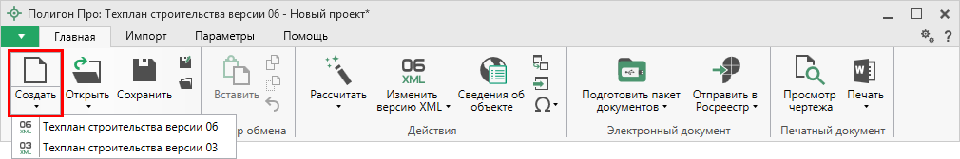
Лента, вкладка «Главная»
- Нажмите комбинацию клавиш Ctrl+N на клавиатуре.

Открытие проекта
Открыть ранее созданный проект можно несколькими способами:
- В стартовом окне нажмите кнопку или комбинацию клавиш Ctrl+O.
В открывшемся окне выберите нужный проект и нажмите кнопку «Открыть».
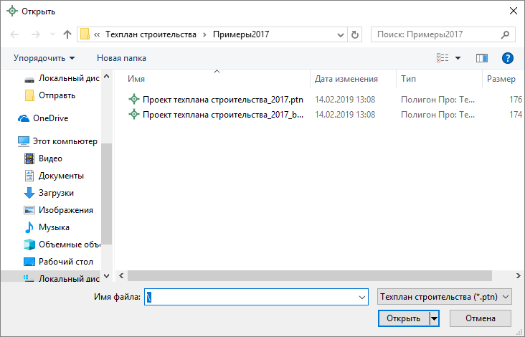
Окно «Открыть»
- Нажмите кнопку в главном меню программы.
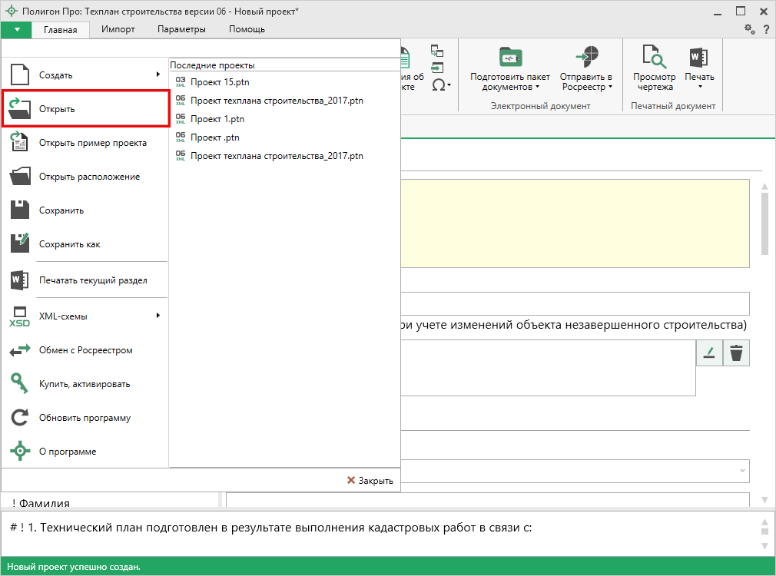
Главное меню программного модуля
- Нажмите кнопку на ленте на вкладке «Главная».
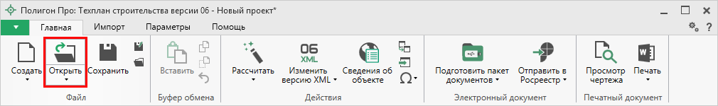
Лента, вкладка «Главная»
- Нажмите комбинацию клавиш Ctrl+О на клавиатуре.

Сохранение проекта
Сохранять проект можно несколькими способами:
- Нажмите кнопку на ленте на вкладке «Главная», чтобы сохранить проект с тем же именем и в ту же папку, где был сохранен ранее.
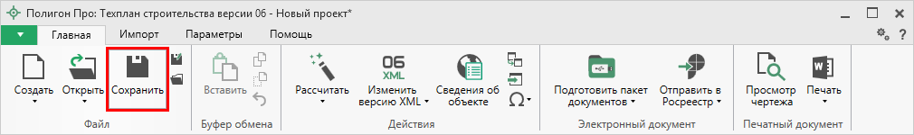
Лента, вкладка «Главная»
Нажмите кнопку на ленте на вкладке «Главная», чтобы сохранить проект с новым именем или в другую папку.
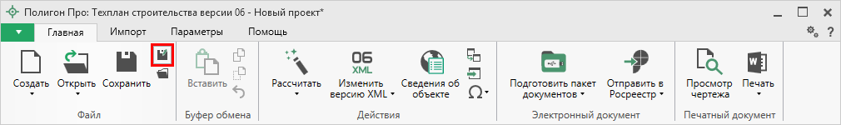
Лента, кнопка «Сохранить как»
После нажатия откроется окно «Сохранить как». Измените имя проекта или его расположение. Нажмите .
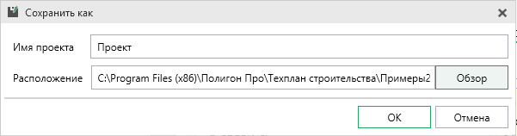
Окно «Сохранить как»
- В главном меню программы нажмите кнопку , чтобы сохранить проект с тем же именем и в ту же папку, где был сохранен ранее.
Нажмите кнопку , чтобы сохранить проект с новым именем или в другую папку.
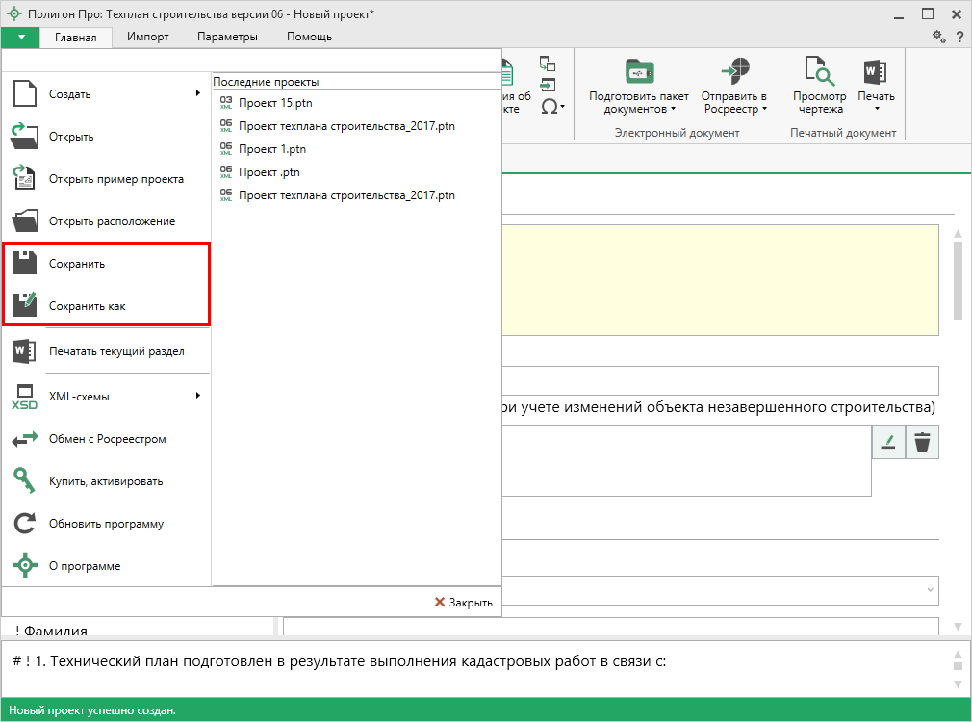
Главное меню программного модуля
- Нажмите комбинацию клавиш Ctrl+S на клавиатуре.

Ввод данных

Ввод данных в поля
В каждом разделе предусмотрены поля для ввода информации. Это могут быть:
- текстовые поля;
- поля с выпадающими списками;
- поля с выпадающим календарем (для ввода даты);
- галочки (для выбора «Да» или «Нет»).
Для ввода однородной информации служат таблицы (подробнее см. «Ввод данных в таблицы»).
С помощью кнопки – «Редактировать» открываются окна диалогов, например, для ввода адреса, сведений о заявителе и др. Такие поля можно очистить, нажав на кнопку – «Очистить поле».

Рассчитываемые поля
Для некоторых реквизитов предусмотрены алгоритмы расчета или переноса данных между реквизитами (разделами). Такие реквизиты подсвечены светло-желтым цветом.
Для расчета или переноса данных выберите реквизит, который нужно заполнить, поставьте в него курсор, нажмите кнопку 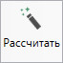 – «Рассчитать» на ленте на вкладке «Главная» либо нажмите клавишу F9 на клавиатуре.

Проверка вводимых значений
В программе присутствует функция – проверка значений, введенных в поля. Некоторые реквизиты требуют ввода данных, соответствующих определенному формату, например, формат кадастрового номера, который всегда имеет вид: ХХ:ХХ:ХХХХХХ(Х):N и допускает только цифры. Аналогично поля ввода номера квалификационного аттестата кадастрового инженера, поле ввода адреса электронной почты и др.
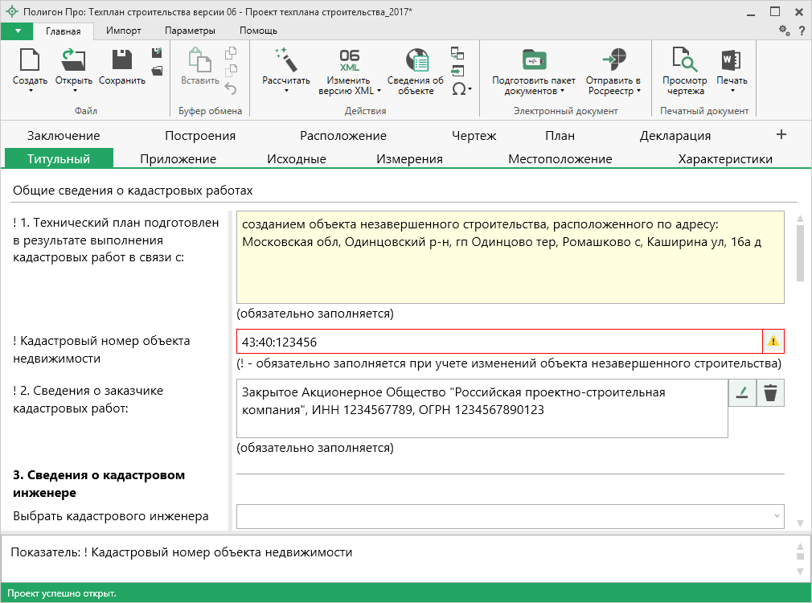
Неверно заполненное поле
Программа проверяет вводимое значение, и если оно не соответствует нужному формату, то поле будет выделено красной рамкой, а рядом с ним появится кнопка ошибки при проверке – .
При наведении на данную кнопку Вы увидите подсказку с пояснением ошибки. При нажатии на эту кнопку программа выдаст сообщение, в котором будет дано пояснение ошибки, например:
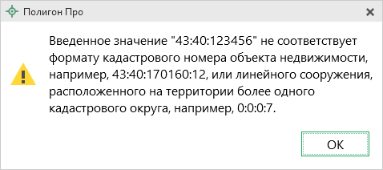
Под полями, которые требуют ввода информации, соответствующей определенному формату, указан формат, по которому необходимо вносить данные или появится подсказка при наведении курсора мыши.

Накапливание условно-постоянной информации
Важной особенностью программы является то, что производится сохранение всей ранее введенной информации в редактируемых выпадающих списках. Это происходит при сохранении проекта. Таким образом, при создании следующего проекта Вам не придется снова вводить информацию, а можно просто выбрать ее из выпадающих списков.
Для того чтобы редактировать накапливаемый список, откройте список и нажмите на кнопку «Редактировать»:
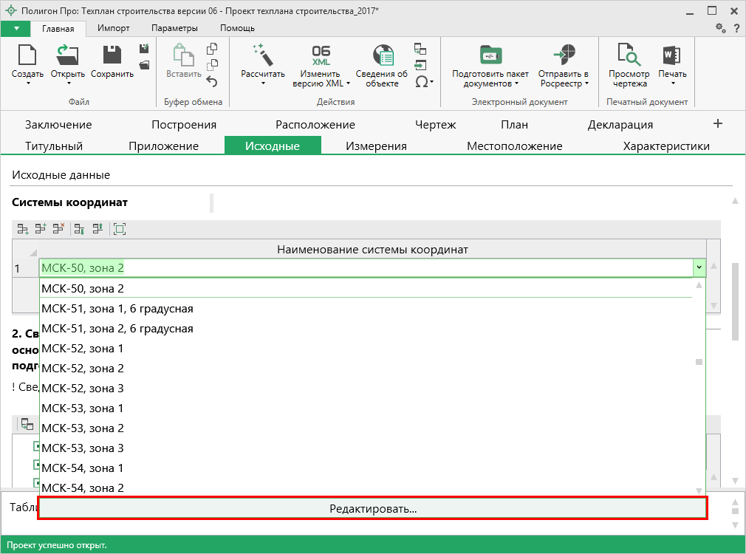
Кнопка «Редактировать» для накапливаемого списка
Откроется окно «Редактор накапливаемого списка»:
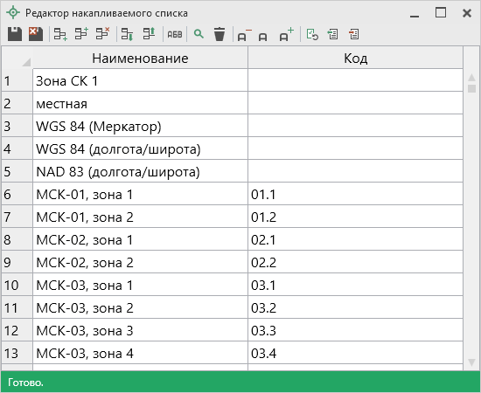
Редактор накапливаемого списка
Работа со списком аналогична работе с таблицей. Набор столбцов зависит от типа накапливаемого списка.
После заполнения/редактирования данных нажмите на кнопку – «Сохранить и закрыть».

Ввод данных в таблицы
Для ввода данных в таблицу: с помощью мыши установите курсор в нужную таблицу и введите нужные сведения.
Для перехода в следующий столбец нажмите клавишу Enter на клавиатуре.
Примечание: если курсор будет находиться в последнем столбце последней строки, в таблицу будет добавлена новая строка.

Выделение в таблице:
- Выделить ячейку – щелкните мышью в нужную ячейку.
- Выделить строку – щелкните слева на номере строки. Для выделения нескольких строк, удерживая левую кнопку, перемещайте мышь по столбцу номеров строк.
- Выделить столбец – щелкните на заголовке столбца.
- Выделить блок ячеек (прямоугольную область) – наведите мышь в один из углов блока, удерживая левую кнопку, перемещайте мышь в противоположный угол блока.
- Выделить все ячейки таблицы. Щелкните мышью по самому верхнему левому прямоугольнику таблицы .
Управления строками в таблице выполняется с помощью кнопок на панели инструментов таблицы.
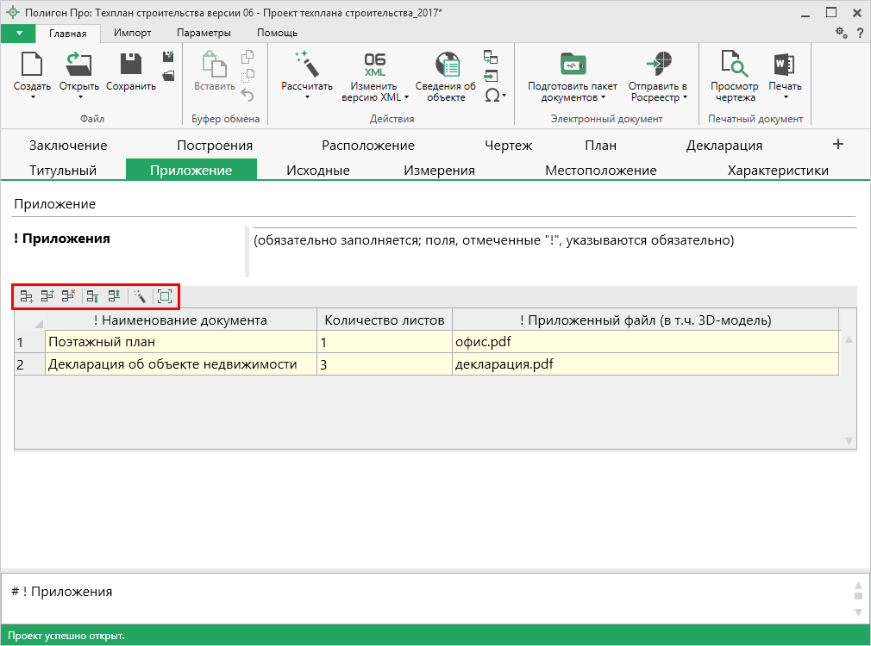
Панель инструментов таблицы
- Чтобы вставить строку, поставьте курсор в строку и нажмите на панели инструментов таблицы кнопку:
- – «Вставить строку (строки) выше», если необходимо вставить новую строку над строкой, где стоит курсор;
- – «Вставить строку (строки) ниже», если необходимо вставить новую строку под строкой, где стоит курсор.
Существующие строки будут сдвинуты вниз.
- Чтобы удалить строку, установите курсор в строку и нажмите на панели инструментов кнопку – «Удалить строку (строки)».
- Чтобы переместить строку, поставьте курсор в строку и нажмите на панели инструментов таблицы кнопку:
- – «Поднять строку (строки)», если необходимо поднять строку (строки) выше;
- – «Опустить строку (строки)», если необходимо опустить строку (строки) ниже.
Существующие строки будут сдвинуты.

Настройка высоты таблиц:
При загрузке программы размеры таблиц по вертикали минимальны, Вы можете увеличить их высоту, чтобы было видно большее количество строк. Для этого наведите курсор на нижнюю границу таблицы, зажмите левую кнопку мыши и перемещайте курсор вниз, растягивая таблицу.
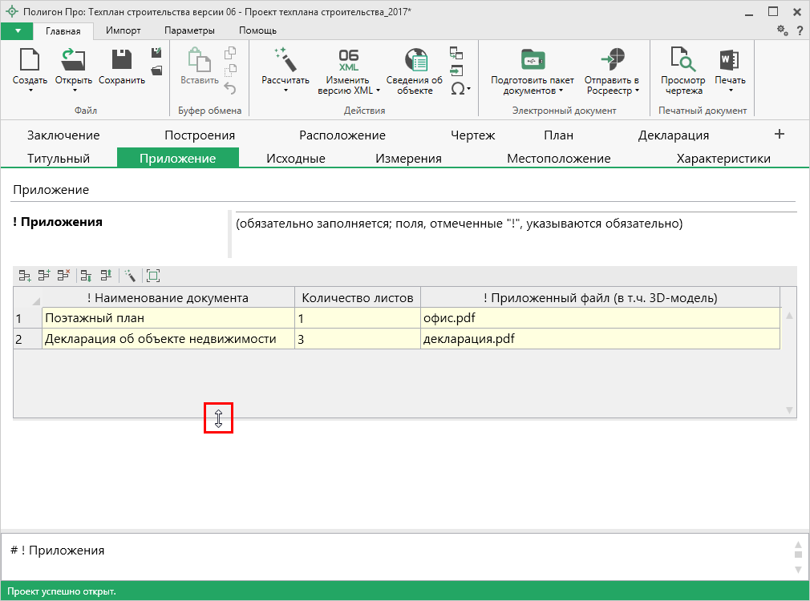
Изменение размера таблицы
Чтобы развернуть таблицу на весь экран, на панели инструментов таблицы нажмите кнопку – «Развернуть таблицу во весь экран».
Чтобы вернуть таблице нормальный размер, нажмите кнопку – «Свернуть таблицу»:
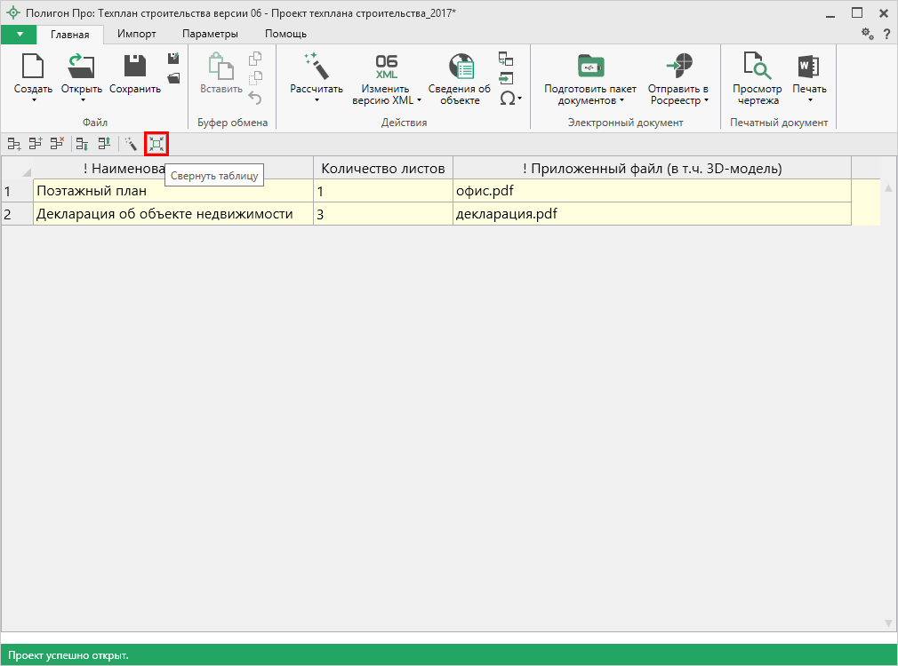
Свернуть таблицу до исходного размера

Копирование и вставка
Для копирования информации в программе предусмотрены различные функции.
Вы можете использовать стандартную функцию копирования с использованием буфера обмена. На ленте на вкладке «Главная» на панели «Буфер обмена» располагаются основные команды для работы с буфером обмена: 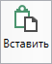 (Ctrl + V), – Копировать (Ctrl + C), – Вырезать (Ctrl + X) и – Отменить (Ctrl + Z).

Работа с шаблонами
Для заполнения некоторых полей в программе предусмотрены шаблоны.
Для того чтобы заполнить поле (таблицу) по шаблону, нажмите кнопку на ленте на вкладке «Главная». Выберите нужный шаблон из выпадающего списка, щелкнув по нему левой кнопкой мыши.
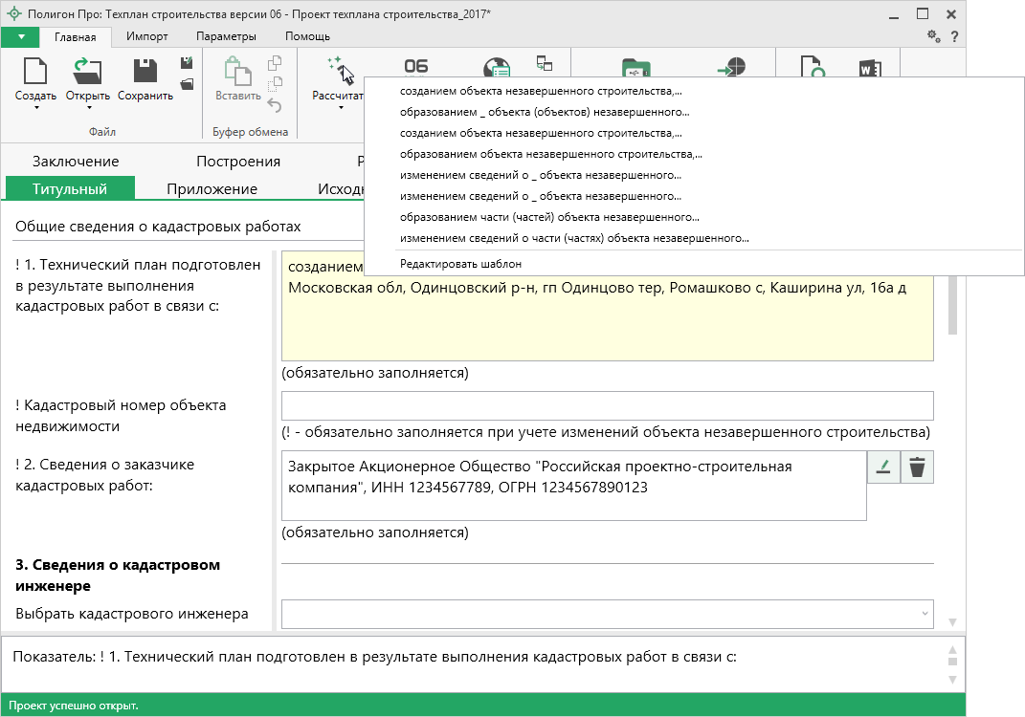
Выпадающий список шаблонов
Если Вам не подходят предлагаемые программой шаблоны, Вы можете отредактировать существующие шаблоны или создать новые. Для этого поставьте курсор в нужное поле, нажмите на кнопку и выберите команду «Редактировать шаблон»:
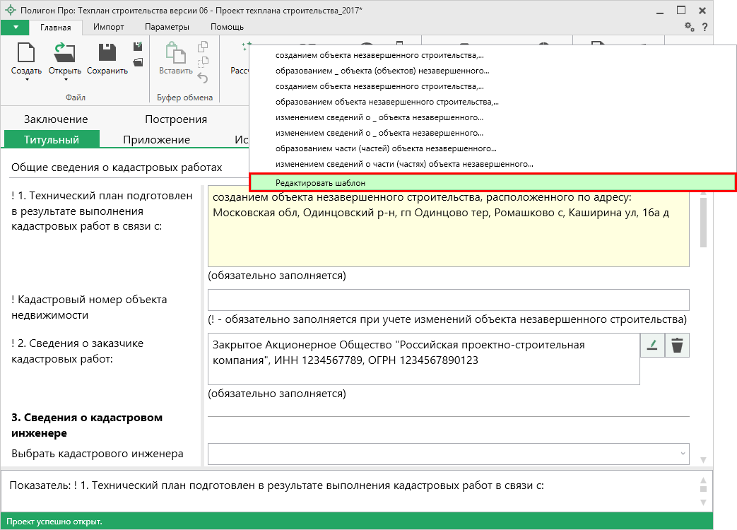
Раздел «Титульный», выбор команды «Редактировать шаблон»
В открывшемся окне слева Вы увидите составляемый шаблон, а справа в виде дерева находятся реквизиты, которые могут пригодиться для составления текста.
Чтобы добавить элемент из правого столбца в левый, достаточно щелкнуть по нему дважды левой кнопкой мыши.
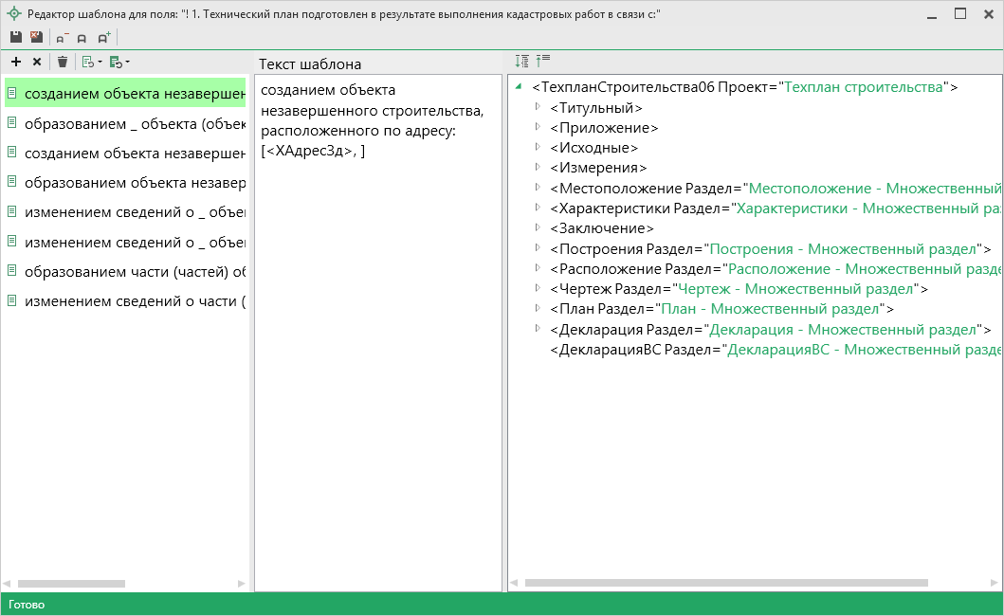
Окно «Редактор шаблона»
Примечание: полностью аналогично создается шаблон и для остальных полей.

Если заполняемое поле может иметь несколько значений, например, несколько кадастровых номеров, то при вставке метки добавьте знаки запятой и пробела «,» перед закрывающей скобкой. Тогда при расчете поля указанные кадастровые номера будут перечислены через запятую.

Вы можете восстановить шаблон или его часть по умолчанию. Нажмите кнопку – «Восстановить шаблон по умолчанию» и выберите нужную функцию из списка.
Вы можете восстановить шаблон или его часть из файла. Нажмите кнопку – «Восстановить шаблон из файла» и выберите нужную функцию из списка.

Ввод адреса
Ввести адрес в программе можно 3 способами:
- Ввод адреса из ФИАС онлайн;
- Ввод адреса из установленного на компьютер ФИАС;
- Ввод адреса вручную.

Ввод адреса из ФИАС онлайн
Самый простой и быстрый способ – ввод адреса онлайн из ФИАС, т.е. адресный классификатор не нужно скачивать и устанавливать на Ваш компьютер, программа сразу готова к работе. Главным условием использования данной функции является подключение к сети Интернет.
В окне «Адрес» в поле «Ввести адрес онлайн:» введите нужный адрес в произвольной форме. Программа предложит варианты для заполнения структурированного адреса согласно ФИАС, выберите подходящий вариант. Далее программа сама заполнит необходимые поля.
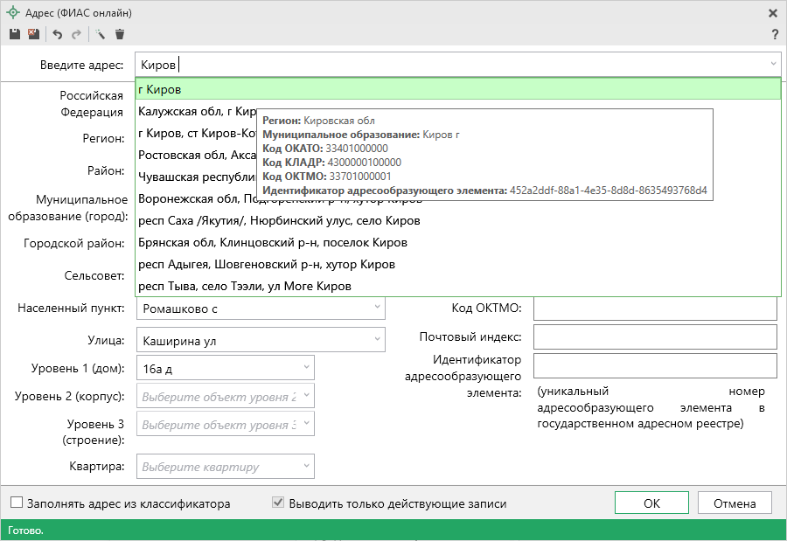
Окно «Адрес»
Примечание: чтобы программа не выдавала сообщение о том, что у Вас на компьютер не установлен адресный классификатор в окне «Настройки», которое открывается при нажатии на кнопку на ленте на вкладке «Параметры», снимите галочки «Показывать предупреждающее сообщение об отсутствии адресного классификатора (ФИАС) при работе с адресом» и «Автоматически проверять обновления ФИАС».
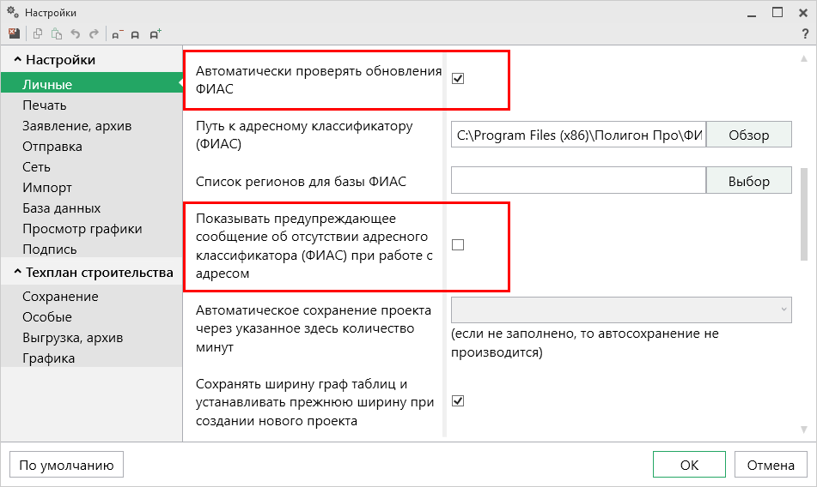 Окно «Настройки»

Ввод адреса из установленного на компьютер ФИАС
Если Вы работаете без постоянного подключения к сети Интернет, то скачайте и установите адресный классификатор ФИАС на Ваш компьютер (подробнее см. «Установка адресного классификатора ФИАС»). База адресов ФИАС устанавливается только 1 раз, далее Вы просто его обновляете при необходимости (подробнее см. «Обновление адресного классификатора ФИАС».
Откройте окно для ввода структурированного адреса с помощью
кнопки – «Редактировать». Установите галочку «Заполнять адрес из классификатора».
Для ввода адреса начните набирать в строке «Регион» первые символы названия региона, возможно, достаточно будет ввести 1 или 2 символа, чтобы программа нашла нужный регион, нажмите на клавишу Enter, чтобы перейти к вводу названия района, аналогично заполняйте далее.
Примечание: коды ОКАТО, КЛАДР, ОКТМО и почтовый индекс будут вписаны автоматически.
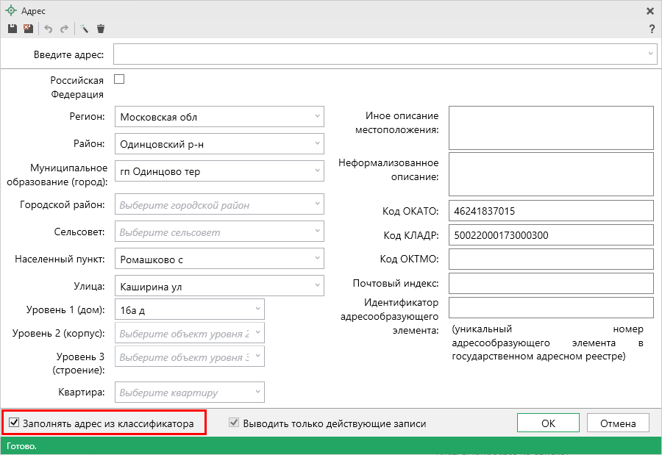
Заполнение полей на основе выбора из списка

Ввод адреса вручную
В программе предусмотрена возможность ввода адреса вручную. Для этого достаточно снять галочку «Заполнять адрес из классификатора» и ввести в поля необходимый адрес.
Внимание! В данном случае адрес будет введен не по ФИАС, возможны ошибки.
Примечание: сведения об адресе (местоположении) объекта недвижимости вносятся в поля структурированного адреса до максимально возможного уровня. Дополнительная часть адреса, которую не удалось структурировать, может быть указана в поле «Иное описание местоположения».
В поле «Неформализованное описание» вносится установленный адрес по документу, в случае если структурированный адрес отличается от присвоенного адреса по документу.

Импорт данных

Импорт из XML
В программных модулях из лицензии «Полигон Про: Техплан строительства» предусмотрена возможность импорта сведений и координат объектов из XML-файлов:
- кадастрового плана территорий (КПТ);
- кадастровой выписки;
- технического паспорта и других.
Для того чтобы выполнить импорт сведений из XML-файла, нажмите кнопку на ленте на вкладке «Импорт».
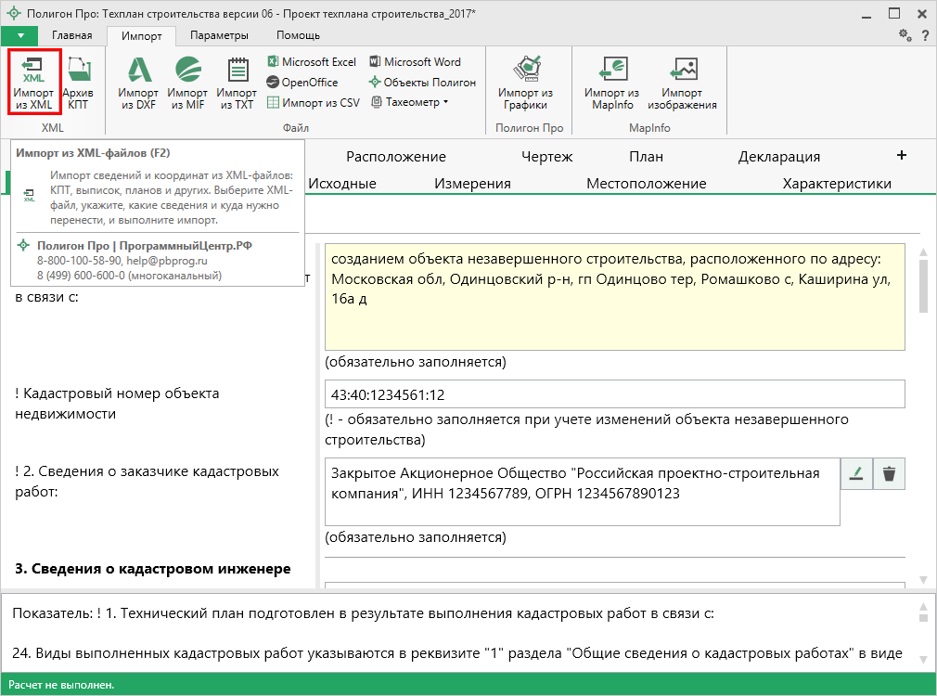
Кнопка «Импорт из XML» на ленте на вкладке «Главная»
В открывшемся окне «Импорт из XML» выберите XML-файл, из которого необходимо выполнить импорт. Нажмите кнопку «Открыть».
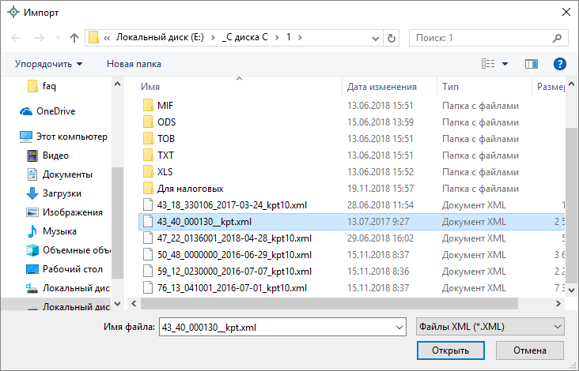
Окно выбора XML-файла
Откроется окно «Импорт из XML»:
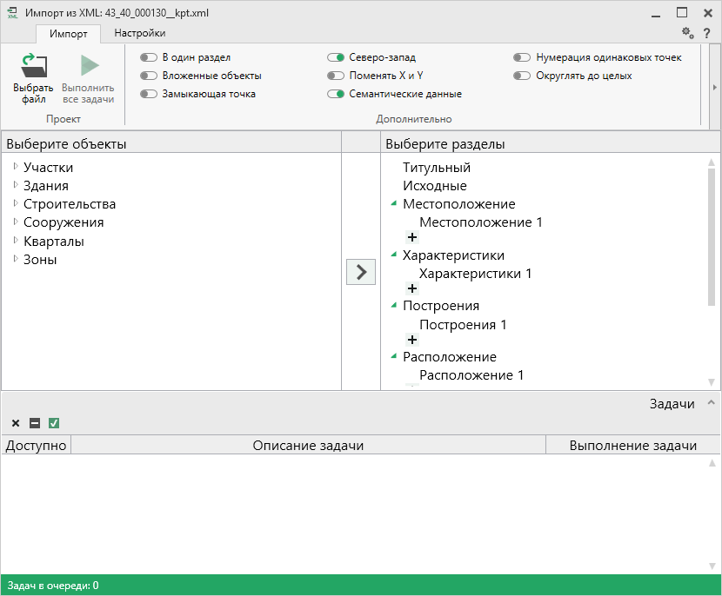
Окно «Импорт из XML»
В заголовке окна отображается наименование выбранного Вами XML-файла.
Слева отображаются все объекты, которые доступны для импорта из выбранного XML-файла. Справа – разделы открытого проекта, в которые доступен импорт.
На ленте в разделе «Импорт» установите дополнительные настройки импорта:
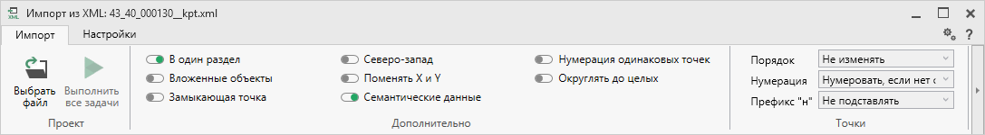
Лента, вкладка «Импорт»
Активный переключатель () на панели «Дополнительно» в пункте:
- «В один раздел» предполагает импорт всех выбранных объектов в один раздел проекта;
- «Вложенные объекты» предполагает импорт выбранного объекта вместе с вложенными (например, при импорте ЕЗП импортируются сведения о ЕЗП и входящих в него участков);
- «Замыкающая точка» позволяет при отсутствии замыкающей точки замкнуть границы импортируемых объектов;
- «Северо-запад» предполагает изменение порядка точек контура, начальная точка будет располагаться в северо-западном углу;
- «Поменять X и Y» позволяет поменять местами координаты X и Y, а затем выполнить другие действия, например, поиск северо-западной точки;
- «Семантические данные» предполагает импорт семантических данных: кадастровых номеров зданий, площадей, адресов и т.д.;
- «Нумерация одинаковых точек» позволяет при импорте сравнивать координаты точек, и если точка с такими координатами уже имеется, то новой точке присваивается обозначение точки с идентичными координатами. Также при импорте происходит проверка существующих в проекте обозначений точек, т.е. если нужно начать нумерацию с «н1», но в пределах проекта уже существует точка с таким обозначением, а ее координаты не совпадают с координатами импортируемой точки, то новой точке будет присвоено обозначение со следующим порядковым номером «н2» (либо со следующим свободным номером);
- «Округлять до целых» позволяет округлить до целых значений импортируемые координаты.
Значения из выпадающих списков на панели «Точки» в пункте:
- «Порядок» определяют, в каком порядке будут описаны точки объекта – по часовой стрелке (по умолчанию), против часовой стрелки, не изменять (точки будут импортированы и описаны в порядке, указанном в файле для импорта);
- «Нумерация» определяют, какие точки нумеровать: все импортируемые точки («Нумеровать все»), точки без обозначений («Нумеровать, если нет обозначения») и не выполнять нумерацию импортируемых точек («Не нумеровать»);
- «Префикс «Н» определяют, у каких точек указывать префикс «н»: в обозначении всех импортируемых точек («У всех точек»), точек, нумерация которых выполняется при импорте («У нумеруемых»), или не указывать его вовсе («Не подставлять»);
- «Столбцы» определяют, в какие столбцы будет выполнен импорт: с существующими координатами («Характерные точки») или с уточняемыми координатами («Уточняемые точки»).
Значение из впадающего списка на панели «Иные сведения» в пункте «Семантика» позволяет выбрать, откуда импортировать семантическую информацию.

В разделе «Настройки» устанавливаются цвет и тип точек и линий.
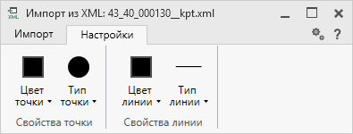
Лента, вкладка «Настройки»

После установки всех требуемых параметров импорта выберите объект для импорта и раздел, в который необходимо импортировать данные, нажмите кнопку – «Создать задачу для выполнения».
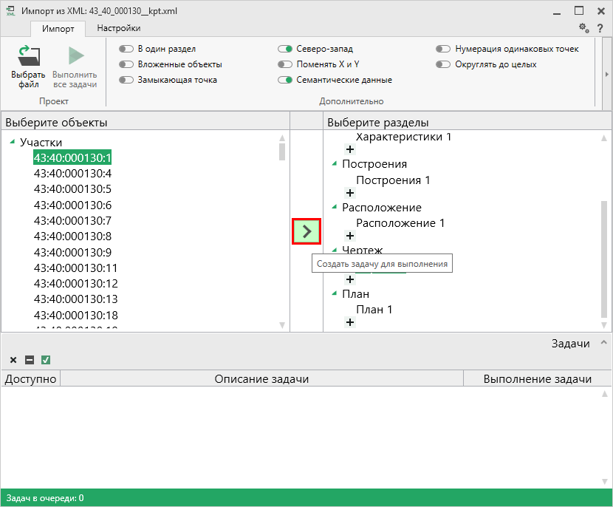
Окно «Импорт из XML»
Примечание: Вы можете выбрать несколько объектов, зажав клавишу Ctrl, либо группу объектов, зажав клавишу Shift, указав при этом первый и последний объект нужного диапазона.

В очередь импорта будет добавлена новая задача. При этом Вы можете создавать несколько задач. Для каждой создаваемой задачи можно устанавливать индивидуальные настройки импорта.
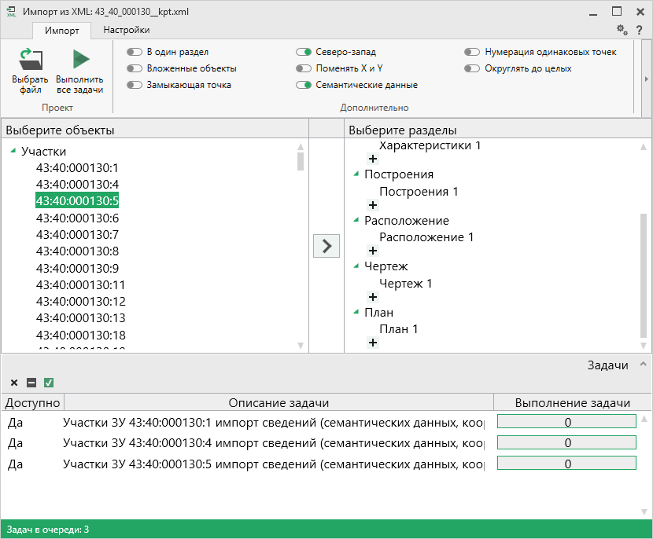
Окно «Импорт из XML», добавление списка задач
Для управления списком добавленных задач и импортом в целом присутствует панель инструментов:
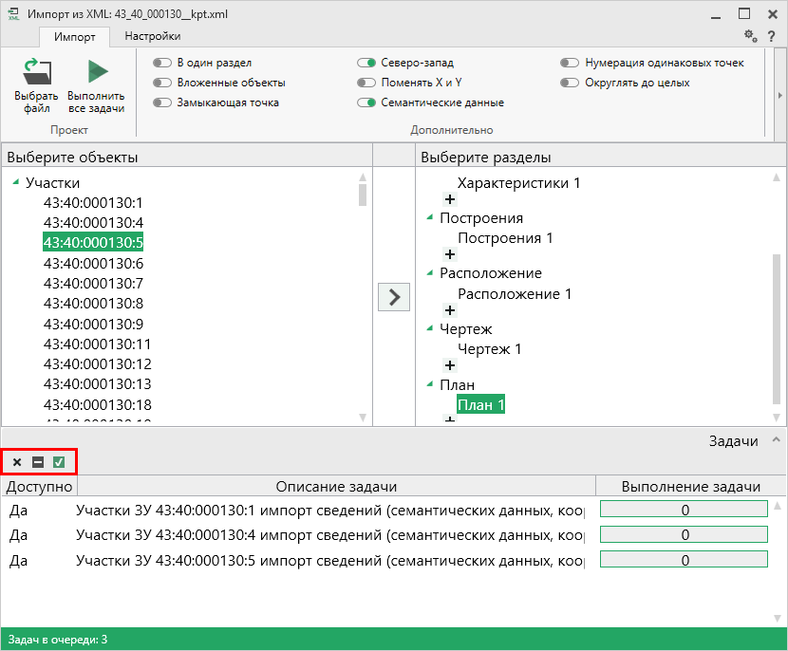
Панель инструментов окна импорта из XML
– «Удалить задачу» – удаляет выделенные задачи из очереди импорта.
– «Деактивировать задачу» – делает недоступными для выполнения выделенные задачи в очереди импорта. В нижней части окна в столбце «Доступно» будет отражаться статус задачи – «Нет».
– «Активировать задачу» – делает доступными для выполнения выделенные задачи в очереди импорта. В нижней части окна в столбце «Доступно» будет отражаться статус задачи – «Да».

Для выполнения задач импорта нажмите кнопку 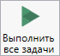 на ленте. После нажатия на кнопку в нижней части окна будет отображаться описание и ход выполнения доступных задач импорта.
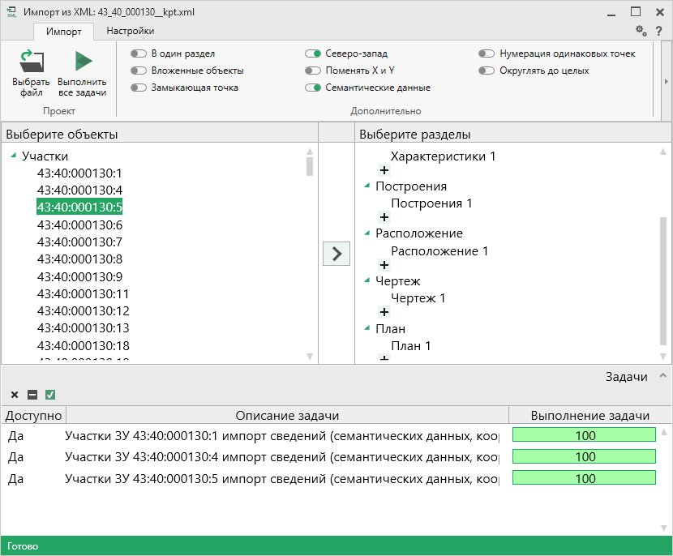
Ход выполнения задач импорта
После выполнения всех доступных задач в статус-строке появится сообщение «Готово».
Примечание: в случае если раздел, в который Вы импортируете сведения, уже был заполнен, программа предложит очистить имеющиеся данные либо дописать данные. Выберите подходящий вариант действий.
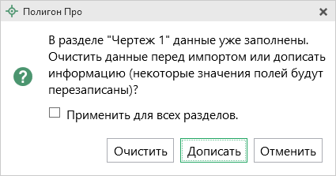

Импорт из архива КПТ
Вы можете импортировать координаты точек прямо из архива кадастровых планов территорий (КПТ).
Теперь популярным веб-сервисом «Архив КПТ», доступным на нашем сайте ПрограммныйЦентр.РФ, можно воспользоваться прямо из программы! С помощью архива КПТ кадастровые инженеры обмениваются кадастровыми файлами: КПТ, выписками, паспортами земельных участков и объектов капитального строительства, справками из ЕГРН.
Вы также можете хранить свои XML-файлы в нашем архиве – здесь они не потеряются.
Подробнее о сервисе, загрузке, скачивании файлов и начислении баллов Вы можете узнать на странице сервиса https://pbprog.ru/webservices/fir/.
Для того чтобы воспользоваться импортом, на ленте на вкладке «Импорт» нажмите кнопку :
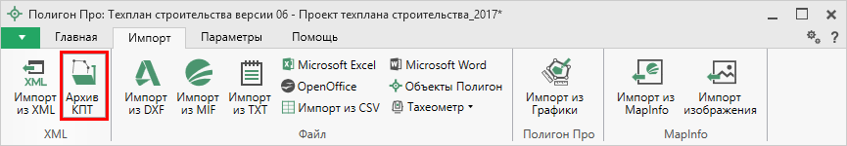
Кнопка «Архив КПТ»
Откроется окно «Архив кадастровых планов территорий»:
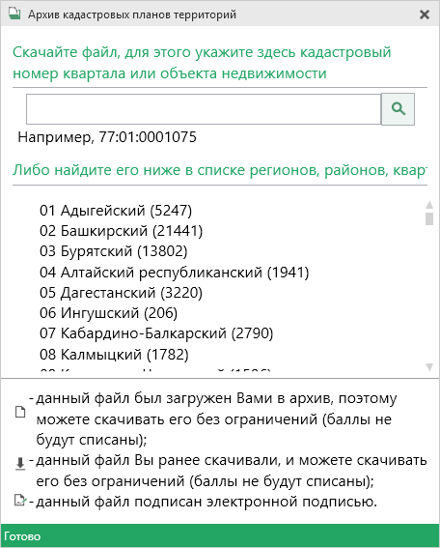
Окно «Архив кадастровых планов территорий»
В открывшемся окне Вы можете воспользоваться поиском по кадастровому номеру квартала или объекта недвижимости, указав его номер в строке поиска и нажав кнопку – «Найти». Результаты поиска будут выданы ниже.
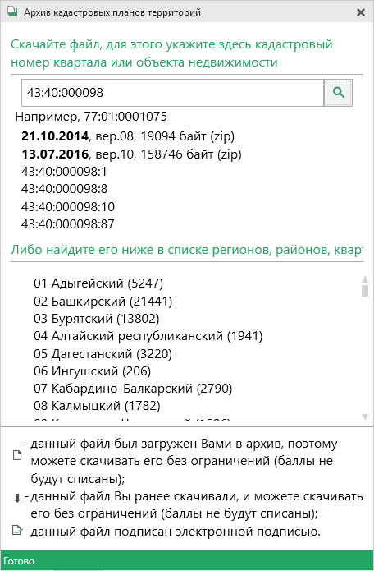
Результаты поиска в архиве кадастровых планов территорий
Для поиска необходимого файла вручную выберите в списке регион и кликните по нему левой кнопкой мыши. Программа загрузит с сервера все доступные районы и кварталы в этом регионе. В статус-строке, внизу окна, отображается статус загрузки.
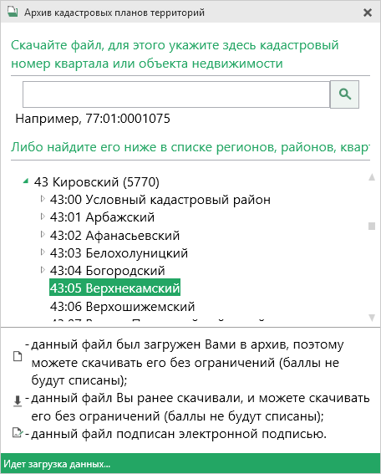
Внимание! Загрузка может занимать продолжительное время в зависимости от скорости соединения с Интернетом.
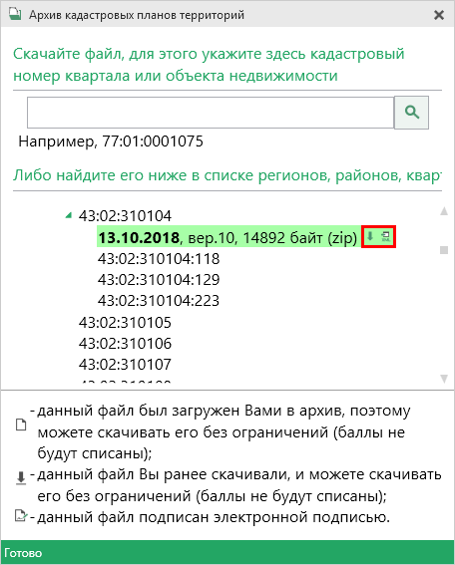
Название файла состоит из даты его загрузки в архив, версии XML-схемы и размера в байтах, а также типа контейнера (*.zip).

Рядом с названием файла находятся кнопки для действий с файлом:
– «Скачать XML-файл КПТ (в ZIP-архиве)» – позволяет скачать файл на компьютер в папку «Импорт», расположенную в папке с проектом. Программа выдаст сообщение об успешном скачивании.
– «Скачать файл и перейти к импорту» – позволяет скачать файл на компьютер в папку «Импорт», расположенную в папке с проектом, и перейти к импорту сведений из скачанного файла.
Также рядом с названием файла может быть несколько обозначений, пояснения к которым находятся внизу окна:
– данный файл был загружен Вами в архив веб-сервиса «Архив КПТ», поэтому его можно скачивать без ограничений (баллы списаны не будут);
– данный файл Вы скачивали ранее, поэтому теперь можете скачивать его без ограничений (баллы списаны не будут);
– данный файл подписан электронной подписью.
Дальнейшие действия аналогичны импорту из XML-файла (подробнее см. «Импорт из XML»).

Импорт координат
Вы можете импортировать координаты точек из текстовых форматов.
К текстовым форматам относятся:
- Формат обмена MapInfo (*.mif);
- Файлы обмена чертежами AutoCad (*.dxf);
- Файлы объектов Полигон (*.kmb);
- Файлы Microsoft Word (*.doc, *.docx), Microsoft Excel (*.xls, *.xlsx);
- Непосредственно текстовые файлы (*.txt);
- Файлы с разделителями (*.csv);
- Тахеометр LEICA TC307 (*.tob);
- Тахеометр 2TA5 (*.txt);
- Файл таблицы OpenOffice (*.ods).
Выполнить импорт из текстовых форматов можно двумя способами:
Первый способ: на ленте на вкладке «Импорт» выбрать нужный способ импорта (подробнее см. «Импорт с ленты»):
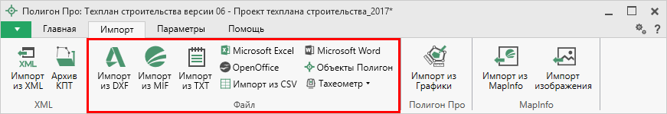
Лента, вкладка «Импорт»
Второй способ: в таблице в меню кнопки «Импорт» выберите или нажмите комбинацию клавиш Ctrl+F2 (подробнее см. «Импорт напрямую в таблицу»).
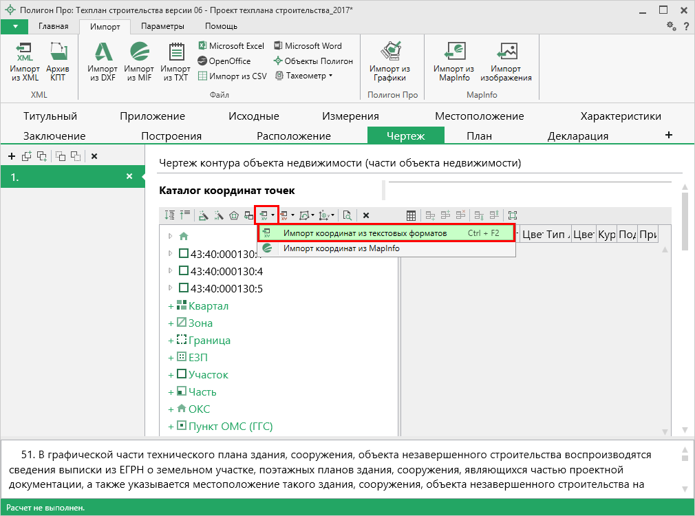
Кнопка «Импорт координат из текстовых форматов»

Импорт с ленты
После нажатия на кнопку импорта откроется окно «Импорт». Выберите файл для импорта нужного формата и нажмите «Открыть».
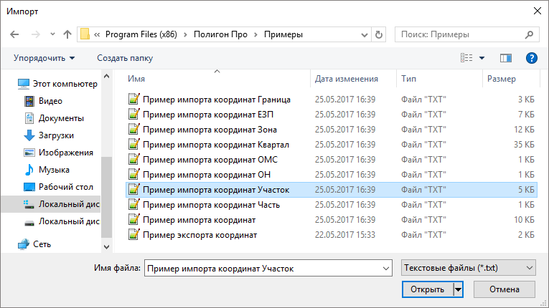
Пример: выбор файла для импорта в формате *.txt
Откроется окно «Параметры импорта». В этом окне устанавливаются дополнительные параметры импорта, которые не доступны в основном окне, например, при выборе файла в формате *.txt откроется окно:
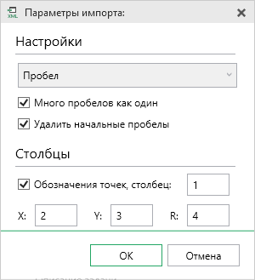
Окно «Параметры импорта»
Структура окна соответствует окну при импорте напрямую в таблицу, за исключением параметров доступных в основном окне импорта.
После нажатия «ОК» откроется окно «Импорт координат»:
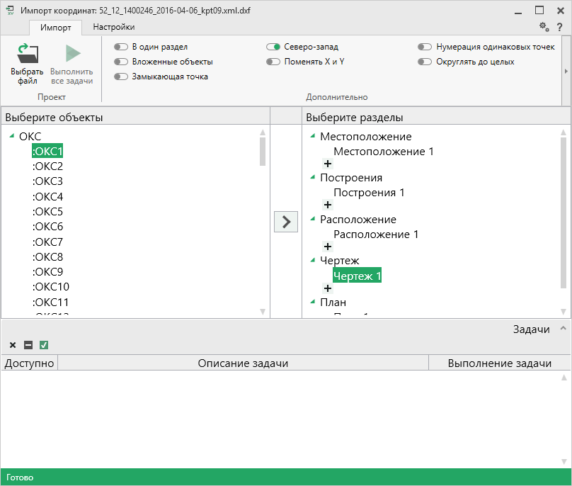
Окно «Импорт координат»
Слева отображаются объекты. Справа отображаются разделы открытого проекта, в которые доступен импорт.
Дальнейшие действия по импорту аналогичны импорту из XML-файла (подробнее см. «Импорт из XML»).

Импорт напрямую в таблицу
Для того чтобы выполнить импорт из текстовых форматов, в таблице в меню кнопки «Импорт» выберите или нажмите комбинацию клавиш Ctrl+F2.
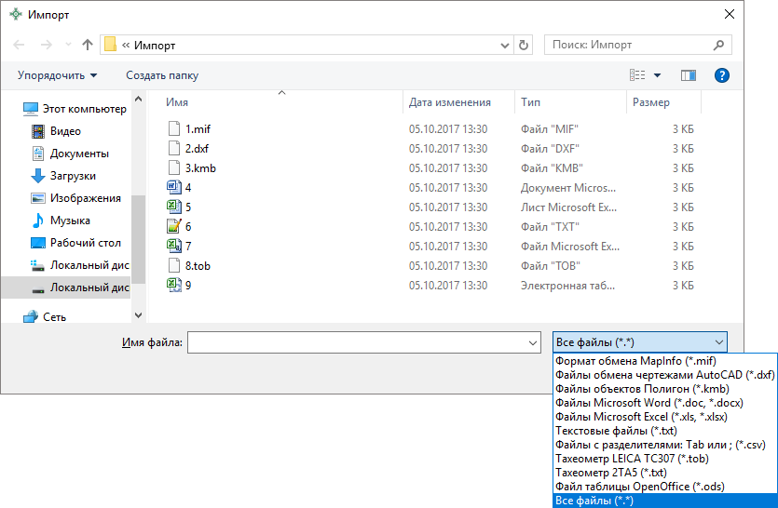
Выбор файла для импорта
Если выполняется импорт в графический раздел, откроется окно «Параметры импорта». Укажите необходимые параметры точек и линий из соответствующих выпадающих списков:
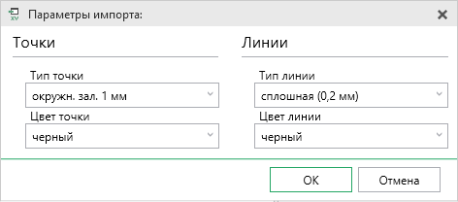
Окно «Параметры импорта»
В зависимости от формата файла, выбранного для импорта, будет выводиться окно дополнительных параметров импорта.

- Формат обмена MapInfo (*.mif)
Импорт из стандартных файлов обмена графической информацией *.mif (содержит графическую информацию) и *.mid (содержит табличную информацию, например, обозначения точек). Последний файл не обязателен для импорта. В окне открытия файла выбирается только MIF-файл, а MID-файл должен иметь то же самое имя файла.
Если имеется MID-файл и выполняется импорт в текстовые разделы, то программа запрашивает параметры импорта координат из текстовых форматов:
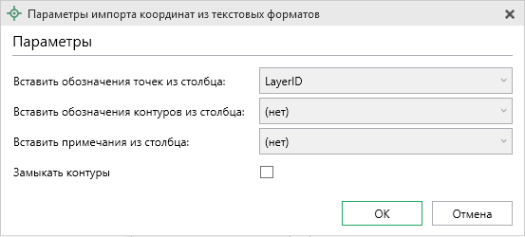
Окно «Параметры импорта координат из текстовых форматов»
Необходимо выбрать:
- столбец, из которого будут импортироваться обозначения точек;
- столбец для импорта обозначений контуров (частей);
- столбец, из которого будут импортированы сведения в графу «Примечание» графических разделов. Если таблица не содержит графу «Примечание», либо раздел, в который выполняется импорт, не графический, то данное поле будет недоступным.
- необходимо ли замыкать контуры;
- систему координат из выпадающего списка.
Если импортировать обозначения не нужно (либо их нет в MID-файле), то вместо наименований столбцов можно выбрать вариант «(нет)».
Импортируются следующие графические объекты: полигон, полилиния, линия, точка, эллипс (точка его центра), квадрат или скругленный квадрат – точки 4-х его вершин – и точки, которые не совпадают с вершинами площадных объектов (считаются отдельным контуром).
Примечание 1: не площадные объекты, такие как полилиния, линия, точка, эллипс, не замыкаются (не повторяется первая точка контура) и являются отдельными контурами.
Примечание 2: если импортируется эллипс, либо окружность, то радиус импортируется в графическом разделе в поле «Тип точки».

- Файлы обмена чертежами AutoCAD (*.dxf)
Файл содержит общую информацию о чертеже, типах линий, слоях, шрифтах, состав блоков и конкретные примитивы (фигуры, из которых состоит чертеж). Из файла импортируются примитивы, точнее, их узловые точки: полилиния, линия, точка, центр эллипса (POLYLINE, LWPOLYLINE, LINE, POINT, CIRCLE).

- Файлы объектов Полигон (*.kmb)
Данный формат относится к программе для геодезических расчетов «Полигон 2012» и ее предыдущим версиям.
В окне дополнительных параметров импорта имеется возможность указать обозначение участка, радиус (если участок имеет форму окружности) и, если необходимо, установите галочку в пункте «Замыкать контуры».
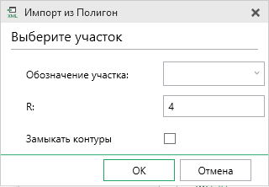
Дополнительные параметры импорта

- Файлы Microsoft Word (*.doc, *.docx)
При импорте из данных форматов в окне дополнительных параметров импорта необходимо указать номера столбцов в файле, в которых содержатся обозначения точек, координаты и радиус. При отсутствии столбцов с указанными данными поля в окне дополнительных параметров импорта необходимо оставлять пустыми.
Также имеется возможность установить параметр – «Замыкать контуры». Кроме того, имеется возможность указать, с какой строки таблицы начнется импорт и до какой строки он продолжится – до указанной или до конца таблицы.
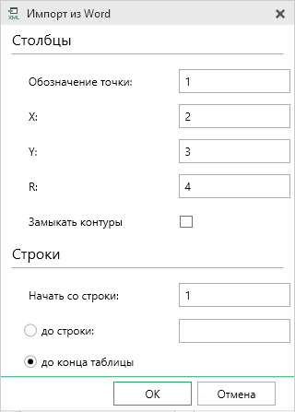
Дополнительные параметры импорта
Примечание: импорт производится из первой найденной таблицы текстового документа.

- Файлы Microsoft Excel (*.xls, *.xlsx)
Импорт аналогичен функции импорта из файлов Microsoft Word. Данные импортируются из первого листа рабочей книги.
- Текстовые файлы (*.txt)
Для файлов формата *.txt имеется возможность установить следующие дополнительные параметры импорта:
- Символ-разделитель столбцов: в выпадающем списке можно выбрать «Пробел», «Tab» (табулятор) или любой другой символ (обычно запятая или точка с запятой).
При выборе значения «Пробел» дополнительно можно установить параметры: «Много пробелов как один» – используется для файлов с фиксированной шириной колонок, а также «Удалить начальные пробелы» – для столбцов с выравниванием вправо.
- Номера столбцов для импорта: если в файле содержатся наименования точек, то установите галочку «Обозначения точек» и рядом введите номер столбца (обычно 1), для X и Y выберите соответственно 2 и 3, для радиуса 4.
Если обозначений не содержится в файле, то снимите указанную галочку, а номера столбцов X и Y выберите 1 и 2. В каждом конкретном случае необходимо видеть содержимое файла, чтобы настроить импорт.
- Если требуется указать систему координат, то установите галочку в соответствующем пункте и из выпадающего списка выберите систему координат.
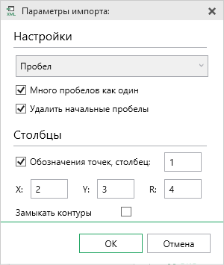
Дополнительные параметры импорта
- Файлы с разделителями (*.csv)
Во многом аналогичны файлам *.xls/*.xlsx. Программа импортирует обозначение точек из первого столбца. Обозначения точек должны быть в кавычках. Координаты X и Y будут импортированы из 2 и 3 столбца, R из 4, автоматически определяя символ-разделитель – Tab или точка с запятой.

- Файлы тахеометров (*.tob, *.txt)
Программа позволяет импортировать координаты точек непосредственно из некоторых файлов тахеометров, которые содержат готовые координаты точек. В настоящее время импорт выполняется из файлов тахеометров: LEICA TC307, 2TA5.

- Файлы таблицы OpenOffice (*.ods)
Импорт из файлов таблиц OpenOffice аналогичен импорту из файлов Microsoft Excel.

Импорт из проекта «Полигон Про: Графика»
Для того чтобы воспользоваться импортом, на ленте на вкладке «Импорт» нажмите кнопку :
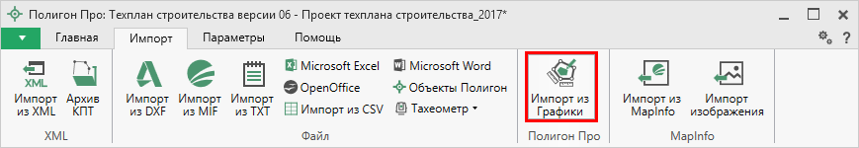
Кнопка «Импорт из проекта Полигон Про: Графика»
В открывшемся окне выберите файл проекта, из которого необходимо выполнить импорт сведений, и нажмите кнопку «Открыть»:
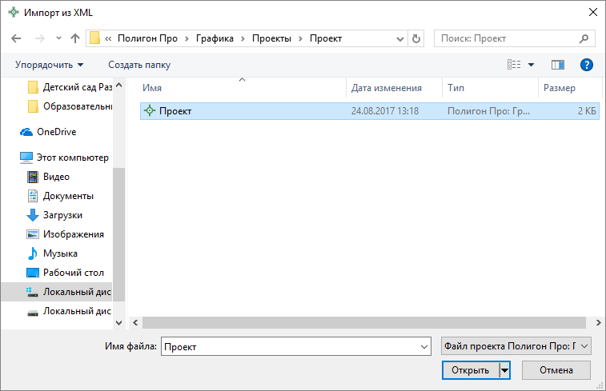
Окно выбора проекта
Откроется окно «Импорт из проекта Полигон Про: Графика»:
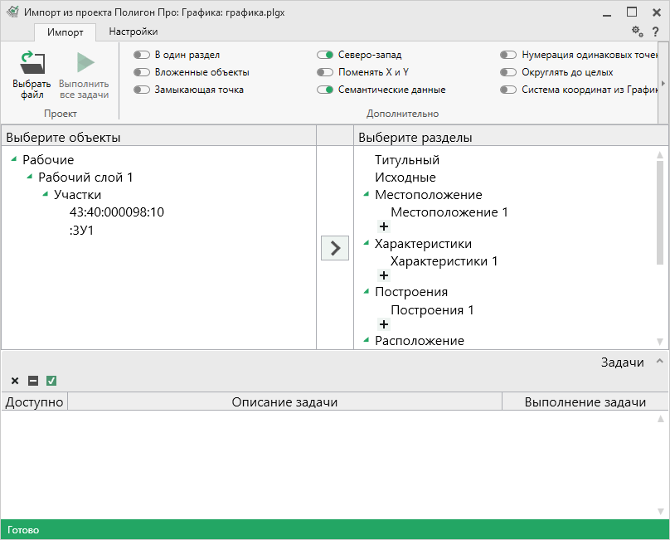
Окно «Импорт из проекта Полигон Про: Графика»
В заголовке окна отображается наименование выбранного Вами проекта.
Слева отображаются слои проекта и объекты, которые находятся на этих слоях. Справа отображаются разделы открытого проекта, в которые доступен импорт.
Дальнейшие действия по импорту аналогичны импорту из XML-файла (подробнее см. «Импорт из XML»).

Импорт из MapInfo

Импорт координат из MapInfo
Еще одним способом импорта координат является импорт напрямую из MapInfo.
Для этого откройте программу MapInfo, выделите нужный объект, затем перейдите в программный модуль «Полигон Про: Техплан строительства» и в таблице в меню кнопки «Импорт» выберите .
Аналогичное действие можно выполнить, нажав кнопку 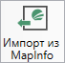 на ленте на вкладке «Импорт».

Импорт изображения из MapInfo
Для того чтобы выполнить импорт изображения, на ленте на вкладке «Импорт» нажмите кнопку 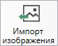:
Откроется окно с инструкцией по импорту:
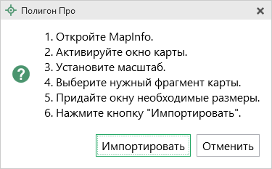
Примечание: по умолчанию установлен тип файла для сохранения изображений JPEG. При необходимости его можно изменить в настройках программы в разделе «Импорт»:
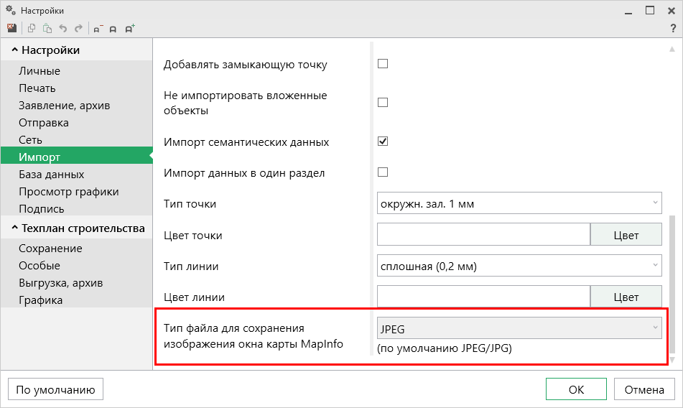

Экспорт координат

Экспорт координат в текстовые форматы
В программе присутствует возможность экспорта координат в текстовые форматы.
Для того чтобы выполнить экспорт сведений, в таблице в меню кнопки «Экспорт» выберите или нажмите комбинацию клавиш Ctrl+F2.
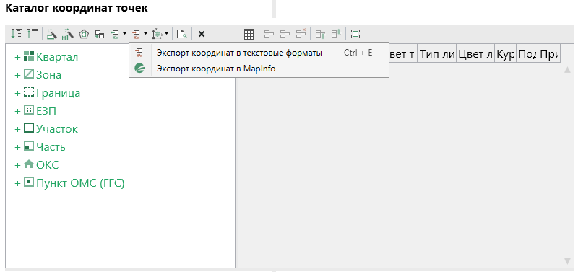
Экспорт координат в текстовые форматы
После нажатия кнопки откроется окно «Экспорт». Введите имя файла и выберите тип файла из выпадающего списка:
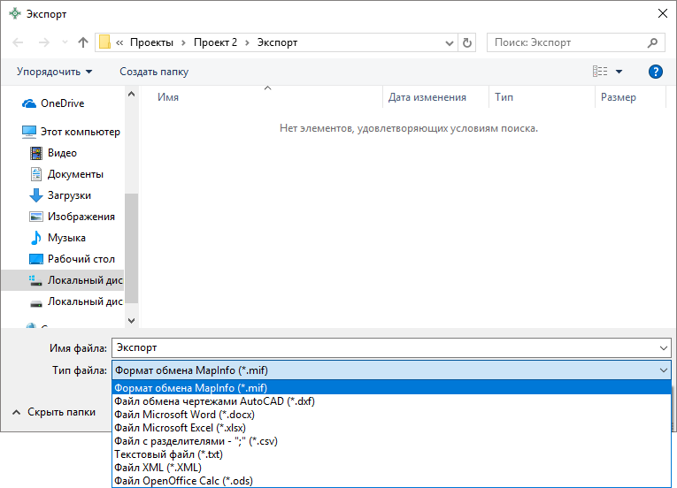
Окно «Экспорт»
После нажатия на кнопку «Сохранить» произойдет формирование файла.
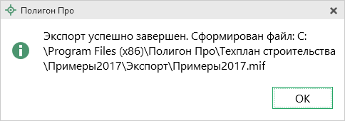
Окно по завершении экспорта

Экспорт координат в MapInfo
Для того чтобы экспортировать координаты в программу MapInfo, откройте программу. В программном модуле «Полигон Про: Техплан строительства» выделите нужный объект и нажмите .
Если программа MapInfo не открыта, появится предупреждающее окно:
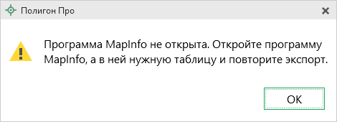
Предупреждающее окно

Формирование проекта в программном модуле «Техплан строительства»

Заполнение раздела «Титульный»
В разделе «Титульный» содержатся общие сведения о производимых кадастровых работах.
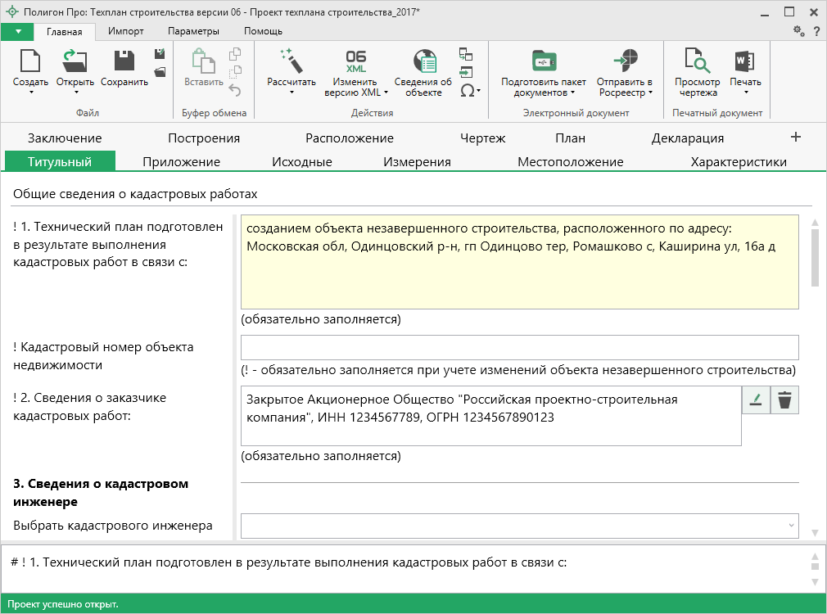
Раздел «Титульный»
Поле «! 1. Технический план подготовлен в результате выполнения кадастровых работ в связи с» заполняется обязательно.
В программе предусмотрена возможность заполнить данное поле автоматически. Для этого поставьте курсор в поле и нажмите кнопку , появятся шаблоны для заполнения данного поля – выберите нужный шаблон. Текст шаблона будет скопирован в поле.
Примечание 1: при необходимости вы можете редактировать существующие шаблоны, а также создавать новые (подробнее см. «Работа с шаблонами»).
Примечание 2: по схеме технического плана версии 03 данное поле называется: «! 1. Технический план объекта незавершенного строительства подготовлен в результате выполнения кадастровых работ в связи с:».

Поле «! Кадастровый номер объекта недвижимости» заполняется при учете изменений объекта незавершенного строительства.
В поле «! 2. Сведения о заказчике кадастровых работ:» нажмите кнопку – «Редактировать». Откроется окно, в котором необходимо указать данные о заказчике кадастровых работ:
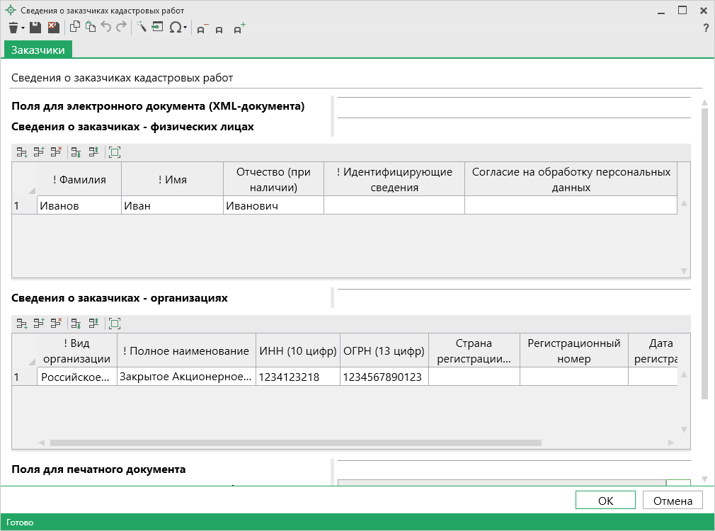
Окно «Сведения о заказчиках кадастровых работ»
Таблица «Сведения о заказчиках – физических лицах»:
Укажите фамилию, имя, отчество (при наличии).
В поле «! Идентифицирующие сведения» нажмите – «Редактировать»:
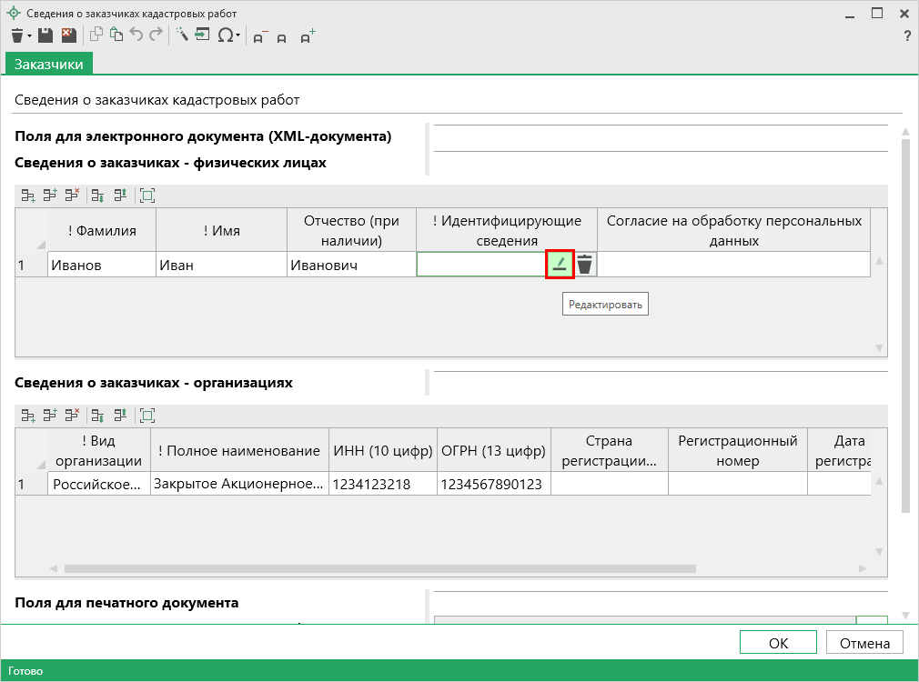
Окно «Сведения о заказчиках кадастровых работ», кнопка «Редактировать»
В открывшемся окне укажите СНИЛС заказчика или, при его отсутствии, адрес и реквизиты документа, удостоверяющего личность заказчика (например, паспорт).
Для того чтобы указать СНИЛС, установите галочку «СНИЛС в наличии» и в поле «! Страховой номер индивидуального лицевого счета» укажите СНИЛС (11 цифр).
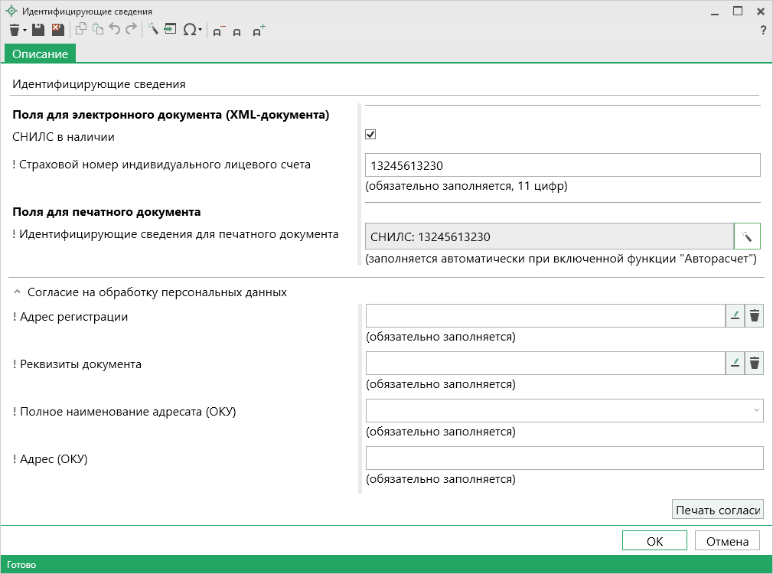
Окно «Идентифицирующие сведения»
При отсутствии СНИЛС снимите галочку «СНИЛС в наличии», и укажите адрес и реквизиты документа в одноименных полях.
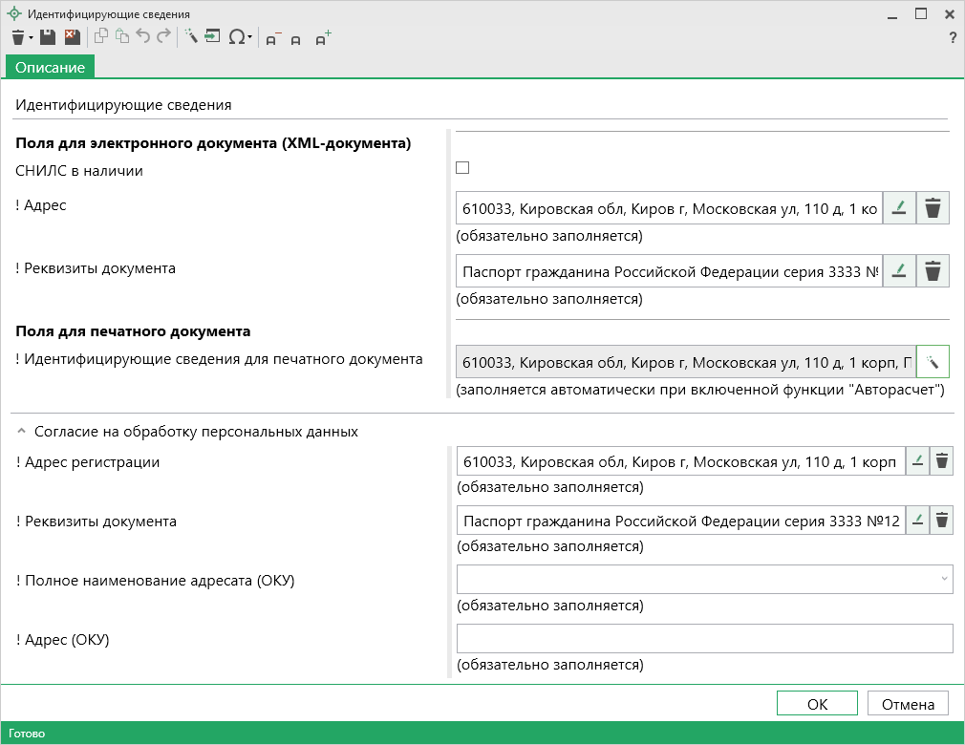
Окно «Идентифицирующие сведения»
Примечание 1: чтобы заполнить поле «! Адрес», нажмите кнопку – «Редактировать» из адресного классификатора (подробнее см. «Ввод адреса»).
Примечание 2: чтобы внести реквизиты документы, в одноименном поле нажмите кнопку кнопки – «Редактировать». Откроется окно «Описание документа», в котором обязательные поля отмечены символом «!». После внесения данных нажмите на кнопку или – «Сохранить и закрыть» на панели инструментов.
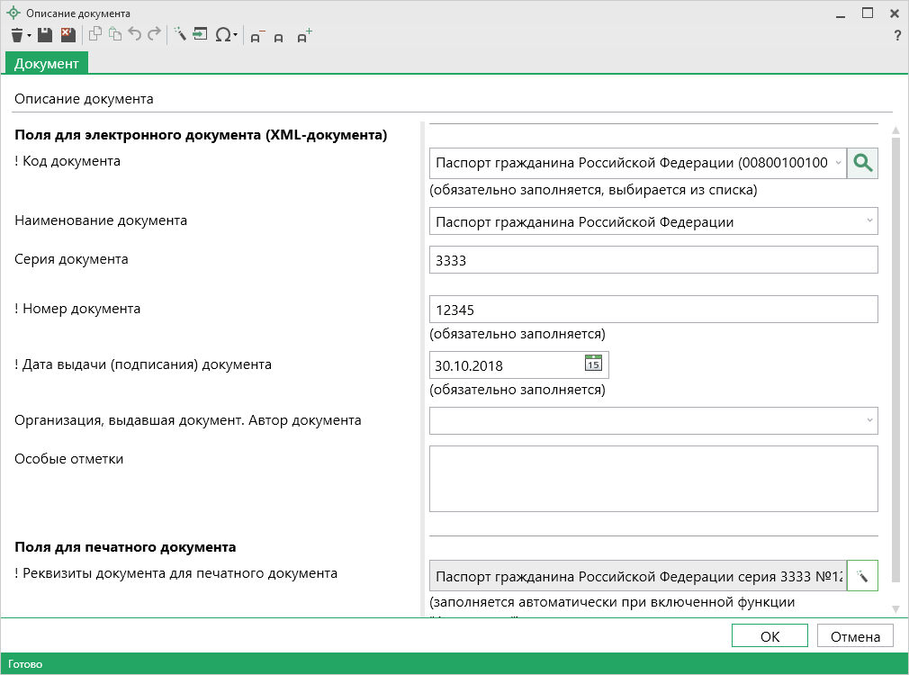
Окно «Описание документа»
Дополнительно можно указать сведения для согласия на обработку персональных данных.

Согласие прикладывается в столбец «Согласие на обработку персональных данных»:
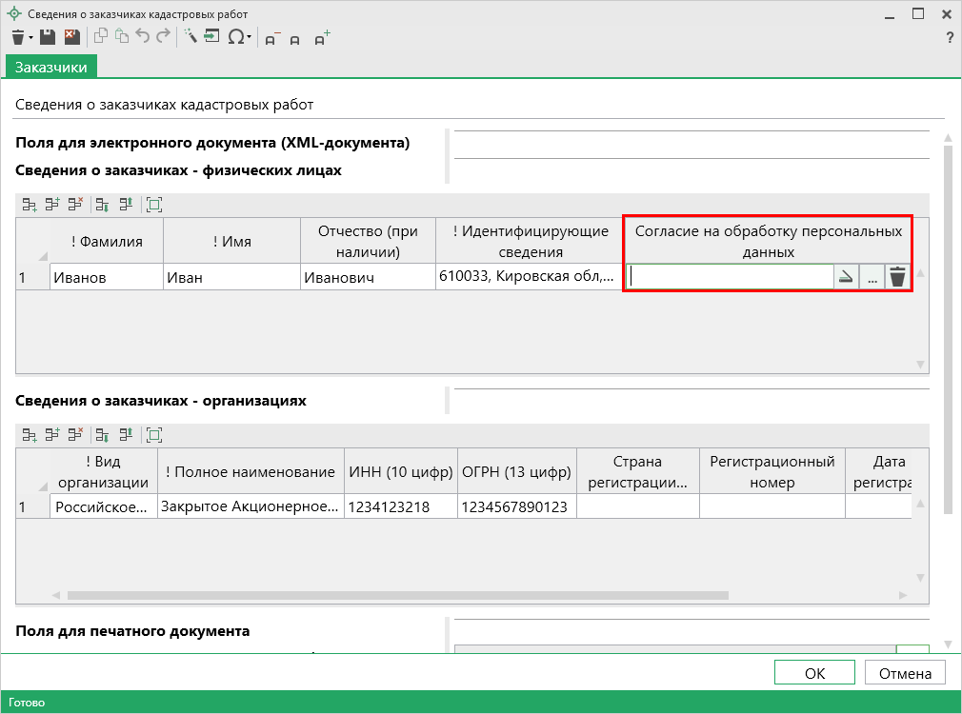
Столбец «Согласние на обработку персональных данных»
– «Выбрать» – позволяет приложить образ документа в формате PDF.
– «Сканировать» – открывает окно для сканирования документа.
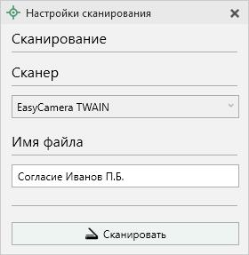
Таблица «Сведения о заказчиках – организациях»:
При заполнении таблицы обязательными являются поля:
- «! Вид организации» – выбирается из выпадающего списка;
- «! Полное наименование» – указывается название организации;
- поля «! ИНН (10 цифр)» и «! ОГРН (13 цифр)».
Поле «Страна регистрации (инкорпорации)» обязательно для заполнения только в том случае, если заказчик является иностранным юридическим лицом.
По новой XML-схеме версии 06 рекомендуется заполнить поля:
- «Регистрационный номер» – указывается регистрационный номер организации;
- «Дата регистрации» – указывается дата регистрации организации;
- «Адрес» вручную вносится адрес, по которому зарегистрирована организация;
- «Адрес электронной почты» указывается адрес электронной почты организации.
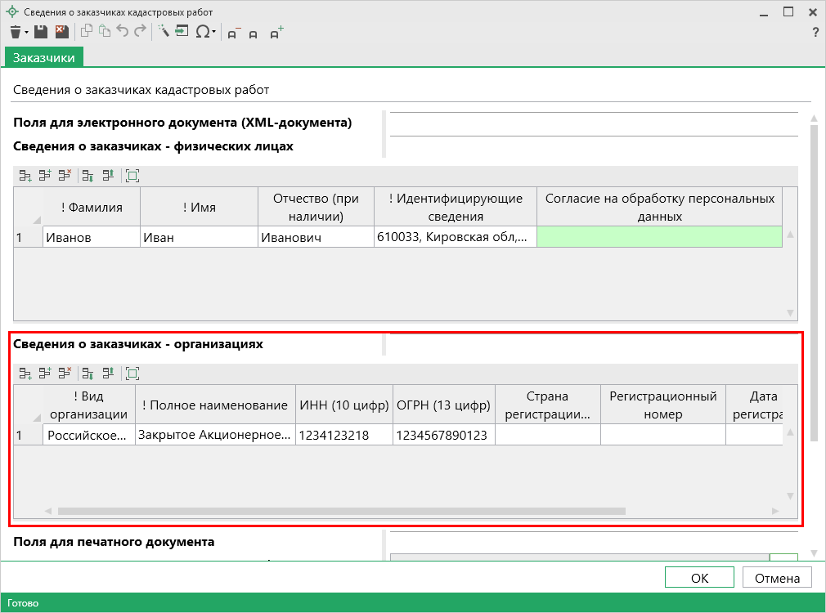
Окно «Сведения о заказчиках кадастровых работ»

После ввода данных о заказчике необходимо заполнить данные о кадастровом инженере, выполняющем работу.
Если на одном компьютере работают несколько кадастровых инженеров, и уже была введена информация о них, то при заполнении нового технического плана Вы можете выбрать нужного кадастрового инженера из накапливаемого списка в поле «Выбрать кадастрового инженера»:
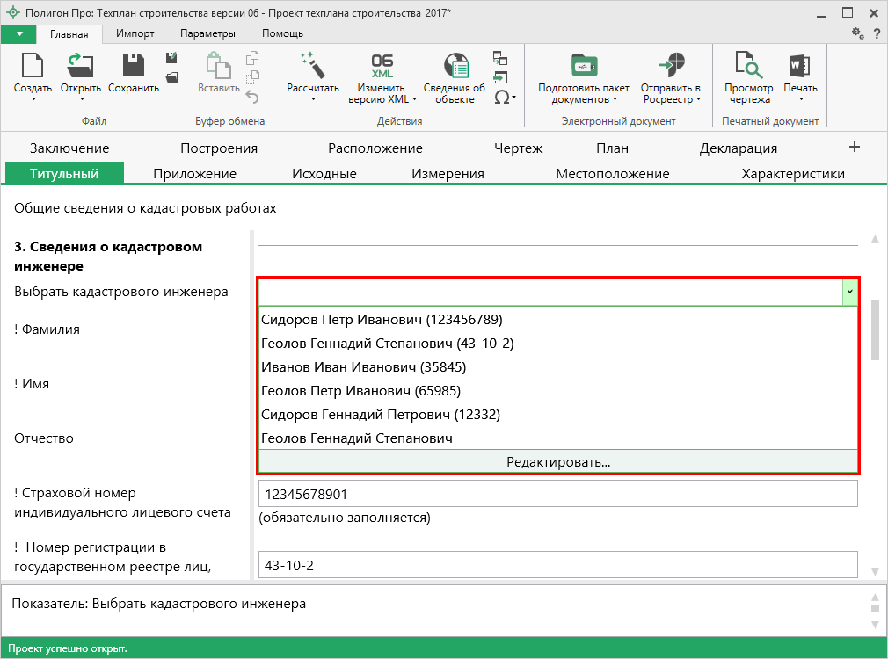
После этого программа задаст вопрос:
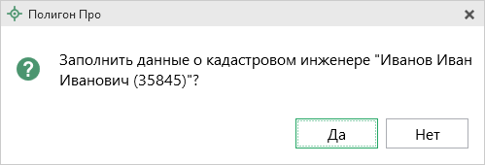
При нажатии на кнопку программа заполнит данные о выбранном кадастровом инженере.

Если нужного кадастрового инженера в списке нет, то данные можно заполнить вручную:
Укажите фамилию, имя и отчество (при наличии).
Укажите страховой номер индивидуального лицевого счета и номер регистрации в государственном реестре лиц, осуществляющих кадастровую деятельность в одноименных полях.
Примечание: по схеме технического плана версии 03 поле «! Страховой номер индивидуального лицевого счета» отсутствует.

Внесите контактные данные для связи с кадастровым инженером, такие как: телефон, почтовый адрес, адрес электронной почты.
Если кадастровый инженер является работником юридического лица, заполните поля: «! Сокращенное наименование юридического лица, если кадастровый инженер является работником юридического лица» и «! Адрес местонахождения юридического лица».
Примечание: по схеме технического плана версии 03 поле «! Сокращенное наименование юридического лица, если кадастровый инженер является работником юридического лица» соответствует полю «! Наименование юридического лица».

Укажите полное наименование саморегулируемой организации кадастровых инженеров, членом которой является кадастровый инженер.
Примечание 1: поле можно рассчитать, нажав на кнопку или клавишу F9. Данные для расчета берутся из настроек программы «Полигон Про».
Примечание 2: по схеме технического плана версии 03 поле отсутствует.

В полях «! Номер договора на выполнение кадастровых работ» и «! Дата договора на выполнение кадастровых работ» укажите номер договора и дату его заключения.
Примечание: по схеме технического плана версии 03 аналогичную функцию выполняет поле «Номер договора на выполнение кадастровых работ или другая дополнительная информация».

Поле «! Дата подготовки технического плана» указывается автоматически в момент создания проекта (при необходимости можно изменить).
Примечание: по схеме технического плана версии 03 аналогичную функцию выполняет поле «! Дата завершения кадастровых работ».

Заполнение раздела «Приложение»
В разделе «Приложение» прикладываются документы, которые включаются в состав приложения технического плана.
Примечание: по схеме технического плана версии 03 аналогичную функцию выполняет раздел «Содержание».

В таблице «! Приложения» в поле «! Наименование документа» указывается наименование документа, в поле «Количество листов» при необходимости указывается количество листов в прикладываемом документе (данное поле не является обязательным для заполнения). Далее заполняется столбец «! Приложенный файл (в т.ч. 3D-модель)», в котором выбирается путь к файлу с помощью кнопки – «Обзор» в дополнительном поле.
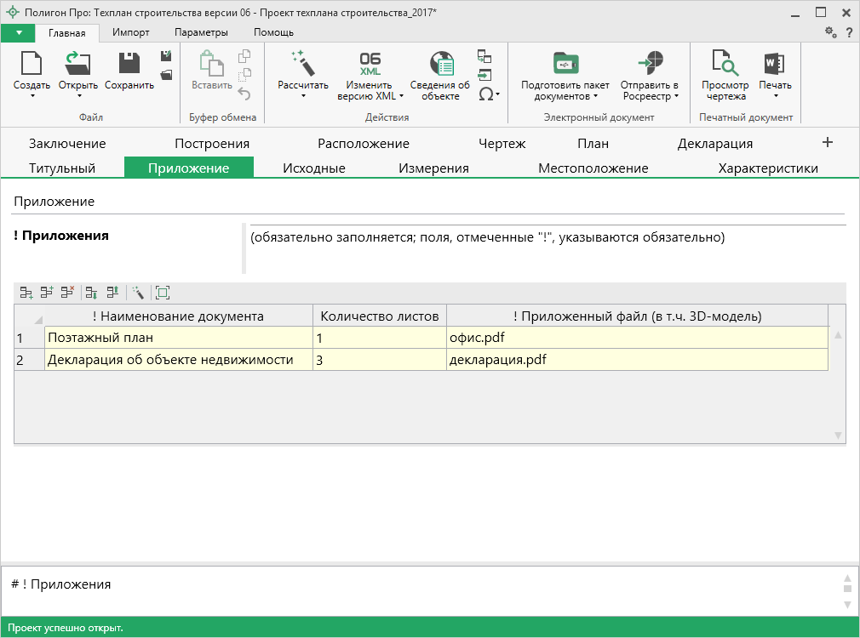
Раздел «Приложение»
Часть документов в разделе «Приложение» может совпадать с документами в разделе «Исходные», поэтому в программе предусмотрена возможность автоматического расчета таблицы «Приложения».
Для выполнения расчета поставьте курсор в таблицу и нажмите на кнопку (либо клавишу F9). В таблицу будут перенесены названия документов и приложенные файлы из таблицы 1 раздела «Исходные».

Заполнение раздела «Исходные»
В разделе «Исходные» указываются исходные данные для подготовки технического плана.
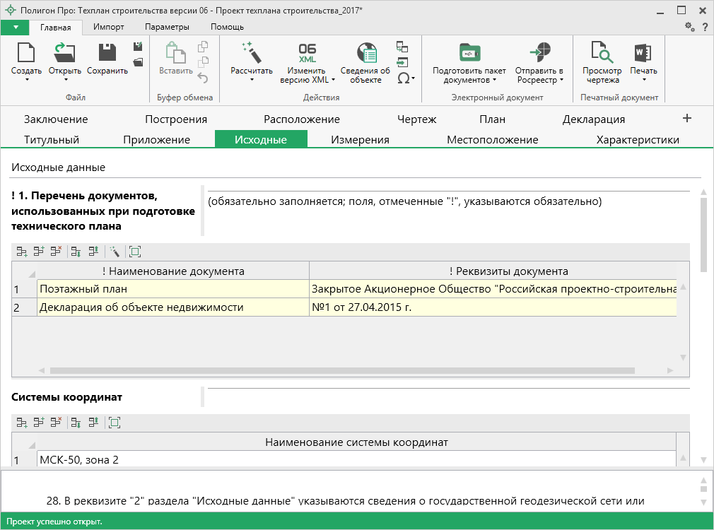
Раздел «Исходные»
В таблицу «! 1. Перечень документов, использованных при подготовке технического плана» вносятся сведения о документах, на основании которых подготавливается данный технический план строительства. Чтобы заполнить таблицу, нажмите – «Редактировать» в ячейке таблицы.
Откроется окно «Описание документа, на основании которого подготовлен технический план, и использованного при подготовке технического плана»:
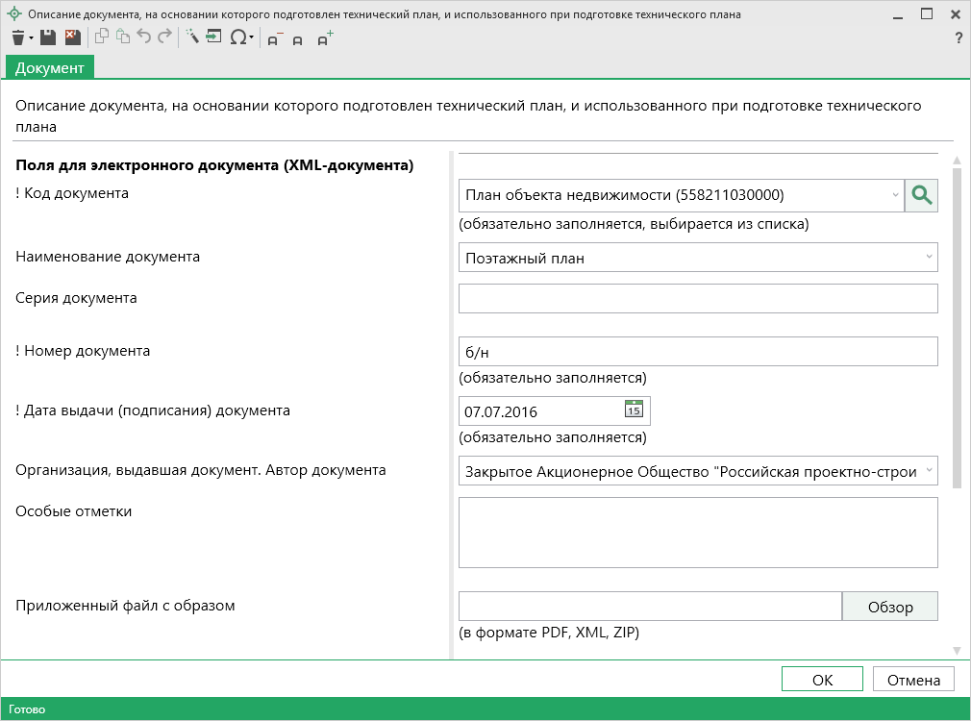
Окно «Описание документа, на основании которого подготовлен технический план, и использованного при подготовке технического плана»
Поля «! Код документа», «! Номер документа» и «! Дата выдачи (подписания) документов» являются обязательными для заполнения.
Для добавления образа документа, заполните поле «Приложенный файл с образом» с помощью кнопки , приложив необходимый файл с образом.

В таблице «! Системы координат» укажите наименование используемой системы координат из выпадающего списка.
В поле «! Сведения о состоянии на» укажите дату получения сведений о геодезической основе, использованной при подготовке технического плана.
В таблицу «2. Сведения о геодезической основе, использованной при подготовке технического плана» вносится информация о пунктах ОМС (ГГС):
- В столбцы «! Тип знака геодезической сети» и «! Класс геодезической сети» тип знака и класс сети вносится вручную.
- В столбцах «! X, м», «! Y, м» указываются координаты пункта ОМС (ГГС).
- Для столбцов «! Наружный знак пункта (сведения о состоянии)», «! Центр пункта (сведения о состоянии)», «! Марка (сведения о состоянии)» значение выбирается из выпадающего списка.

Таблица «3.Сведения о средствах измерений» содержит сведения о средствах измерений, а именно:
- «! Наименование прибора (инструмента, аппаратуры)»,
- «! Номер в Государственном реестре средств измерений»,
- «! Срок действия свидетельства об утверждении типа средства измерений»,
- «! Реквизиты свидетельства о проверке прибора (инструмента, аппаратуры)».
Внимание: информацию о номере в Государственном реестре и сроке действия свидетельства можно найти в государственном реестре средств измерений по ссылке: http://www.fundmetrology.ru/10_tipy_si/7list.aspx.

Кадастровые номера объектов, в результате преобразования которых был образован новый объект, укажите в таблице «4.Сведения об объекте (объектах) недвижимости, из которого (которых) был образован объект недвижимости».
Поле «* Способ образования объекта» заполняется, если производится постановка объекта на государственный учет, в случае образования объекта в результате преобразования объектов, чьи кадастровые номера указаны в таблице выше (таблица 4). Необходимо выбрать значение из выпадающего списка.

Заполнение раздела «Измерения»
В разделе «Измерения» указываются сведения о выполненных измерениях и расчетах.
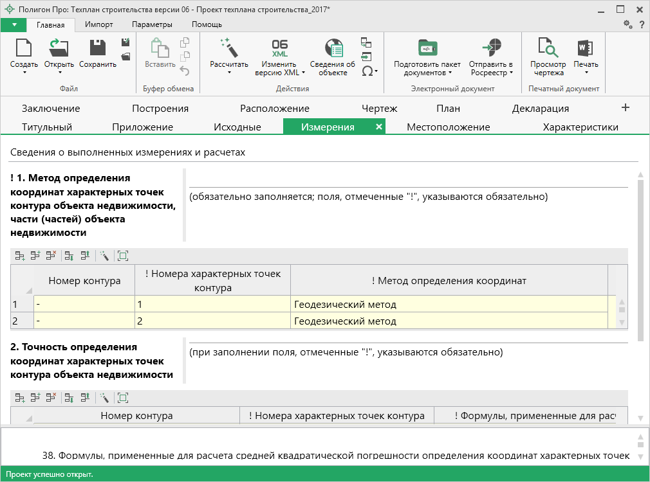
Раздел «Измерения»
Таблицы всех реквизитов раздела «Измерения» могут быть рассчитаны автоматически с помощью кнопки (либо клавиши F9).
Примечание: расчет лучше производить после заполнения всех разделов с координатами точек и данными об объектах.

В таблице «! 1. Метод определения координат характерных точек контура объекта недвижимости, части (частей) объекта недвижимости» номер контура и номера характерных точек контура рассчитываются автоматически. В столбце «! Метод определения координат» по умолчанию устанавливается значение – «Метод спутниковых геодезических измерений (определений)», Вы можете его изменить, выбрав необходимое значение из выпадающего списка.
Примечание: по схеме технического плана версии 03 аналогичную функцию выполняет таблица «! 1. Метод определения координат характерных точек контура объекта незавершенного строительства».

Расчет таблицы «2. Точность определения координат характерных точек контура объекта недвижимости» выполняется автоматически. Изменить формулы вычисления можно вручную используя специальные символы – .

Заполнение раздела «Местоположение»
В разделе «Местоположение» вносится описание местоположений объекта незавершенного строительства на земельном участке.
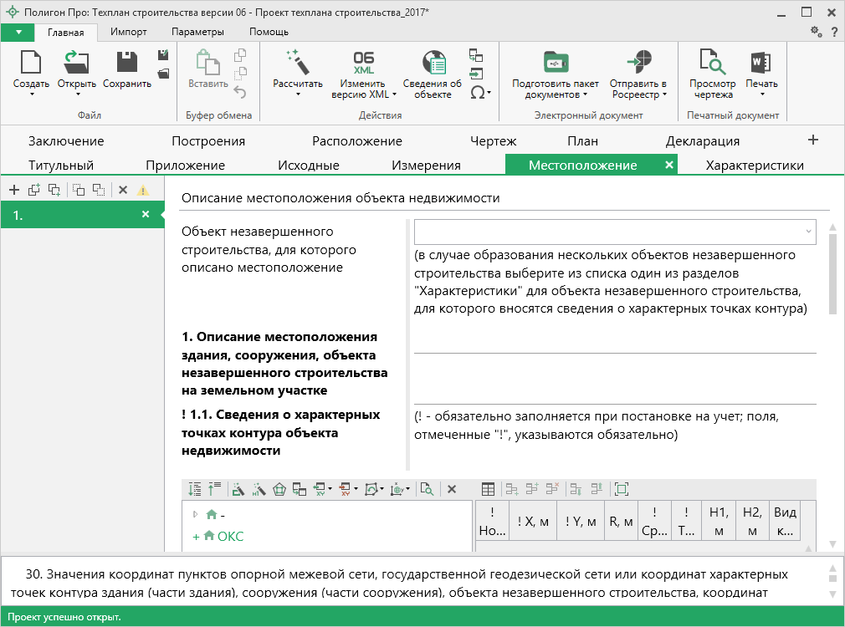
Раздел «Местоположение»
При одновременном образовании нескольких объектов незавершенного строительства на каждое объект заполняется отдельная вкладка «Местоположение» и отдельная вкладка «Характеристики», причем поле «Объект незавершенного строительства, для которого описано местоположение» выбирается из списка, состоящего из вкладок в разделе «Характеристики».
По схеме технического плана версии 03 в поле «! * Система координат» необходимо выбрать систему координат, соответствующую выбранной в разделе «Исходные».
В таблице «! 1.1. Сведения о характерных точках контура объекта недвижимости» внесите координаты контуров объекта незавершенного строительства.
Примечание: по схеме технического плана версии 03 аналогичную функцию выполняет таблица «! Сведения о характерный точках контура объекта незавершенного строительства».

В полях реквизита «1.2. Сведения о предельных глубине и высоте конструктивных элементов объекта недвижимости» укажите предельные глубину и высоту.
В таблицу «1.3. Сведения о характерных точках пересечений контура объекта недвижимости с контуром (контурами) иных зданий, сооружений, объектов незавершенного строительства» добавьте сведения о характерных точках пересечения объекта недвижимости с контурами иных зданий, сооружений или объектов незавершенного строительства при наличии таковых.
Примечание: по схеме технического плана версии 03 таблицы «1.2» и «1.3» отсутствуют.

Заполнение раздела «Характеристики»
В раздел «Характеристики» вносятся характеристики объекта незавершенного строительства.
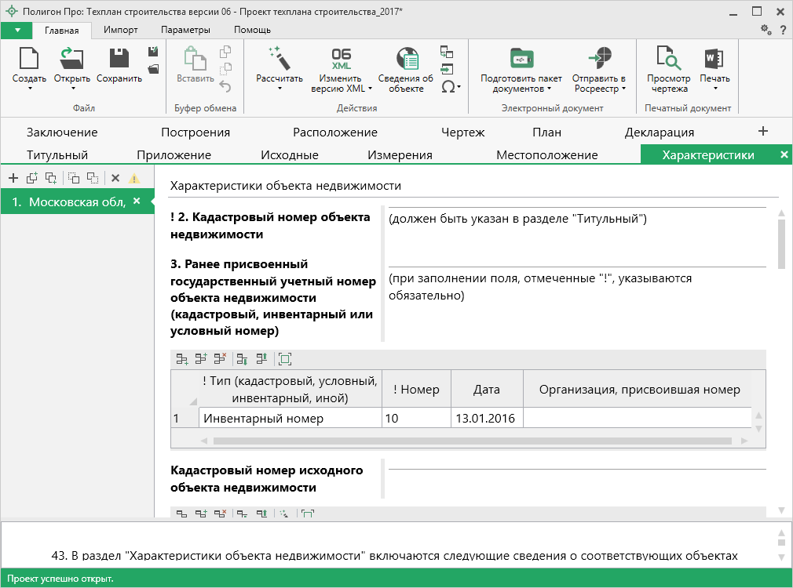
Раздел «Характеристики»
Таблица «3. Ранее присвоенный государственный учетный номер объекта недвижимости (кадастровый, инвентарный или условный номер)» не является обязательной для заполнения. В случае заполнения данной таблицы в столбце «! Тип (кадастровый, условный, инвентарный, иной)» из выпадающего списка выберите тип. Укажите этот номер в столбце «! Номер». Также в таблице можно указать дату и организацию, присвоившую номер в соответствующих полях.
Примечание: по схеме технического плана версии 03 аналогичную функцию выполняет таблица «2. Ранее присвоенный государственный учетный номер объекта незавершенного строительства (кадастровый, инвентарный или условный)».

В таблице «Кадастровый номер исходного объекта недвижимости» указывается кадастровый номер объекта, в результате преобразования которого был образован новый объект.
По схеме технического плана версии 03 кадастровые номера исходных объектов, из которых образуется новый объект, указываются в таблице «! 9. Сведения об объекте (объектах) недвижимости, из которого (которых) было образовано сооружение».

Если объект недвижимости расположен в пределах одного или нескольких земельных участков, в таблице «4. Кадастровый номер земельного участка (земельных участков), в пределах которого (которых) расположен объект недвижимости» укажите их кадастровые номера.
Примечание: по схеме технического плана версии 03 аналогичную функцию выполняет таблица «3. Кадастровый номер земельного участка (земельных участков), в пределах которого (которых) расположен объект незавершенного строительства».

Если производится постановка объекта недвижимости на государственный учет, в таблице «! 5. Номер кадастрового квартала (кадастровых кварталов), в пределах которого (которых) расположен объект недвижимости» укажите номер кадастрового квартала, в котором он располагается.
Примечание: по схеме технического плана версии 03 аналогичную функцию выполняет таблица «4. Номер кадастрового квартала (кадастровых кварталов), в пределах которого (которых) расположен объект незавершенного строительства».

Если объект незавершенного строительства является линейным сооружением, который располагается в нескольких кадастровых округах, то в таблицу «* Номера кадастровых округов, в пределах которых расположено линейное сооружение» вносятся все эти номера.
Примечание: по схеме технического плана версии 03 данная таблица отсутствует.

Если сооружение, для которого формируется технический план, располагается в пределах иного объекта недвижимости, то в таблице «6. Кадастровый номер иного объекта недвижимости, в пределах (в составе) которого расположен объект недвижимости» укажите его кадастровый номер.
Примечание: по схеме технического плана версии 03 данная таблица отсутствует.

Поле «! 7. Адрес объекта недвижимости» заполняется обязательно при постановке объекта на государственный учет (подробнее см. «Ввод адреса») с помощью кнопки – «Редактировать».
Примечание 1: по схеме технического плана версии 03 аналогичную функцию выполняет поле «! 5. Адрес (описание местоположения) объекта незавершенного строительства».
Примечание 2: по схеме технического плана версии 03 присутствует возможность установить галочку «Выводить при печати структурированные сведения об адресе в поле «Описание местоположения объекта незавершенного строительства». Если галочка не будет установлена, то сведения выводятся в поле «Адрес объекта незавершенного строительства».

Далее в поле «Тип адреса» из выпадающего списка выберите тип указанного адреса.
Если выбран пункт «Присвоенный в установленном порядке адрес объекта недвижимости», то необходимо в поле «Дата последнего обновления записи в государственном адресном реестре» указать дату последнего обновления данных в реестре вручную или с помощью выбора из календаря – .
Примечание: по схеме технического плана версии 03 данное поле отсутствует. Вместо него есть поле «Дата последнего обновления записи в государственном адресном реестре».

Поле «! 8. Проектируемое назначение объекта незавершенного строительства» заполняется при постановке объекта на государственный учет. Значение поля выберите из выпадающего списка или с помощью кнопки – «Найти».
Примечание: по схеме технического плана версии 03 есть аналогичное поле «! 6. Проектируемое назначение объекта незавершенного строительства».

В поле «9. Наименование объекта недвижимости» укажите название объекта недвижимости.
Примечание: по схеме технического плана версии 03 данное поле отсутствует.

В таблице «! 15. Основная характеристика объекта незавершенного строительства и ее проектируемое значение» в столбце «! Вид параметра (характеристики)» из выпадающего списка выберите вид параметра, и в другом столбце «! Значение (величина в метрах (кв. метрах для площади, куб. метрах для объема))» укажите значение параметра.
Примечание 1: часть таблицы можно рассчитать автоматически с помощью кнопки 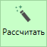.
Примечание 2: по схеме технического плана версии 03 есть аналогичное поле «! 7. Основная характеристика объекта незавершенного строительства и ее проектируемое значение».

В поле «! 16. Степень готовности объекта незавершенного строительства, %» указывается степень готовности объекта в процентах. Степень готовности объекта незавершенного строительства определяется кадастровым инженером по одному из следующих правил:
- В соответствии со сметой на строительство по формуле:
Степень= (100 * Объем выполненных работ)/Стоимость строительства, где:
Степень – степень готовности объекта незавершенного строительства (%);
Объем выполненных работ – стоимость фактически выполненных работ (руб.);
Стоимость строительства – стоимость строительства в соответствии со сметой на строительство объекта (руб.).

- В соответствии с готовностью конструктивных элементов объекта по формуле:
Степень=(∑(i=1;n)Вес(i) * C(i))/100, где:
Степень – степень готовности объекта незавершенного строительства (%);
i – номер конструктивного элемента по порядку;
n – общее количество конструктивных элементов в объекте;
Вес(i) – значение удельного веса i-ого конструктивного элемента в объекте (%);
C(i) – доля построенной части i-ого конструктивного элемента (%).

Для объектов незавершенного строительства, представляющих собой здания, строительство которых не завершено, для расчета степени готовности в соответствии с готовностью конструктивных элементов используется следующий перечень конструктивных элементов: фундамент, стены и перегородки, перекрытия, крыша, полы, окна и двери, оборудование, прочие работы.
Примечание: по схеме технического плана версии 03 есть аналогичное поле «! 8. Степень готовности, в %».

Заполнение раздела «Заключение»
Раздел «Заключение кадастрового инженера» должен быть заполнен связным текстом, в котором должны найти отражение следующие факты: общее количество контуров объекта незавершенного строительства, факт несовпадения адреса земельного участка с адресом объекта и др.
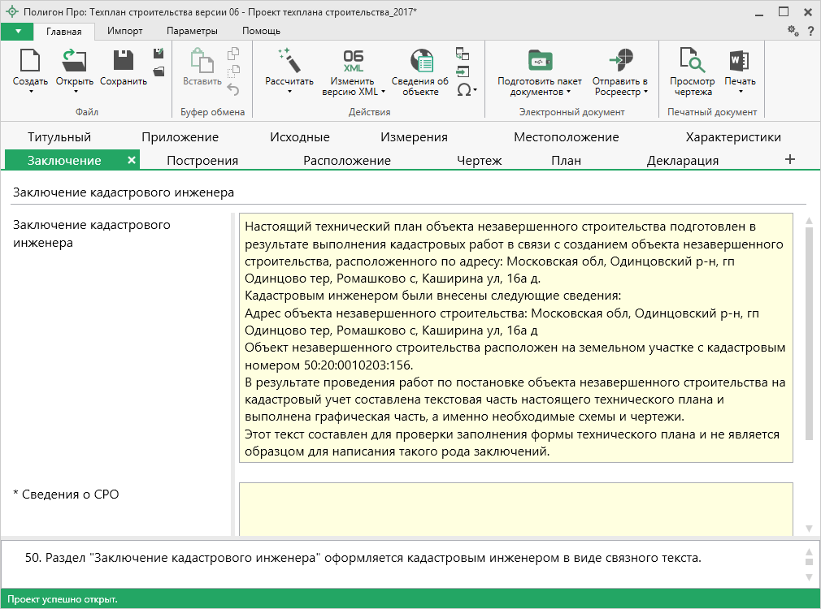
Раздел «Заключение»
В программе предусмотрена возможность автоматического заполнения этого раздела примерным текстом, в котором будет указана исходная информация (факты). Для этого поставьте курсор в поле и нажмите на ленте кнопку либо нажмите клавишу F9. В открывшемся меню выберите подходящий шаблон.
Примечание: если в списке шаблонов нет подходящего, Вы можете создать новый шаблон (подробнее «Работа с шаблонами»).

После этого Вам необходимо проверить и скорректировать появившуюся там исходную информацию, добавить необходимые выводы и суждения, сделать текст связным.
Также дополнительно рекомендуется указать сведения о СРО, в котором состоит кадастровый инженер, в поле «* Сведения о СРО».

Заполнение раздела «Декларация»
Структура декларации по версии «03» и «06» практически полностью совпадает. Исключение составляет несколько реквизитов, из-за чего нумерация реквизитов может не совпадать.
В состав Декларации об объекте недвижимости включаются следующие реквизиты:
«1. Вид, назначение и наименование объекта недвижимости»;
«2. Адрес (местоположение) объекта недвижимости»;
Примечание: данный реквизит по схеме технического плана версии 03 разделен на отдельные поля для заполнения.

«3. Номер кадастрового квартала (кадастровых кварталов), в котором (которых) находится объект недвижимости»;
«4. Кадастровый номер»;
«5. Описание объекта недвижимости»;
Примечание: данный реквизит по схеме технического плана версии 03 представлен в виде отдельных полей, которые необходимо заполнить.

«6. Правообладатель объекта недвижимости (земельного участка, на котором находится здание, сооружение, объект незавершенного строительства)»;
«7. Сведения о представителя правообладателя объекта недвижимости (земельного участка, на котором расположено здания, сооружение, объект незавершенного строительства)»;
«8. Правоустанавливающие, правоудостоверяющие документы на объект недвижимости (земельный участок, на котором расположено здание, сооружение, объект незавершенного строительства)».
В данном разделе поля светло-желтого цвета заполняются автоматически с помощью кнопки .
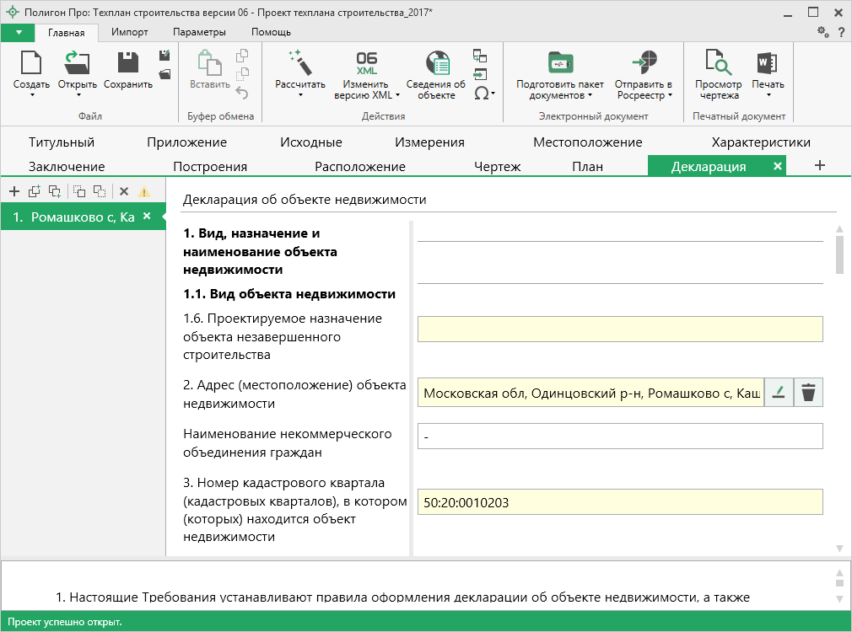
Раздел «Декларация»
Расчет реквизитов данного раздела происходит из раздела «Характеристики».
Так как раздел «Характеристика» множественный, то при расчете раздела «Декларация» появится окно с выбором из какого раздела рассчитать реквизиты:
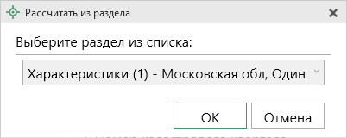
Окно «Рассчитать из раздела»
После расчета можно заполнить не рассчитанные поля:
В поле «6.3.1. Вид публичного образования» из выпадающего списка выбирается требуемое значение:
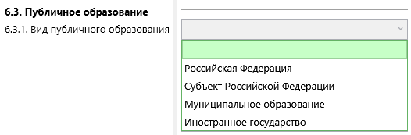
Реквизит «7. Сведения о представителя правообладателя объекта недвижимости (земельного участка, на котором расположено здания, сооружение, объект незавершенного строительства)» заполняется в отношении физического лица или юридического лица в соответствующих полях реквизитов: «7.1. Физическое лицо» или «7.2. Юридическое лицо»
В поле «8. Правоустанавливающие, правоудостоверяющие документы на объект недвижимости (земельный участок, на котором расположено здание, сооружение, объект незавершенного строительства)» указываются наименования, номера, даты документов, устанавливающих и (или) удостоверяющих право на объект недвижимости.
В таблицу «Приложения» прикладываются копии правоустанавливающих, правоудостоверяющих документов на объект недвижимости, а также копии документов, подтверждающих полномочия представителя правообладателя.
Примечание: данная таблица по схеме технического плана версии 03 отсутствует.
Поле «Дата» заполняется автоматически в момент заполнения декларации. При необходимости дату можно изменить вручную или с помощью календаря .

Заполнение раздела «ДекларацияВС»
Декларация об объекте недвижимости, относящемся к имуществу Вооруженных Сил Российской Федерации и подведомственных Министерству обороны Российской Федерации организаций, имуществу органов федеральной службы безопасности.
В данном разделе поля светло-желтого цвета заполняются автоматически с помощью кнопки на ленте.
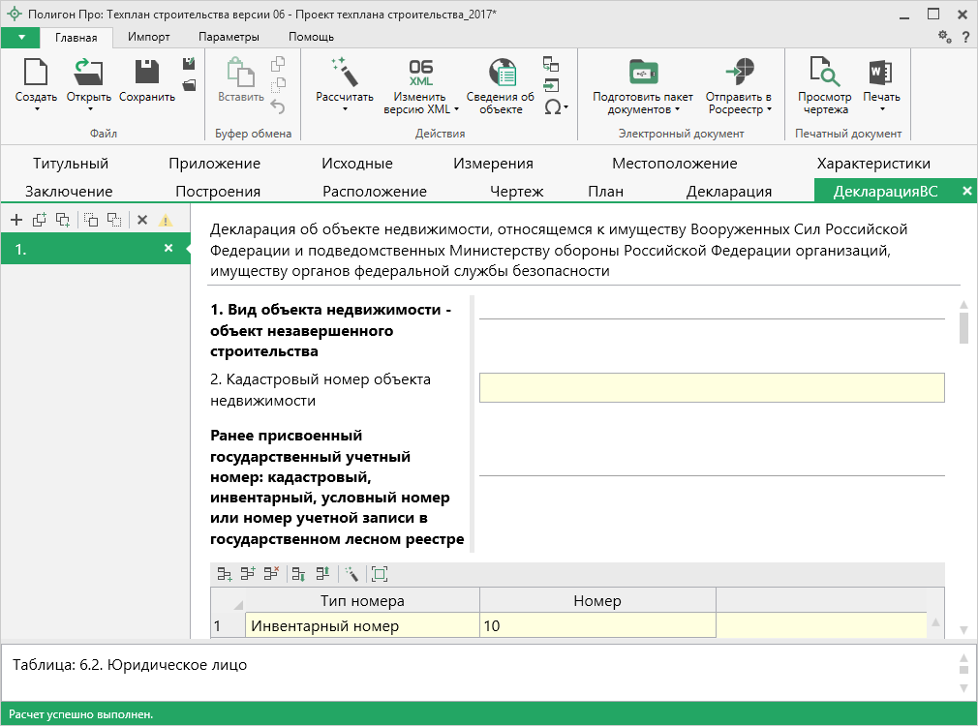
Раздел «ДекларацияВС»
После расчета можно заполнить не рассчитанные поля:
Реквизит «6. Сведения об использовании объекта недвижимости» заполняется в отношении лица, использующего объект недвижимости – «6.1. Лицо, использующее объект недвижимости (владеющее объектом недвижимости)» и заполнившего декларацию – «6.2. Лицо, заполнившее декларацию об объекте недвижимости, - представитель лица, использующего объект недвижимости».
В таблице «6.3. Документы – основания владения или пользования объектом недвижимости» укажите информацию о документе (документах), которые подтверждают право владения или использования объекта недвижимости.
В поле «7. Вид права» из выпадающего списка указывается вид права. В случае указания «Общая долевая собственность с участием Российской федерации» также указывается в виде простой правильной дроби размер доли РФ в праве собственности на объект недвижимости.
В таблицу «8. Приложение» вносятся наименования документов-оснований, а также документов, подтверждающих полномочия представителя заявителя, документов об установлении, изменении категории земель, об отнесении земельного участка к определенной категории земель, об установлении, изменении вида разрешенного использования земельного участка, копии актов органов государственной власти или органов местного самоуправления, уполномоченных на присвоение адресов объектам недвижимости.
В поле «11. Дата» укажите дату формирования Декларации вручную в формате «ДД.ММ.ГГГГ» или путем выбора даты в календаре .

Работа с графикой

Заполнение графических разделов
В программных модулях возможно формирование графической части технического плана. Разделы соотносятся следующим образом:
- Схема геодезических построений – раздел «Построения»;
- Схема расположения объекта недвижимости (части объекта недвижимости) на земельном участке – раздел «Расположение»;
- Чертеж контура объекта недвижимости (части объекта недвижимости) – раздел «Чертеж»;
- План этажа (части этажа), план объекта недвижимости (части объекта недвижимости) – раздел «План».
Все разделы имеют одинаковую структуру. Все графические разделы являются множественными.
Примечание: если графические разделы формируются на несколько объектов незавершенного строительства, необходимо сформировать печатную форму каждого раздела, преобразовать в PDF и соединить в один документ. Так как выгрузка в XML производится из первой вкладки, общий документ в формате PDF необходимо приложить в поле «* Приложенный файл с образом» первого раздела.
Раздел «План» имеет дополнительное поле «Вид плана».
Таблица «Каталог координат точек» содержит координаты объектов, которые будут изображены в графическом разделе. В данную таблицу можно добавлять объекты всех типов.
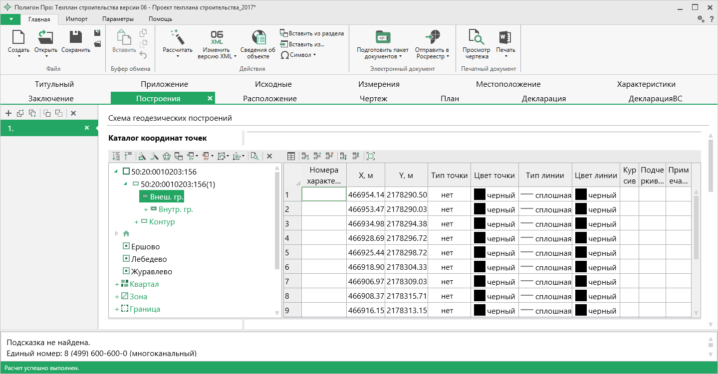
Таблица «Каталог координат точек», раздел «Построения»

Таблица содержит следующие столбцы:
- «Номера характерных точек контура» – подписи точек, показываемых на чертеже.
- «X, м» – координата X точки.
- «Y, м» – координата Y точки.
- «Тип точки» – выбирается из списка условный знак точки. Выберите одно из значений, имеющихся в этом списке, другие слова не могут быть распознаны при построении чертежа. Перечень условных знаков пополняется в случае изменения законодательства.
- «Цвет точки» – выбирается из списка цветов. В таблице хранится слово, обозначающее цвет точки, которое должно быть указано без орфографических ошибок. Можно также выбрать любой другой цвет, для этого выберите последнюю строку «палитра…», а в палитре укажите нужный цвет. Тогда в таблице будет храниться номер
цвета – число от 0 (черный) до 16777216 (белый).
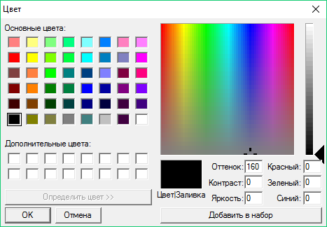
- «Тип линии» – выбирается из списка условных обозначений линий. Эти линии соединяют точки одного контура. Если необходимо, чтобы в таблице были указаны отдельно находящиеся точки, не относящиеся к участку, то в этой графе нужно указать «нет». В таблице будет содержаться слово, обозначающее тип линии. Для обычной сплошной линии можно указать толщину в миллиметрах, для этого выберите в списке последнюю строку «другая…» и введите толщину линии.
- «Цвет линии» – цвет линии соединения точек контура, выбирается из списка либо из палитры.
- «Курсив» – в этой графе можно поставить любой знак или символ, например, «+», чтобы на чертеже подпись точки была курсивом. Если в графе пусто, то подпись выводится без курсивного начертания.
- «Подчеркивание» – в этой графе можно поставить любой знак или символ, например, «+», чтобы на чертеже подпись точки выводилась с подчеркиванием.
- «Примечание» – любая информация о точке, на чертеже не отображается.
Примечание 1: раздел «Построение» оформляется в соответствии с материалами измерений, содержащими сведения о геодезическом обосновании кадастровых работ. Т.е. на чертеже должны присутствовать: контур объекта, земельный участок, и пункты ОМС (не менее 3х), относительно которых производилось измерение.
Примечание 2: раздел «Расположение» предназначен для отображения местоположения объекта незавершенного строительства, в отношении которого проводятся кадастровые работы. На схеме отображаются: границы земельного участка (участков), его (их) частей, контур объекта, в отношении которого проводятся кадастровые работы и все необходимые обозначения.
Примечание 3: На схеме раздела «Чертеж» отображается местоположение характерных точек контура здания, объекта незавершенного строительства и все необходимые обозначения.
Примечание 4: Оформление Плана этажа либо плана объекта недвижимости осуществляется путем последовательного нанесения на него фасадной линии здания, сооружения, объекта незавершенного строительства, боковых линий здания, сооружения, объекта незавершенного строительства, капитальных стен, перегородок, проемов и лестниц.

Таблица «Дополнительные соединения между точками» предназначена для добавления на чертеж линий, которые соединяют две любые точки чертежа.

Таблица содержит следующие столбцы:
- Начальная точка – выбирается из открывающегося списка. В списке будут те точки, которые указаны в таблице «Каталог координат точек» выше.
- Конечная точка – выбирается из открывающегося списка (аналогично начальной точке).
- Тип линии – выбирается из открывающегося списка условных обозначений линий.
- Цвет линии – выбирается из открывающегося списка цветов линий в соответствии с условными обозначениями.
- Длину подписать – в этой графе можно поставить любой знак, например, «+», для того, чтобы на чертеже (и при просмотре графики) было подписано расстояние между точками в метрах с округлением до сотых, расстояние рассчитывается автоматически, исходя из координат точек.
- Примечание – любая информация о линии (на чертеже не выводится).

Внимание! после заполнения второй таблицы не рекомендуется менять в 1-й таблице обозначения точек, т.к. при заполнении дополнительных соединений во 2-й таблице указываются обозначения точек из 1-й таблицы.
Данная таблица может быть рассчитана автоматически после заполнения каталога координат точек. Поставьте курсор в таблицу и нажмите 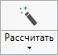. Откроется окно «Добавить дополнительные соединения»:
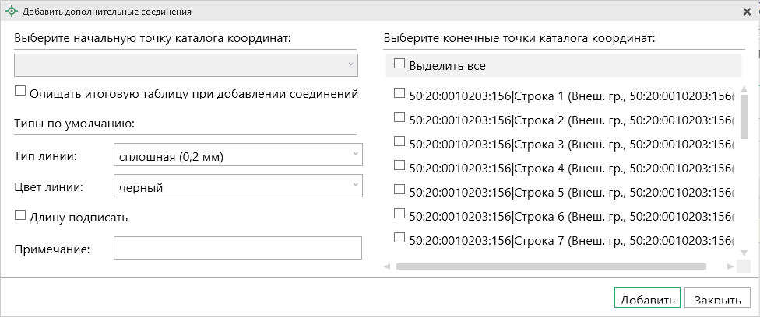
Окно «Добавить дополнительные соединения»
В выпадающем списке выберите начальную точку каталога координат, имеющую следующее обозначение: название объекта, символ черты «|», название точки с координатами. Поставьте галочку «Очищать итоговую таблицу при добавлении соединений», если хотите очистить таблицу «Дополнительные соединения между точками» перед добавлением соединений. Выберите, если требуется, тип линии и цвет, поставьте галочку «Длину подписать» для нанесения над линиями их длины. Поле «Примечание» вносится в соответствующую графу у точки в таблице.
Справа находится столбец с точками из каталога координат. Выберите координаты и нажмите кнопку «Добавить».
Все соединения с выбранной начальной точкой будут добавлены в таблицу дополнительных соединений. Окно останется открытым, и Вы можете выбрать другую начальную точку и добавить новые соединения. Когда все нужные соединения будут добавлены, нажмите .

В поле «Масштаб 1:» необходимо ввести значение масштаба чертежа. Это поле можно также рассчитать автоматически. При расчете программа уточнит, в шаблоне какой программы Вы будете выполнять печать раздела:
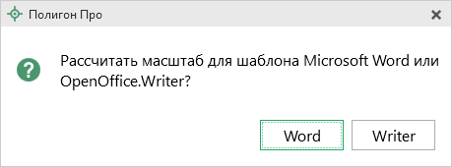
После выбора приложения программа произведет расчет масштаба.

Если необходимо разделить чертеж на несколько листов, то в полях «Количество листов по горизонтали» и «Количество листов по вертикали» укажите необходимое количество. Далее, при печати чертеж будет разделен на указаное число листов слева направо.
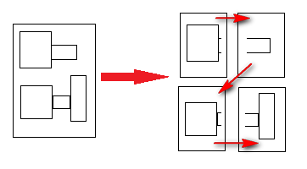
Пример деления на листы
Если необходимо добавить изображение готового чертежа, то в поле «Изображение готового чертежа для вставки в печатный документ» с помощью кнопки «Обзор» добавьте изображение доступного формата.
Поле «* Приложенный файл с образом» необходимо для формирования электронного документа. При печати раздела будет сформирован PDF-файл, путь к которому автоматически пропишется в это поле в случае, если в настройках установлена соответствующая галочка. Вы можете приложить другой файл чертежа, нажав кнопку и выбрав файл формата PDF на компьютере.
Если необходимо привязать растр к чертежу, тогда в поле «Путь к растру для регистрации» выберите файл растра и зарегистрируйте его по двум точкам в открывшемся окне.
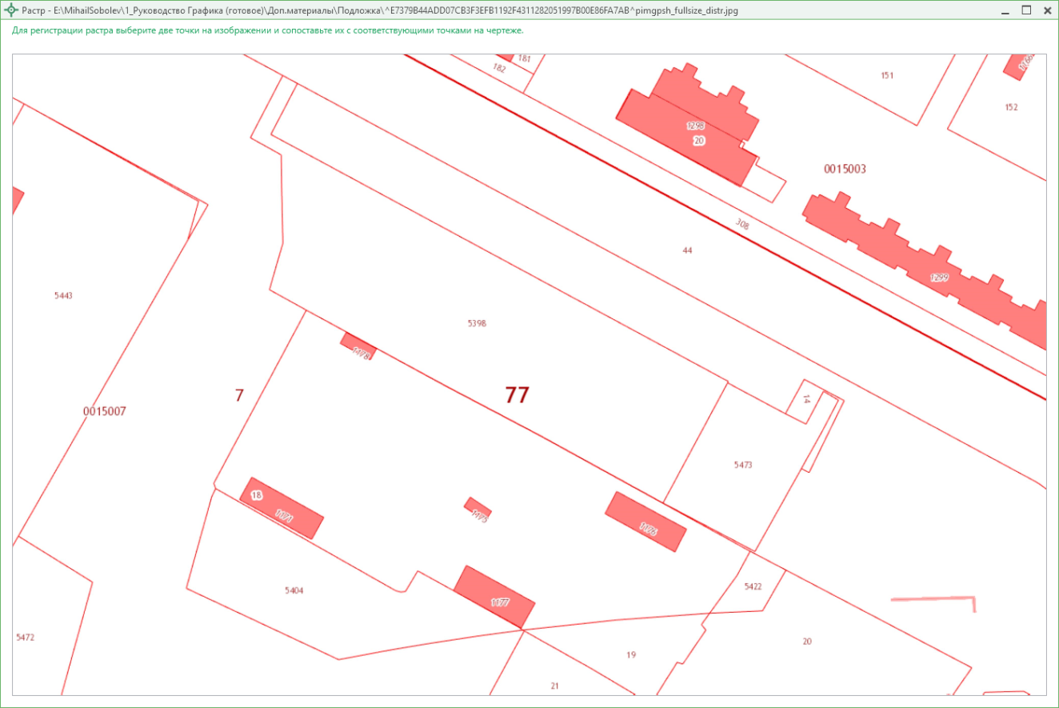
Окно «Растр»
Если необходимо добавить растр из ПКК или космоснимок, то установите галочку в соответствующем пункте «Добавить растр из публичной кадастровой карты» или «Добавить растр – космический снимок».
Примечание: если галочка установлена, при печати будет добавлен растр с сервера Росреестра.

Далее, если галочка в пунктах привязки растра из ПКК или космоснимка была установлена, то в поле «Номер кадастрового квартала» укажите номер кадастрового квартала для добавления растра с сервера Росреестра.

Предварительный просмотр графики
Координаты точек, указанные в таблицах каждого раздела можно быстро просмотреть на чертеже, это позволит устранить возможные ошибки до печати документа в Word (Writer).
Вы можете просмотреть как общий чертеж всего раздела, включающий в себя объекты всех таблиц с координатами этого раздела, так и чертеж объектов отдельной таблицы с координатами.
Для просмотра чертежа объектов одной таблицы на панели инструментов нажмите – «Просмотр чертежа».
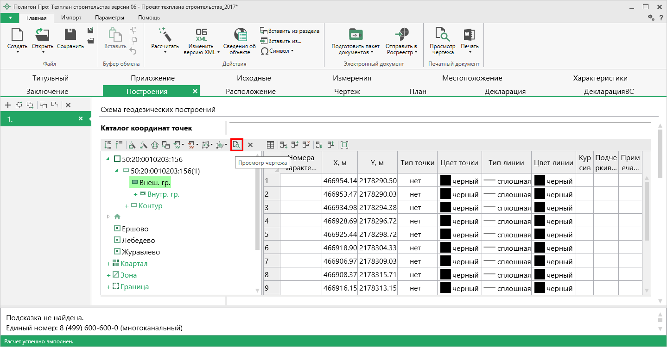
Кнопка «Просмотр чертежа», раздел «Построения»
Таблица будет развернута на весь экран с отображением области просмотра чертежа.
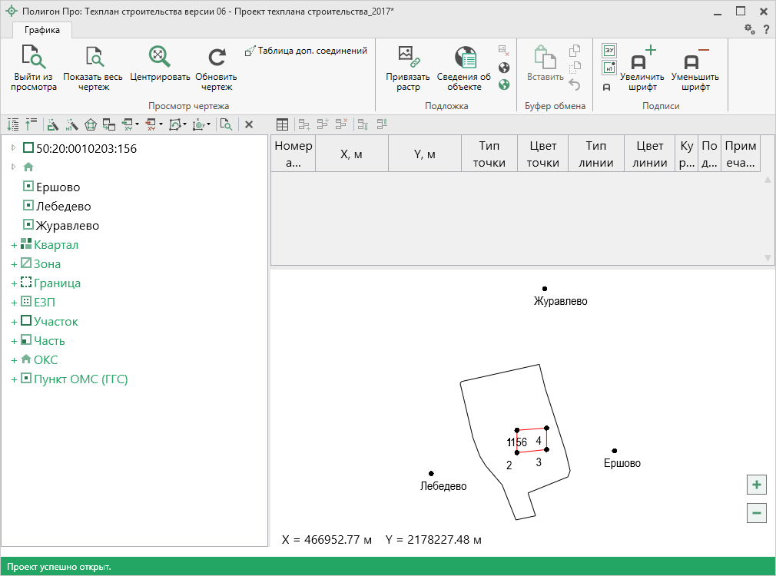
Просмотр чертежа
На ленте находится вкладка «Графика», на которой расположены панели: «Просмотр чертежа», «Подложка», «Буфер обмена», «Подписи».
Панель «Просмотр чертежа» содержит команды для работы с просмотром чертежа:
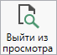 – команда выхода из режима просмотра чертежа. Вы также можете выйти из просмотра, нажав на панели инструментов дерева таблицы кнопку – «Выйти из просмотра чертежа».
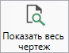 – при нажатии на кнопку выполняется центрирование и масштабирования чертежа в области просмотра.
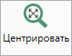 – при нажатии на кнопку выполняется центрирование выделенных объектов в области просмотра.
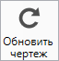 – при нажатии на кнопку происходит обновление (перерисовка) чертежа. Если Вы ввели новые координаты или изменили уже внесенные, нажмите на эту кнопку, чтобы обновить чертеж.
– при нажатии на кнопку открывается таблица «Дополнительные соединения между точками».

Панель «Подложка» содержит команды для работы с просмотром чертежа:
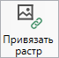 – позволяет привязать растр к чертежу.
– позволяет удалить растр.
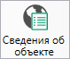 – позволяет открыть окно для отображения сведений с ПКК или REST-сервисов. Вы можете выполнить поиск информации об объекте по кадастровому номеру.
– кнопка включает отображение на чертеже публичной кадастровой карты.
– кнопка включает отображение на чертеже космоснимка.
На панели «Буфер обмена» располагаются команды для работы с буфером обмена:
- (Ctrl+V);
- – «Копировать» (Ctrl+C);
- – «Вырезать» (Ctrl+X);
- – «Отменить» (Ctrl+Z).

На панели «Подписи» располагаются команды для изменения внешнего вида чертежа.
– если кнопка нажата, то на чертеже выводятся подписи объектов.
– если кнопка нажата, то на чертеже выводятся подписи точек.
Команда 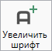 позволяет при необходимости увеличить шрифт внутри окна программы.
Команда 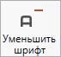 позволяет при необходимости уменьшить шрифт внутри окна программы.
При нажатии на шрифт внутри окна программы восстанавливается (по умолчанию).

Печать выходных документов

Настройки печати
Настройки печати выполняются в окне «Настройки» в разделе «Печать». Чтобы открыть окно «Настройки», на ленте на вкладке «Параметры» нажмите на кнопку или кнопку в меню кнопки «Печать».
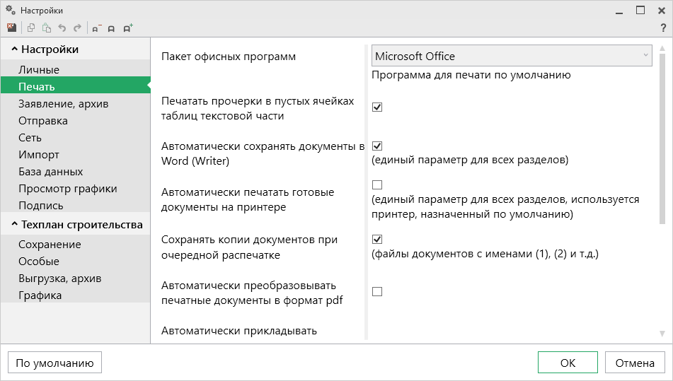
Окно «Настройки», раздел «Печать»
Печатные документы можно формировать в любой из двух программ офисных пакетов Microsoft Office или OpenOffice.org (подробнее см. «Системные и технические требования»). В окне «Настройки» в разделе «Печать» в выпадающем списке «Пакет офисных программ» выберите необходимую программу для печати.
Также выбрать программу для печати можно в меню кнопки «Печать»:
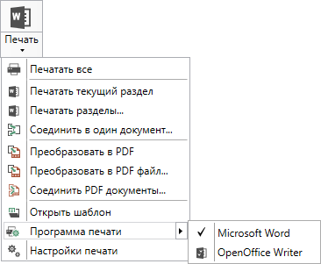
Установите необходимые параметры для печати документов, т.е. в разделе «Печать» установите нужные галочки.

Печать текущего раздела
Откройте раздел, который необходимо вывести на печать, и выполните:
- на ленте на вкладке «Главная» нажмите на кнопку (либо в зависимости от выбранной программы для печати) – «Печатать текущий раздел»,
либо
- откройте меню 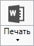 и выберите «Печатать текущий раздел».
После этого откроется офисная программа, в которой будет распечатан текущий раздел плана – будут заполняться поля и таблицы данными.
Примечание 1: пустые ячейки таблиц будут заполнены символом прочерк «–». Если в этом нет необходимости, то в настройках снимите галочку «Печатать прочерки в пустых ячейках таблиц текстовой части».
Примечание 2: рекомендуется после заполнения каждого раздела его распечатывать (т.е. формировать на экране документ) и проверять правильность заполнения реквизитов.

Печать выбранных разделов
Для печати всего технического плана, либо определенных разделов в меню выберите пункт меню «Печатать разделы...», откроется окно «Разделы документа», в котором выберите разделы для печати и нажмите «OK», начнется процесс формирования документов.
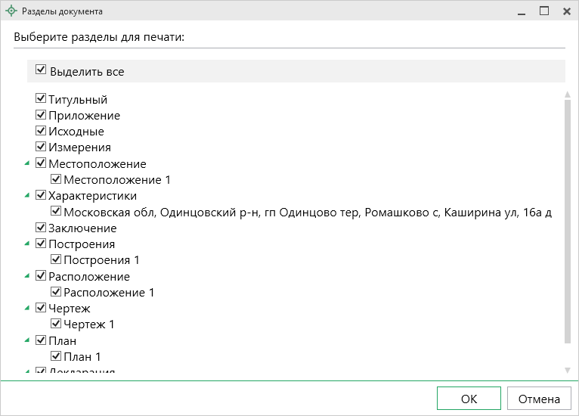
Окно «Разделы документа»

Соединить печатные документы в один
В программном модуле предусмотрена возможность соединить все распечатанные разделы технического плана в один текстовый документ.
Для этого распечатайте все (либо необходимые) разделы технического плана (подробнее см. «Печать выбранных разделов»), затем в меню выберите пункт меню «Соединить в один документ…». Программа выдаст сообщение:
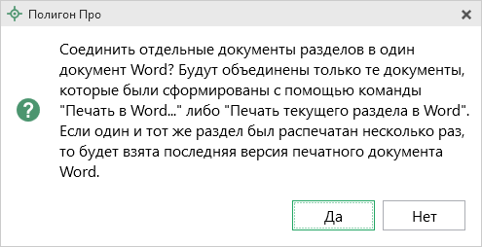
Для продолжения нажмите , для отмены – .
При нажатии на кнопку программа предложит выбрать разделы для соединения:
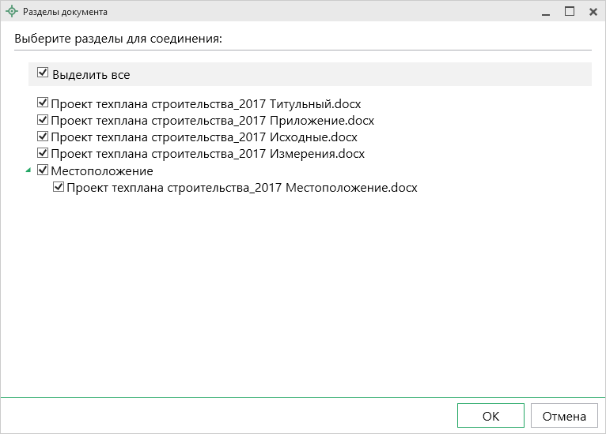
Окно «Разделы документа»
Выберите разделы для соединения в окне «Разделы документа» и нажмите .

После того как документы будут соединены, программа сообщит об этом:
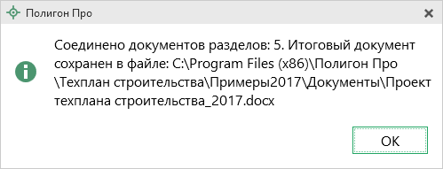
Для соединения документов в PDF формате, выберите пункт . Дальнейшие действия аналогичны.

Преобразование печатных документов в формат PDF
В программных модулях предусмотрена возможность автоматического преобразования печатных документов в формат PDF.
Для того чтобы программа автоматически преобразовывала документы в формат PDF, в окне «Настройки» в разделе «Печать» установить галочку «Автоматически преобразовывать печатные документы в формат pdf».
После распечатки документа PDF-файл будет сохраняться в папке «Документы», которая расположена в папке с проектом.
Примечание: если для печати документов Вы используете программу из пакета MS Office, то для преобразования в формат PDF должен быть установлен MS Office 2007 или выше.
При этом в MS Office 2007 компонент для преобразования файлов в формат PDF невстроенный, его нужно устанавливать отдельно. Скачать компонент Вы можете по ссылке.

Также в программе есть возможность преобразования (одного или нескольких) файлов программ Word, Writer в формат PDF. Для этого в меню кнопки «Печать» (на вкладке «Главная» на ленте) выберите команду «Преобразовать в PDF»:
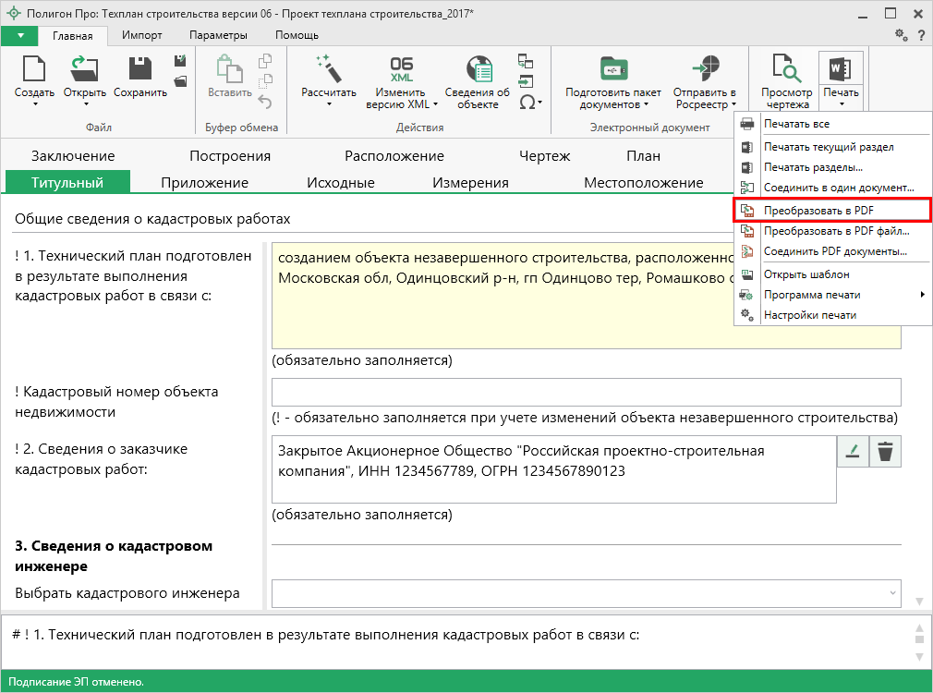
Меню кнопки «Печать»
После нажатия на кнопку произойдет преобразование последних распечатанных документов проекта. Если преобразование выполнено успешно, откроется сообщение:
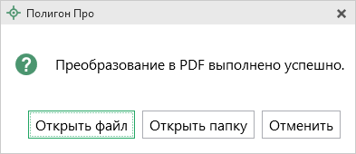

Если вы хотите преобразовать любой другой печатный документ, нажмите кнопку .
После нажатия откроется окно «Выбрать документы для преобразования», выберите документы, которые необходимо преобразовать в формат PDF, и нажмите «Открыть».
Программа сообщит, что преобразование выполнено:

Шаблоны для печати документов
Для печати всех разделов технического плана используются шаблоны документов. По умолчанию при печати используются стандартные шаблоны, печать выполняется на бланках, формы которых установлены соответствующими приказами Минэкономразвития на листах формата А4 в книжной ориентации.
При печати шаблон выбирается автоматически: для нужного раздела выбирается шаблон, имя файла которого совпадает с именем раздела, а расширение файла соответствует программе, в которой будет выполнена печать. Используются следующие типы файлов шаблонов:
- шаблоны MS Word – расширение файла *.docx;
- шаблоны Writer (OpenOffice.org) – расширение файла *.ott.

Выбор файла шаблона документа
Если необходимо выполнить печать с применением другого шаблона, то в конце каждого раздела технического плана в поле «Файл шаблона документа» выберите с помощью кнопки нужный шаблон.
Все шаблоны, которыми укомплектована программа, находятся в папке «Шаблоны» конкретного программного модуля, например: С:\Program Files (x86)\Полигон Про\Техплан строительства\Шаблоны. Если нужный шаблон находится в этой папке, то достаточно только указать его имя без полного пути.

Открыть шаблон для редактирования
- выберите нужный раздел;
- при необходимости выберите файл шаблона в поле «Файл шаблона документа» (если необходим шаблон, отличный от шаблона, используемого по умолчанию);
- откройте меню кнопки и выберите пункт меню «Открыть шаблон»;
- будет открыт шаблон в той программе, которая была выбрана в настройках печати.
Примечание 1: шаблоны можно редактировать в тех программах, для которых (и в которых) они были созданы, с помощью программ «Проводник», «Мой компьютер» и других: Мой компьютер\ С:\Program Files (x86)\Полигон Про\Техплан строительства\Шаблоны, затем выберите шаблон и щелкните по файлу шаблона правой кнопкой мыши, из контекстного меню выберите строку «Открыть».
Примечание 2: рекомендуем исправленные шаблоны сохранять под другим именем, поскольку при обновлении программы шаблоны также будут обновлены.

Внимание: нельзя дважды щелкать мышью по файлу шаблона, т.к. при этом создается копия шаблона (документ по шаблону), а сам шаблон останется без изменений.
Если файл шаблона был сохранен под другим именем, то выберите измененный шаблон в поле «Файл шаблона документа» в соответствующем разделе.

Создание XML-файла технического плана и заявления

Для регионов, перешедших на ФГИС ЕГРН
Заполнить заявление на ГКУ и/или ГРП, которое позволяет отправить пакет документов в регионы, перешедшие на ФГИС ЕГРН, возможно только после успешной выгрузки основного пакета.
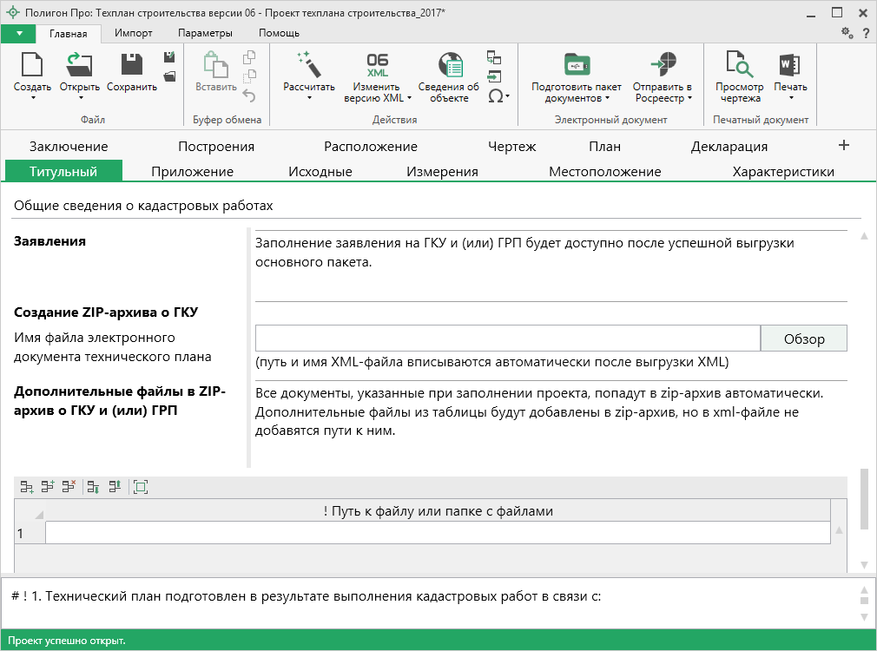
Раздел «Титульный»
Заполните все необходимые разделы, нажмите кнопку или в меню данной кнопки.

Создание XML-файла электронного документа
После нажатия на кнопку или начнется процесс формирования XML-файла (электронного документа).
При выгрузке XML осуществляются:
- форматный контроль (проверка на соответствие актуальной XSD-схеме, утвержденной Росреестром);
- логический контроль (дополнительные проверки, составленные по описанию XML-схемы, нормативным документам, рекомендациям).
С помощью полосы прогресса Вы можете следить, сколько времени осталось до полного его формирования.
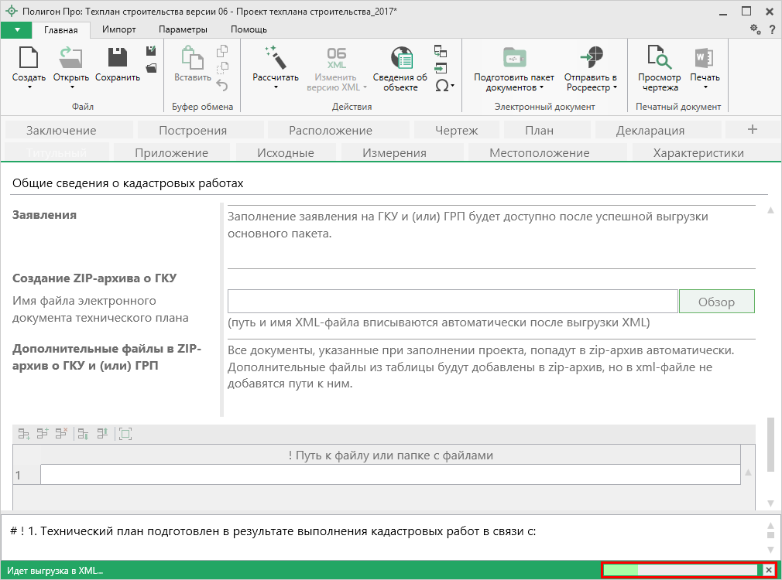
Полоса прогресса
Возникают случаи, когда выгрузка XML-файла занимает продолжительное время (причиной является, например, то, что формируемый XML-файл содержит очень много вкладок или большое количество информации). Поэтому в программе предусмотрена возможность отменить выгрузку, нажав на в правом нижнем углу окна программы рядом с полосой прогресса формирования XML-файла.
После формирования XML-файла на экране появится окно с сообщением о том, что выгрузка выполнена в файл, указано имя файла, а также путь, где этот файл располагается. Нажмите .
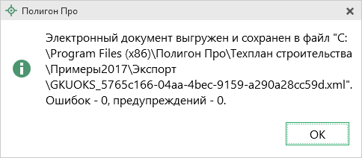
Откроется окно «Просмотр XML»:
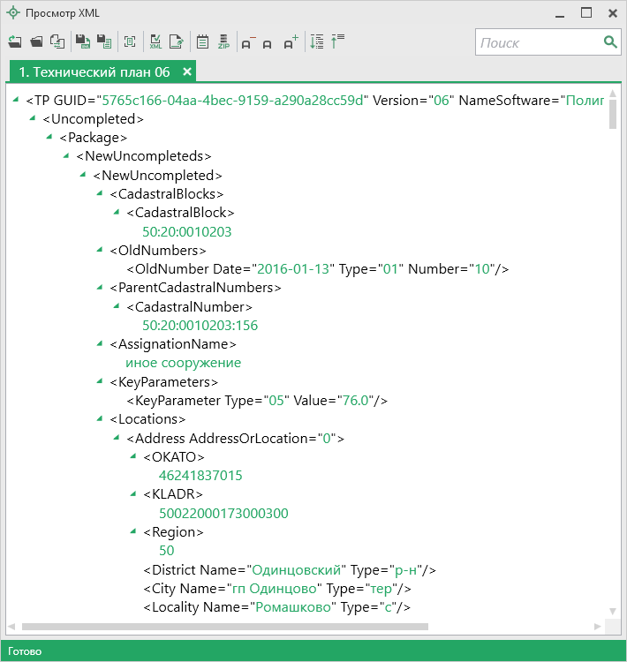
Окно «Просмотр XML», файл сформирован без ошибок
В случае если были допущены ошибки, то после формирования XML-файла на экране также появится окно с сообщением о том, что выгрузка выполнена в файл, указано имя файла, путь, где этот файл располагается, а также количество ошибок и предупреждений, например:
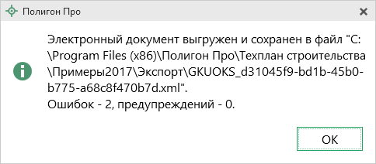
Нажмите . Откроется окно «Просмотр XML» с протоколом ошибок и предупреждений:
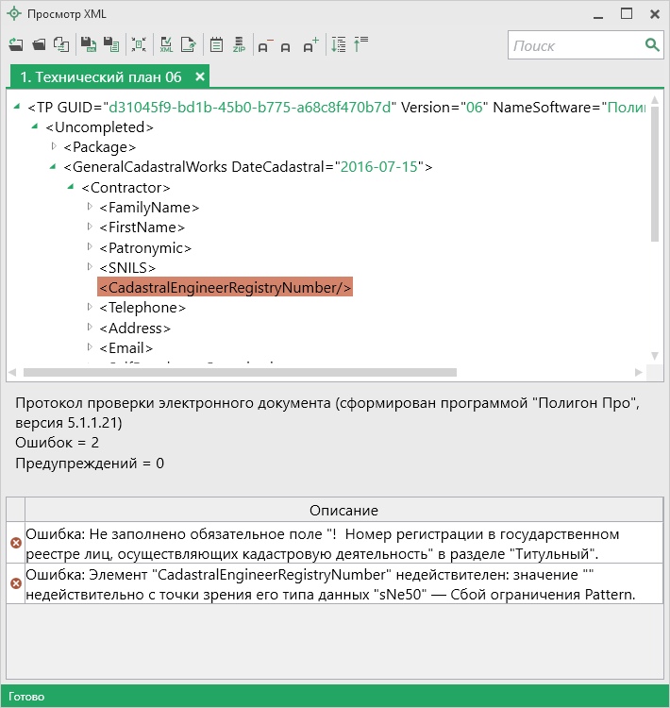
Окно «Просмотр XML», XML-файл сформирован с ошибкой

Окно «Просмотр XML»
После формирования XML-файла на экране появится окно «Просмотр XML».
При выгрузке XML осуществляется проверка XML-файла технического плана:
- форматный контроль (проверка на соответствие актуальной XML-схеме, утвержденной Росреестром);
- логический контроль (дополнительные проверки, составленные по описанию XML–схемы, нормативным документам, рекомендациям).
Если XML-файл сформирован без ошибок, то откроется окно «Просмотр XML», содержащее сформированный XML-файл технического плана:
Окно «Просмотр XML»
Если при формировании XML-файла были обнаружены ошибки во введенных данных, либо данных недостаточно, то будет выведен также протокол ошибок и предупреждений. В этом случае в верхней части окна «Просмотр XML» будет отображен сформированный XML-файл технического плана, а в нижней части окна – протокол ошибок и предупреждений.
В протоколе сначала указывается количество ошибок и количество предупреждений, ниже – в таблице указывается описание данных ошибок и предупреждений.
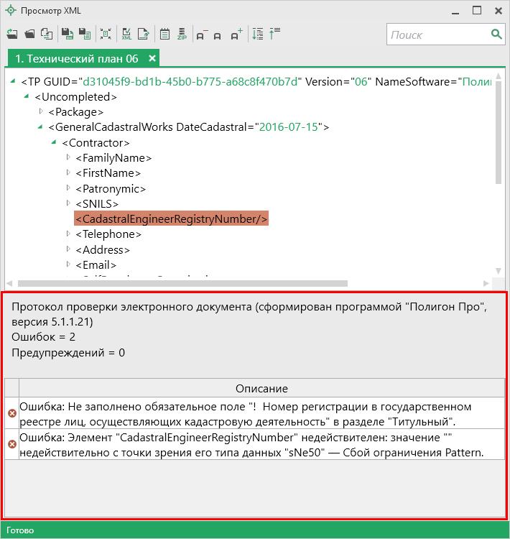
Окно «Просмотр XML», протокол ошибок и предупреждений
Значок означает, что в строке описана ошибка. При наличии ошибок файл не будет принят для учета, т.к. он не соответствует формату. Поэтому все обнаруженные ошибки необходимо обязательно устранить, исправив или дополнив введенные данные, и снова сформировать XML-документ технического плана.
Значок означает, что в строке описано предупреждение. Предупреждения выводятся, если есть основания полагать о нелогичности введенных данных или их взаимосвязей, но, возможно, такой файл окажется верным.

Панель инструментов окна «Просмотр XML»
Панель инструментов окна «Просмотр XML»
– «Открыть» – позволяет открыть уже существующий XML-файл. Для этого нажмите данную кнопку и в появившемся окне выберите нужный XML-файл и нажмите кнопку «Открыть».
– «Открыть папку» – позволяет открыть папку c уже существующим XML-файлом.
– «Сравнить XML-файл с XSD-схемой» – позволяет выполнить сравнение сформированного XML-файла с XSD-схемой. После нажатия на кнопку слева отображается содержимое сформированного XML-файла, справа – XSD-схема:
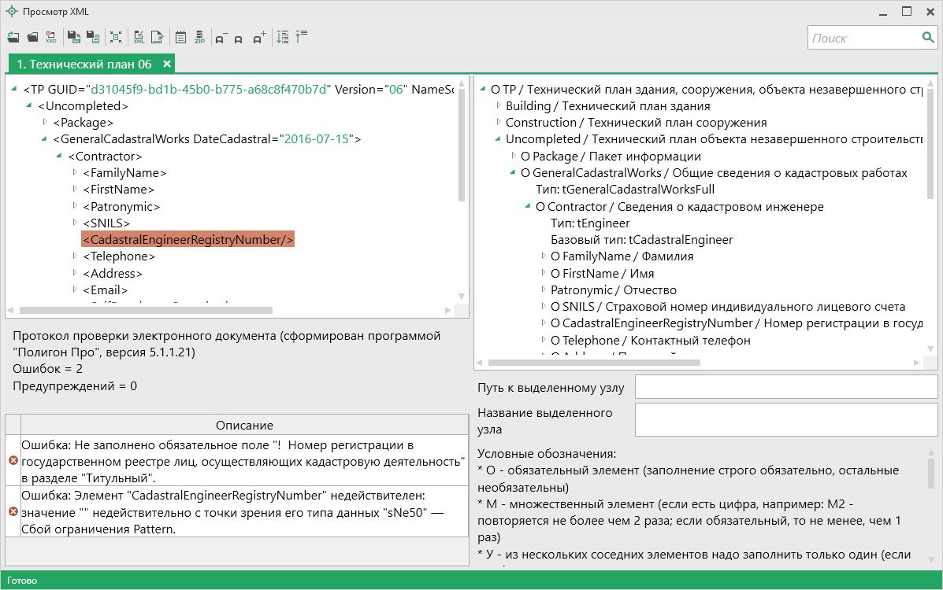
Окно «Просмотр XML», сравнение XML-файла с XSD-схемой
Примечание: для того чтобы скрыть XSD-схему, нажмите на панели инструментов окна «Просмотр XML» на кнопку – «Свернуть XSD-схему» (данная кнопка появляется только в режиме сравнения с XSD-схемой).

– «Сохранить XML-документ как» – позволяет сохранить открытый XML-файл в другой папке и/или под другим именем. По умолчанию сформированные XML-файлы сохраняются в папке «Экспорт», которая располагается в папке с проектом.
– «Сохранить протокол как» – позволяет сохранить открытый протокол ошибок и предупреждений в другой папке и/или под другим именем. По умолчанию протоколы ошибок и предупреждений сохраняются в папке «Экспорт», которая располагается в папке с проектом.
– «Свернуть протокол» – позволяет свернуть протокол ошибок и предупреждений. Для того чтобы вернуть отображение протокола ошибок и предупреждений, нажмите кнопку – «Развернуть протокол».
– «Проверить XML-файл» – позволяет выполнить проверку электронного XML-документа на соответствие XML-схеме. Проводится контроль только по правилам, указанным в схеме, т.е. форматный контроль.
Внимание! Такую проверку необходимо обязательно выполнять после ручного редактирования!

– «Подписать электронный документ» – позволяет выполнить подписание XML-файла электронной подписью (ЭП).
– «Редактировать XML-файл» – позволяет открыть окно «Редактор XML», в котором вручную можно отредактировать сформированный XML-файл (подробнее см. «Редактор XML»).
– «Создать ZIP-архив» – позволяет создать ZIP-архив (подробнее см. «Создание ZIP-архива для сдачи в ОКУ»).
– «Уменьшить шрифт» – позволяет уменьшить размер шрифта для более удобного просмотра информации.
– «Шрифт по умолчанию» – позволяет вернуть размер шрифта, который установлен по умолчанию.
– «Увеличить шрифт» – позволяет увеличить размер шрифта для более удобного просмотра информации.
– «Развернуть» – позволяет развернуть ветви XML-файла.
– «Свернуть» – позволяет свернуть ветви XML-файла.
– позволяет выполнить поиск по введенному в данное поле слову или фразе.

Редактор XML
Если необходимо отредактировать сформированный XML-файл, в окне «Просмотр XML» нажмите кнопку – «Редактировать XML-файл». Откроется окно «Редактор XML»:
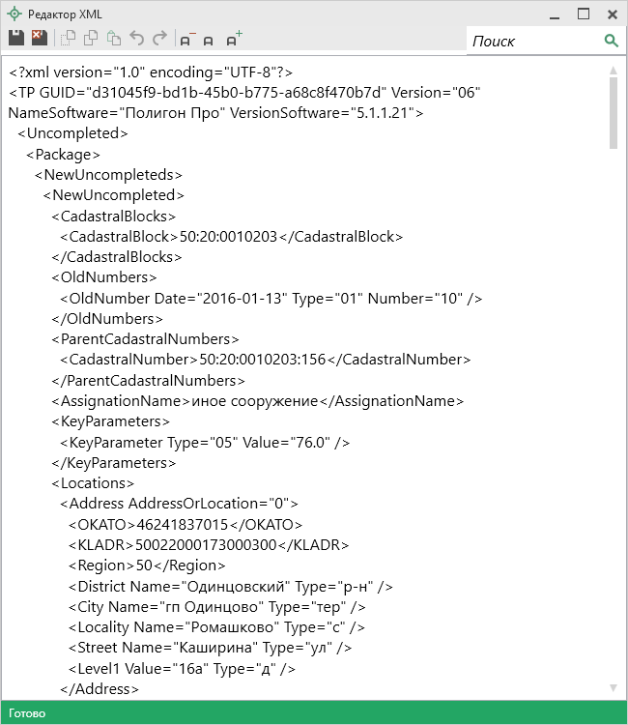
Окно «Редактор XML»
Панель инструментов окна «Редактор XML»
Для редактирования XML-файла можно воспользоваться кнопками на панели инструментов, предназначенными для работы с буфером обмена:
– «Вырезать», – «Копировать» и – «Вставить».
Для отмены и возврата последних действий, выполненных при редактировании XML-файла, в окне «Редактор XML» предусмотрены кнопки:
– «Отменить» и – «Вернуть».
На панели инструментов окна «Редактор XML» расположены кнопки для настройки шрифта окна для более удобного просмотра информации:
– «Уменьшить шрифт», – «Шрифт по умолчанию» и – «Увеличить шрифт».
Панель в окне «Редактор XML» служит для выполнения поиска по введенному слову или фразе.
Для сохранения внесенных изменений в окне «Редактор XML» нажмите кнопку – «Сохранить» или – «Сохранить и закрыть».

Формирование заявления
Заполнить заявление на ГКУ и/или ГРП, которое позволяет отправить пакет документов в регионы, перешедшие на ФГИС ЕГРН, возможно только после успешной выгрузки основного пакета.
Для того чтобы сформировать заявление, перед выгрузкой в настройках программы в разделе «Заявление, архив» установите галочку в пункте «Формировать заявление при подготовке пакета».
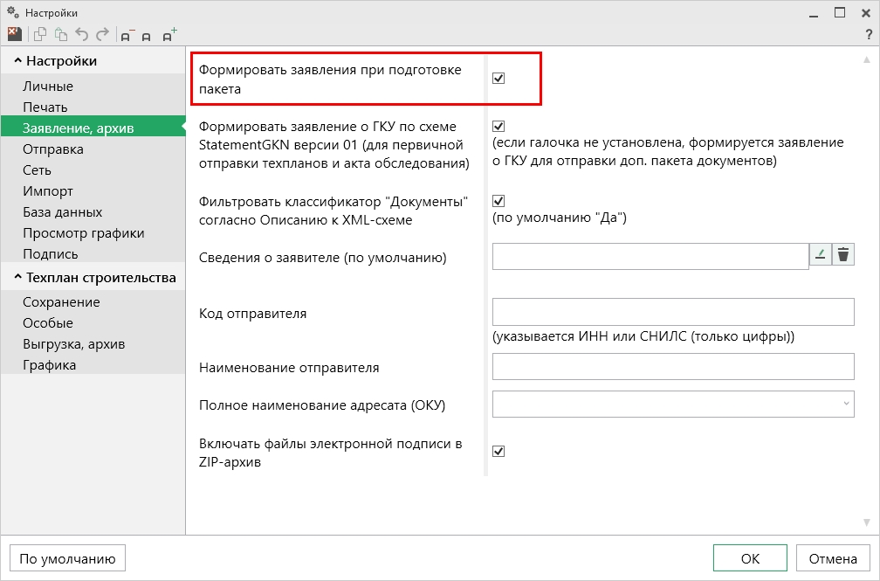
Настройки программы
Заполните все необходимые разделы проекта, нажмите кнопку или в меню данной кнопки.
После успешной выгрузки проекта откроется окно «Учетное действие».
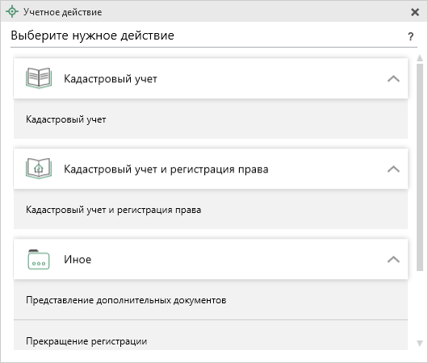
Выберите действие, для которого необходимо заполнить заявление.

Кадастровый учет
Учетное действие «Кадастровый учет» заполняется за три шага:
- Шаг 1: Правообладатели (заявители);
- Шаг 2: Объекты недвижимости;
- Шаг 3: Учетные действия.
Часть сведений будет перенесена из проекта. Вам необходимо проверить правильность введенной информации и внести недостающую.
Шаг 1: Правообладатели (заявители):
Шаг 1 предназначен для ввода сведений о правообладателях, о способах получения и доставки результатов.
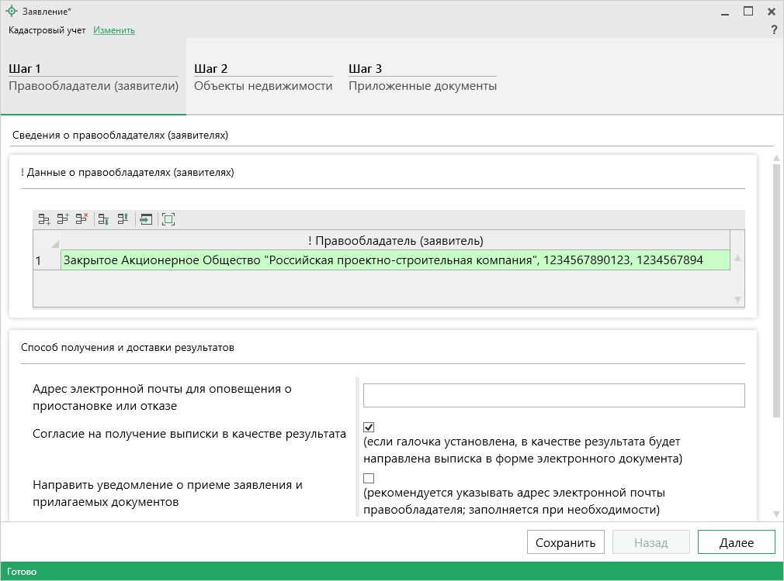
В таблице «! Данные о правообладателях (заявителях)» в столбце «! Правообладатель (заявитель)» нажмите кнопку – «Редактировать».
Откроется окно «Сведения о правообладателе»:
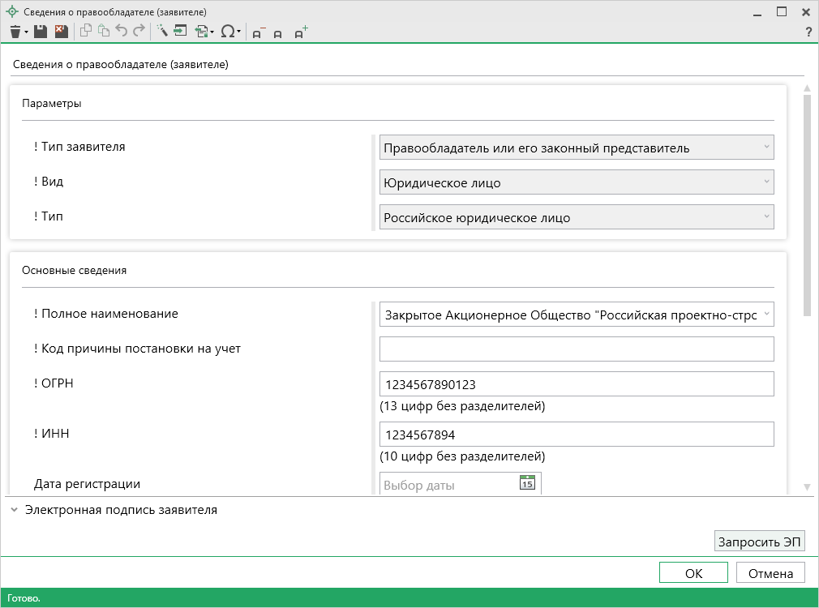
Проверьте правильность внесенных сведений, а также заполните недостающие.
После ввода обязательных сведений нажмите или – «Сохранить и закрыть». Окно «Сведения о правообладателе (заявителе)» будет закрыто, Вы будете перенаправлены в основное окно заявления.

- Укажите адрес электронной почты для оповещения о приостановке или отказе;
- Установите галочку в поле «Согласие на получение выписки в качестве результата», если хотите, чтобы в качестве результата была направлена выписка в форме электронного документа;
Если Вы хотите получить уведомление о приеме заявления и прилагаемых документов, установите галочку в одноименном пункте.
В появившемся поле «! Способ доставки» выберите нужный способ:
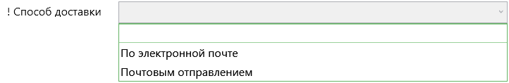
Затем укажите адрес электронной почты или почтовый адрес, куда необходимо отправить уведомление.

После проверки и заполнения всех обязательных сведений нажмите кнопку для перехода ко второму шагу.

Шаг 2: Объект недвижимости:
Шаг 2 предназначен для ввода сведений об объектах недвижимости.
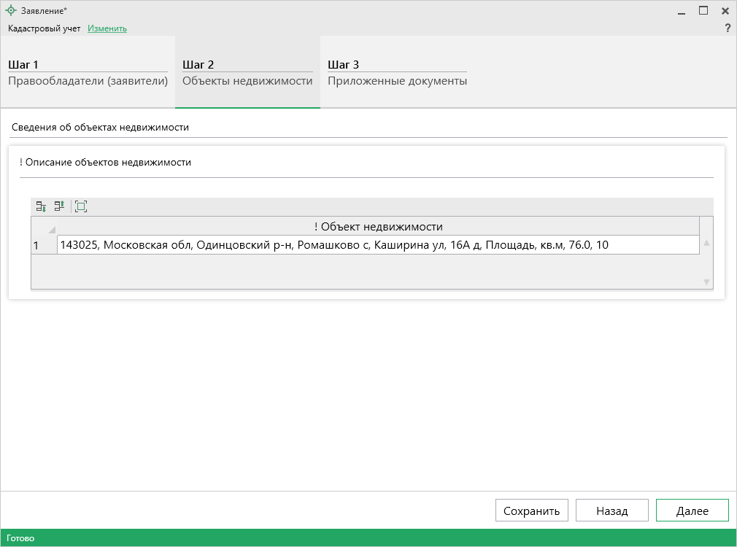
В таблице «! Описание объектов недвижимости» в столбце «! Объект недвижимости» нажмите кнопку – «Редактировать».
Откроется окно «Описание объекта недвижимости»:
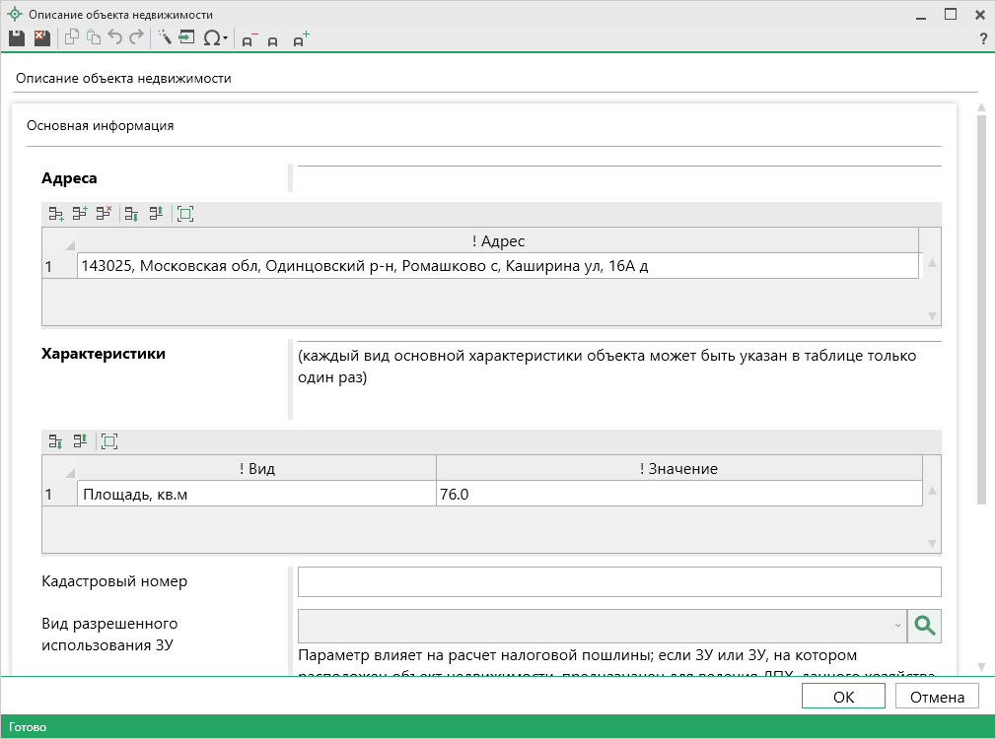
Проверьте правильность внесенных сведений, а также заполните недостающие.
После ввода обязательных сведений нажмите или – «Сохранить и закрыть». Окно «Описание объекта недвижимости» будет закрыто, Вы будете перенаправлены в основное окно программного модуля.

Нажмите кнопку для перехода к третьему шагу.

Шаг 3: Учетные действия:
На шаге 3 указываются дополнительные документы, которые необходимы для выполнения учетного действия.
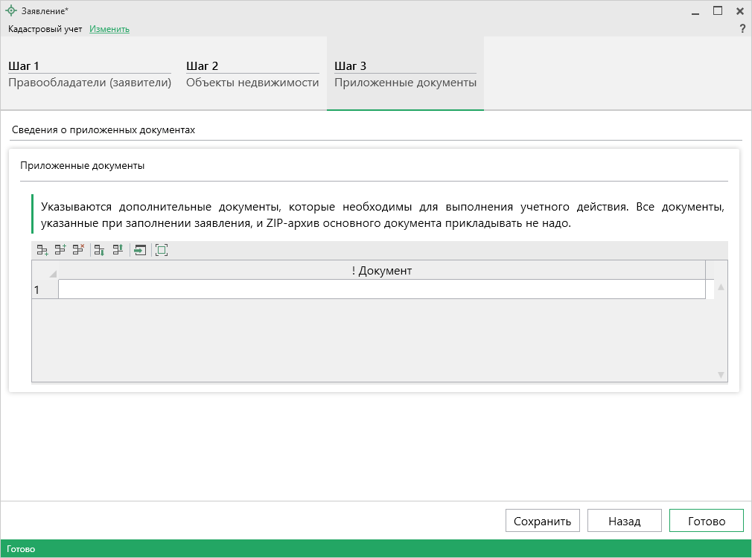
В таблице «Приложенные документы» в столбце «! Документ» нажмите – «Редактировать», чтобы внести сведения о дополнительных документах, а также приложить их образы.
После заполнения всех данных на всех шагах нажмите кнопку . Программа выполнит формирование XML-файла.

Кадастровый учет и регистрация прав
Учетное действие «Кадастровый учет и регистрация права» заполняется за три шага:
- Шаг 1: Правообладатели (заявители);
- Шаг 2: Объекты недвижимости;
- Шаг 3: Учетные действия.
Часть сведений будет перенесена из проекта. Вам необходимо проверить правильность введенной информации и внести недостающую.

Шаг 1: Правообладатели (заявители):
Шаг 1 предназначен для ввода сведений о правообладателях, о способах получения и доставки результатов.
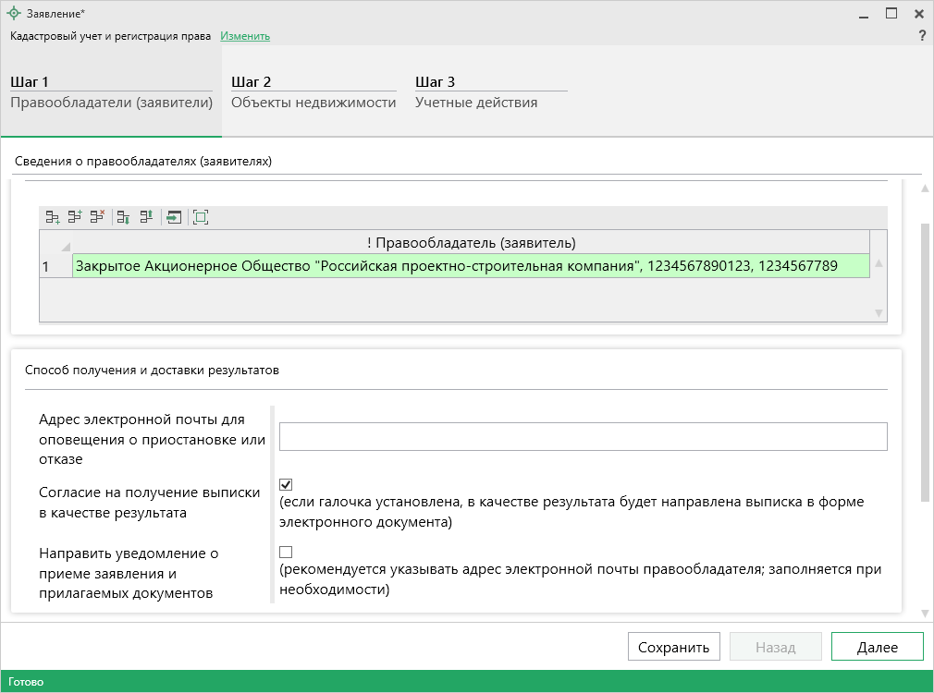
В таблице «! Данные о правообладателях (заявителях)» в столбце «! Правообладатель (заявитель)» нажмите кнопку – «Редактировать».

Откроется окно «Сведения о правообладателе»:
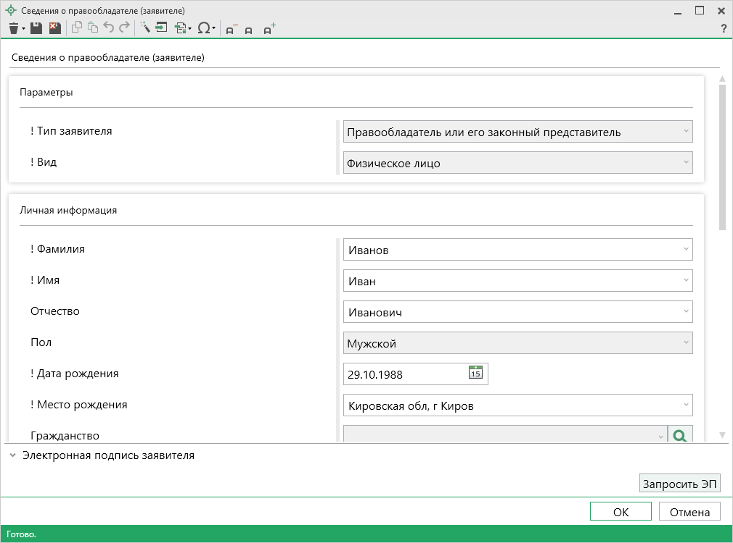
Проверьте правильность внесенных сведений, а также заполните недостающие.
После ввода обязательных сведений нажмите или – «Сохранить и закрыть». Окно «Сведения о правообладателе (заявителе)» будет закрыто, Вы будете перенаправлены в основное окно заявления.

- Укажите адрес электронной почты для оповещения о приостановке или отказе;
- Установите галочку в поле «Согласие на получение выписки в качестве результата», если хотите, чтобы в качестве результата была направлена выписка в форме электронного документа;
Если Вы хотите получить уведомление о приеме заявления и прилагаемых документов, установите галочку в одноименном пункте.
В появившемся поле «! Способ доставки» выберите нужный способ:
Затем укажите адрес электронной почты или почтовый адрес, куда необходимо отправить уведомление.

После проверки и заполнения всех обязательных сведений нажмите кнопку для перехода ко второму шагу.

Шаг 2: Объект недвижимости:
Шаг 2 предназначен для ввода сведений об объектах недвижимости.
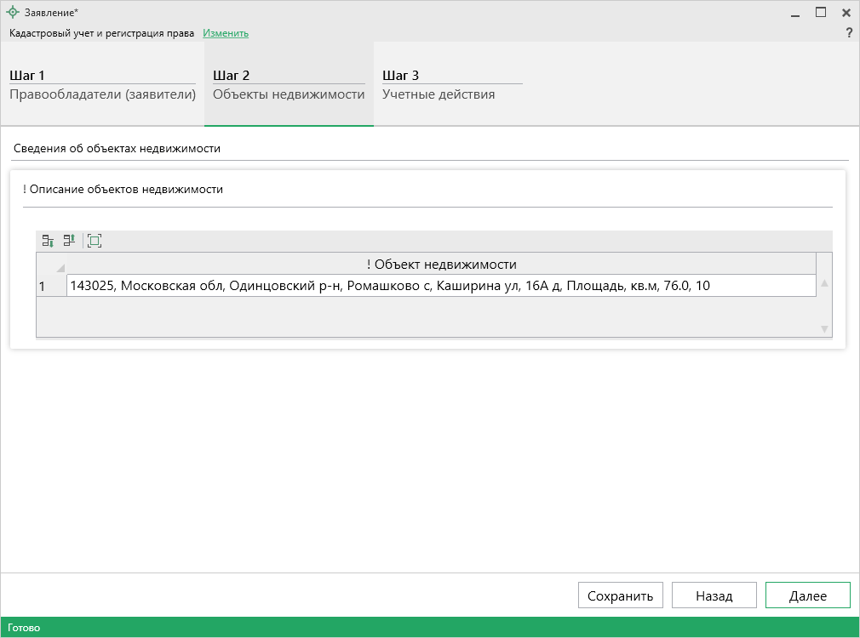
В таблице «! Описание объектов недвижимости» в столбце «! Объект недвижимости» нажмите кнопку – «Редактировать».
Откроется окно «Описание объекта недвижимости»:
Проверьте правильность внесенных сведений, а также заполните недостающие.
После ввода обязательных сведений нажмите или – «Сохранить и закрыть». Окно «Описание объекта недвижимости» будет закрыто, Вы будете перенаправлены в основное окно программного модуля.

Нажмите кнопку для перехода к третьему шагу.

Шаг 3: Учетные действия
Шаг 3 предназначен для ввода сведений об учетном действии для каждого объекта недвижимости, описанного на шаге 2.
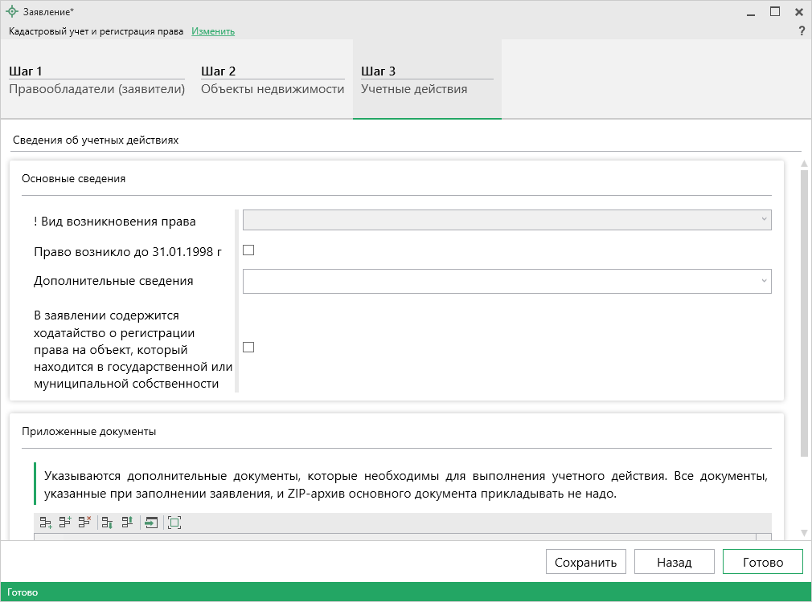
В поле «! Вид возникновения права» из выпадающего списка выберите вид права.
Если право на объект возникло до 31.01.1998 г. установите галочку в одноименном пункте.
В поле «Дополнительные сведения» Вы можете внести из выпадающего списка следующие сведения:
- Дополнительные сведения об отсутствии у застройщика права привлекать денежные средства граждан, являющихся участниками долевого строительства, на строительство (создание) многоквартирных домов;
- Дополнительные сведения о приостановлении осуществления застройщиком деятельности, связанной с привлечением денежных средств участников долевого строительства для строительства (создания) многоквартирных домов и (или) иных объектов недвижимости;
- Дополнительные сведения о ликвидации лица, привлекающего денежные средства участников долевого строительства для строительства (создания) многоквартирных домов и (или) иных объектов недвижимости.
И соответственно указать описание в поле «Описание дополнительных сведений».
Если в заявлении содержится ходатайство о регистрации права на объект, который находится в государственной или муниципальной собственности, установите галочку в одноименном пункте.

В таблице «Приложенные документы» в столбце «! Документ» нажмите – «Редактировать», чтобы внести сведения о дополнительных документах, а также приложить их образы.

После заполнения всех данных на всех шагах нажмите кнопку . Программа выполнит формирование XML-файла.

Иное
Все учетные действия из группы «Иное» заполняются за четыре шага:
- Шаг 1: Детали заявления;
- Шаг 2: Правообладатели (заявители);
- Шаг 3: Объекты недвижимости;
- Шаг 4: Приложенные документы.
Часть сведений будет перенесена из проекта. Вам необходимо проверить правильность введенной информации и внести недостающую.

Шаг 1: Детали заявления:
Шаг 1 предназначен для ввода сведений о заявлении, которое было зарегистрировано ранее.
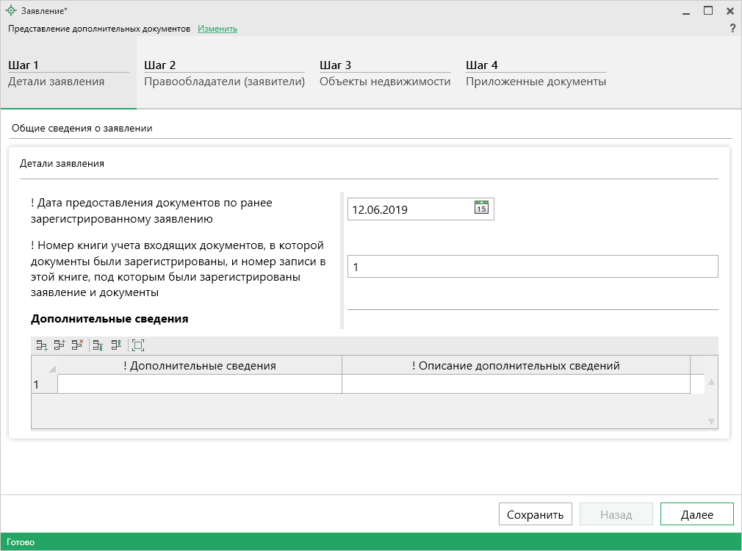
Укажите дату предоставления документов по ранее зарегистрированному заявлению в одноименном поле.
Укажите номер книги учета входящих документов, в которой документы были зарегистрированы, и номер записи в этой книге, под которым были зарегистрированы заявления и документы, в одноименном поле.
В таблицу «Дополнительные сведения» Вы можете внести следующие сведения:
- Дополнительные сведения об отсутствии у застройщика права привлекать денежные средства граждан, являющихся участниками долевого строительства, на строительство (создание) многоквартирных домов;
- Дополнительные сведения о приостановлении осуществления застройщиком деятельности, связанной с привлечением денежных средств участников долевого строительства для строительства (создания) многоквартирных домов и (или) иных объектов недвижимости;
- Дополнительные сведения о ликвидации лица, привлекающего денежные средства участников долевого строительства для строительства (создания) многоквартирных домов и (или) иных объектов недвижимости.
А также его описание.
После заполнения всех обязательных сведений нажмите кнопку для перехода ко второму шагу.

Шаг 2: Правообладатели (заявители):
Шаг 2 предназначен для ввода сведений о правообладателях, о способах получения и доставки результатов.
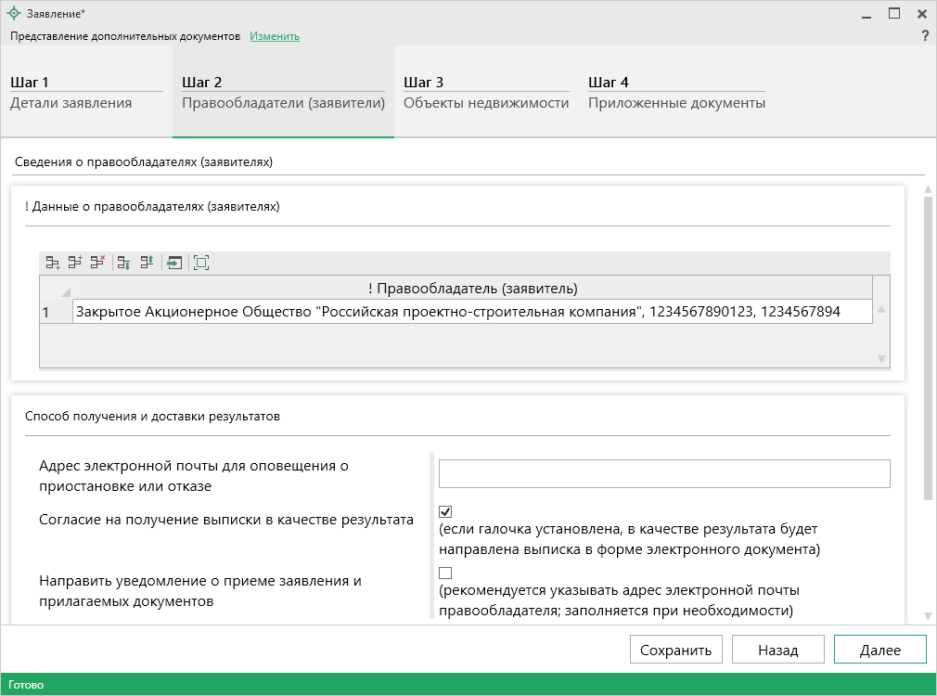
В таблице «! Данные о правообладателях (заявителях)» в столбце «! Правообладатель (заявитель)» нажмите кнопку – «Редактировать».
Откроется окно «Сведения о правообладателе»:
Проверьте правильность внесенных сведений, а также заполните недостающие.
После ввода обязательных сведений нажмите или – «Сохранить и закрыть». Окно «Сведения о правообладателе (заявителе)» будет закрыто, Вы будете перенаправлены в основное окно заявления.

- Укажите адрес электронной почты для оповещения о приостановке или отказе;
- Установите галочку в поле «Согласие на получение выписки в качестве результата», если хотите, чтобы в качестве результата была направлена выписка в форме электронного документа.
Если Вы хотите получить уведомление о приеме заявления и прилагаемых документов, установите галочку в одноименном пункте.
В появившемся поле «! Способ доставки» выберите нужный способ:
Затем укажите адрес электронной почты или почтовый адрес, куда необходимо отправить уведомление.

После проверки и заполнения всех обязательных сведений нажмите кнопку для перехода к третьему шагу.

Шаг 3: Объекты недвижимости:
Шаг 3 предназначен для ввода сведений об объектах недвижимости.
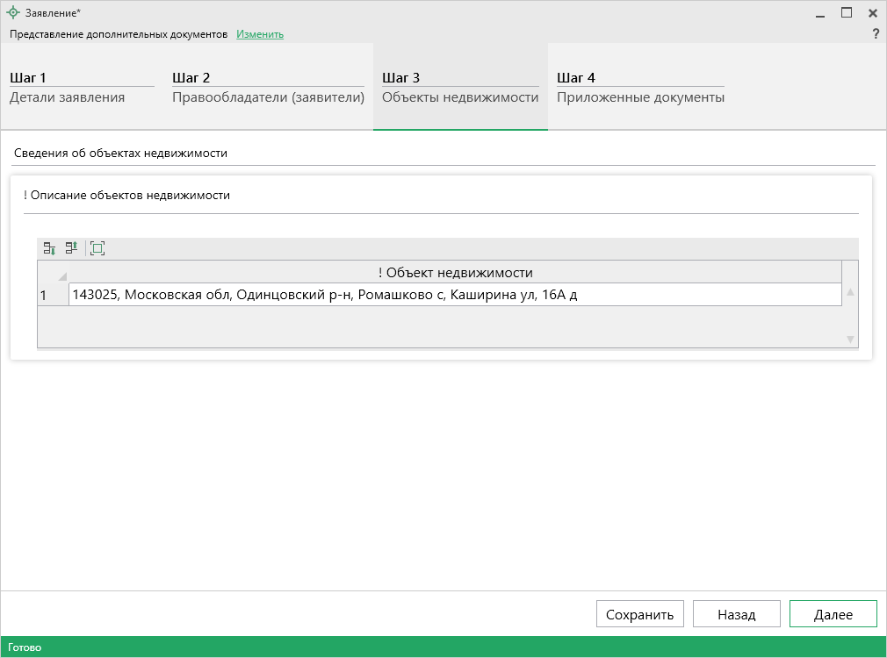
В таблице «! Описание объектов недвижимости» в столбце «! Объект недвижимости» нажмите кнопку – «Редактировать».
Откроется окно «Описание объекта недвижимости»:
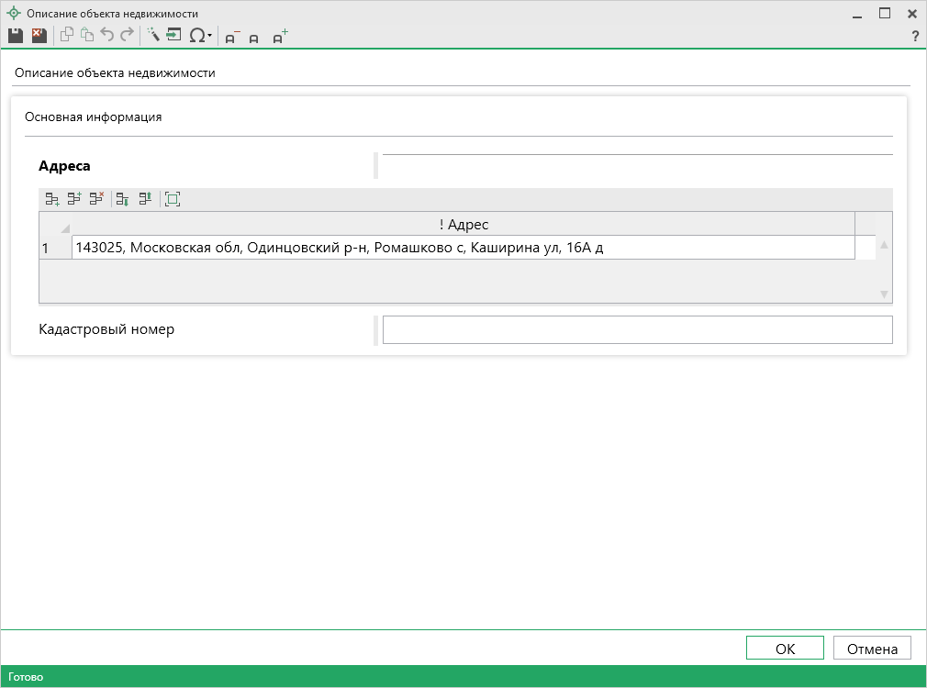
Проверьте правильность внесенных сведений, а также заполните недостающие.
После ввода обязательных сведений нажмите или – «Сохранить и закрыть». Окно «Описание объекта недвижимости» будет закрыто, Вы будете перенаправлены в основное окно программного модуля.

Нажмите кнопку для перехода к четвертому шагу.

Шаг 4: Приложенные документы:
Шаг 4 предназначен для внесения сведений о приложенных документах.
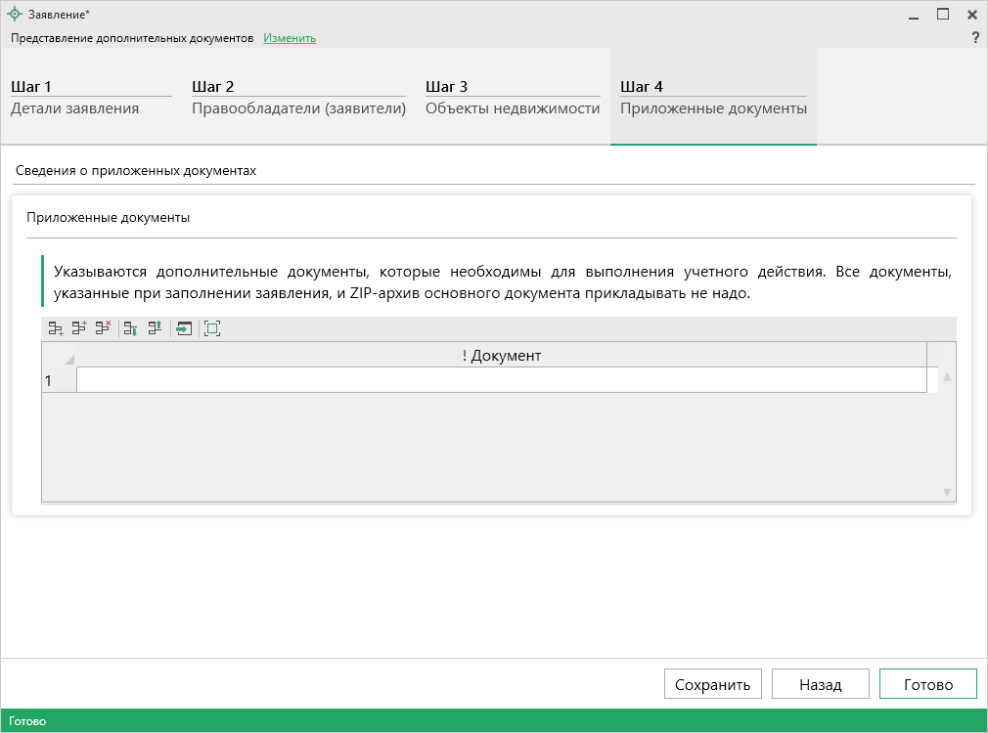
Для ввода сведений о документах, которые необходимо приложить дополнительно, в таблице «Приложенные документы» нажмите – «Редактировать».
Откроется окно «Приложенный документ»:

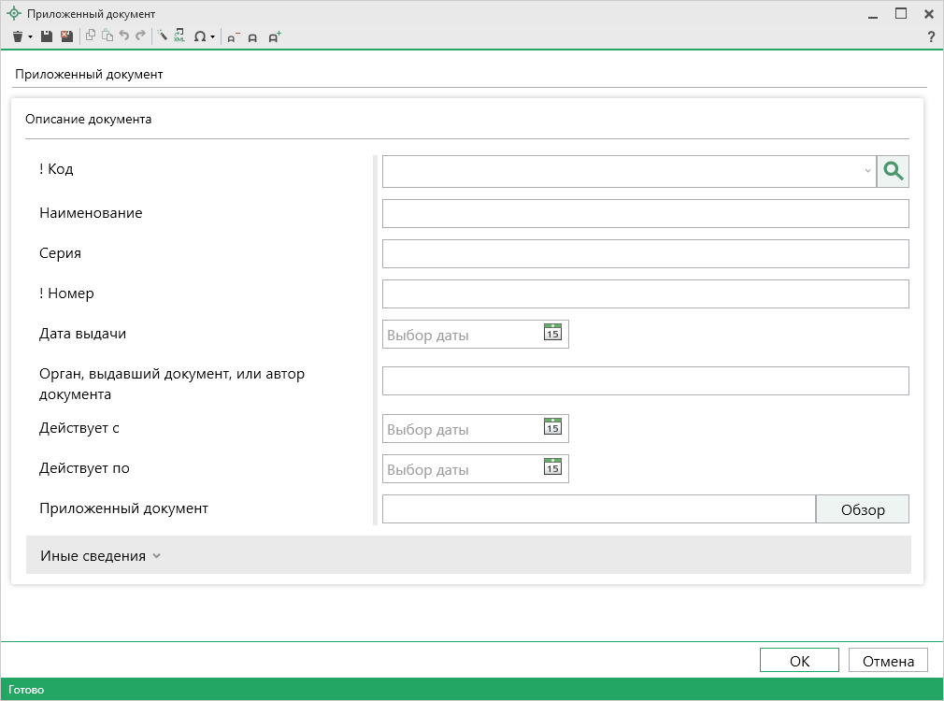
Внесите сведения о документе, а также приложите образ документа в поле «Приложенный документ».
Нажмите или – «Сохранить и закрыть». Окно «Приложенный документ» будет закрыто, Вы будете перенаправлены в основное окно программного модуля.
После заполнения всех данных на всех шагах нажмите кнопку . Программа выполнит формирование XML-файла.

Для регионов с отправкой по каналам прямого взаимодействия

Создание XML-файла электронного документа технического плана
Электронный XML-документ предназначен для представления документов в органы кадастрового учета (ОКУ).
Для формирования электронного документа Вам необходимо сначала заполнить всю необходимую информацию. Заполните поля, отмеченные знаком (*) – данные этих полей используются для формирования электронного документа. Обязательный для заполнения реквизит отмечен знаком восклицания (!).

Выгрузка документа в XML-формат
Перед началом выгрузки проекта необходимо сохранить (подробнее см. «Сохранение проекта»).
Для того чтобы сформировать XML-файл (электронный документ), на ленте на вкладке «Главная» нажмите на кнопку 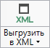.
С помощью полосы прогресса Вы можете следить, сколько времени осталось до полного формирования XML-файла.
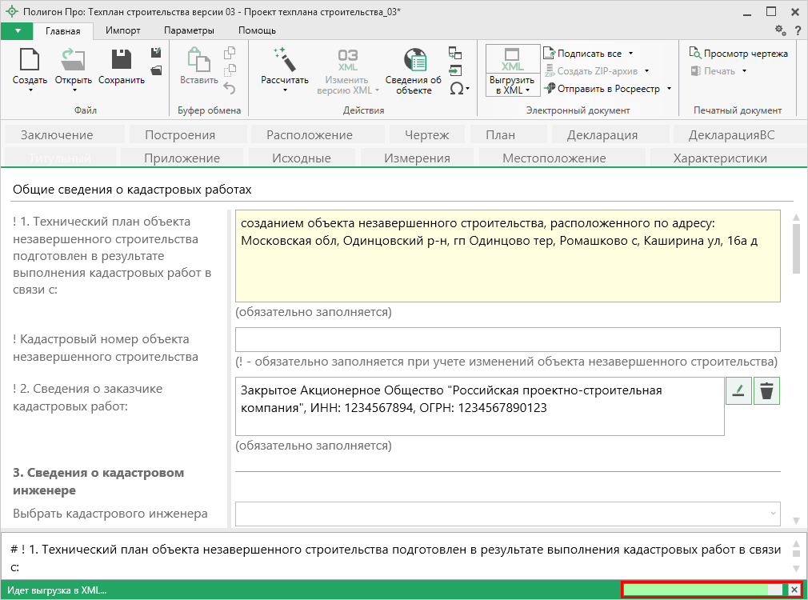
Полоса прогресса
Примечание: возникают случаи, когда выгрузка XML-файла занимает продолжительное время (причиной является, например, то, что формируемый XML-файл содержит большое количество информации). Поэтому в программе предусмотрена возможность отменить выгрузку, нажав на в правом нижнем углу окна программы рядом с полосой прогресса формирования XML-файла.

После формирования XML-файла на экране появится окно с сообщением о том, что выгрузка выполнена в файл, указано имя файла, а также путь, где этот файл располагается. Нажмите .
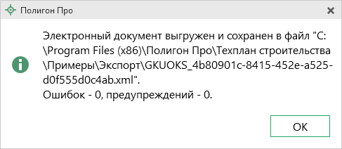
Откроется окно «Просмотр XML»:
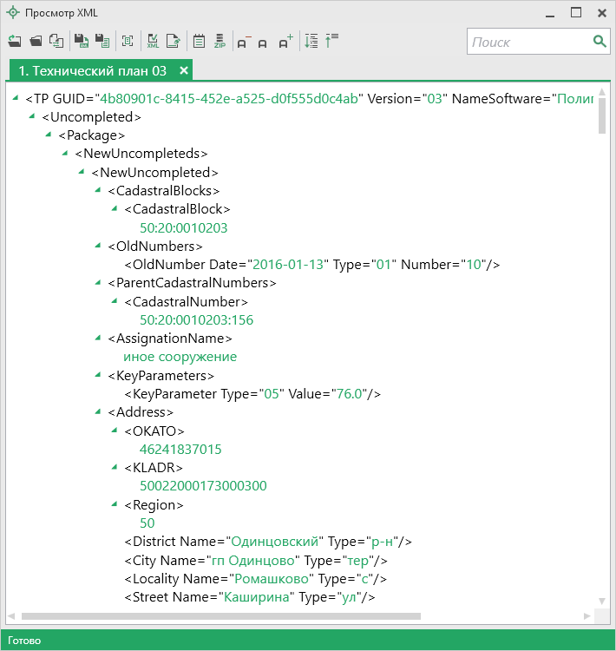
Окно «Просмотр XML», XML-файл сформирован без ошибок
При выгрузке XML осуществляется проверка XML-файла:
1. форматный контроль (проверка на соответствие актуальной XSD–схеме, утвержденной Росреестром);
2. логический контроль (дополнительные проверки, составленные по описанию XML-схемы, нормативным документам, рекомендациям).
Если при формировании XML-файла были обнаружены ошибки во введенных данных либо данных недостаточно, то будет выведен также протокол ошибок и предупреждений. В этом случае в верхней части окна «Просмотр XML» будет отображен сформированный XML-файл, а в нижней части окна – протокол ошибок и предупреждений.
В протоколе сначала указывается количество ошибок и количество предупреждений, ниже – в таблице указывается описание данных ошибок и предупреждений.
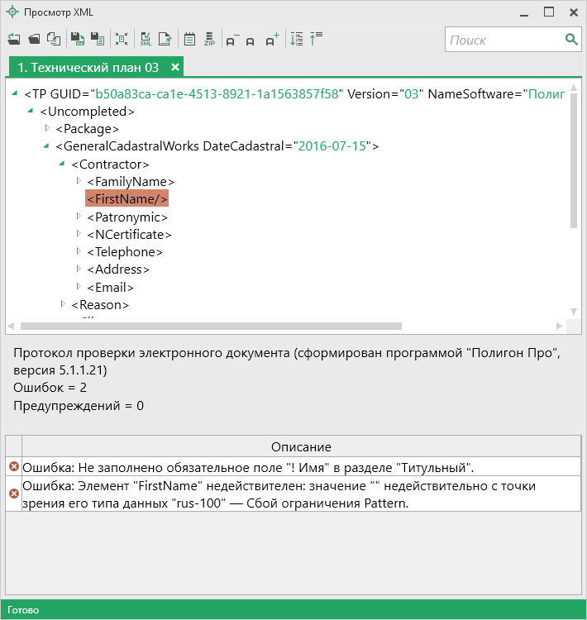
Окно «Просмотр XML», протокол ошибок и предупреждений
Значок означает, что в строке описана ошибка. При наличии ошибок файл не будет принят для учета, т.к. он не соответствует формату. Поэтому все обнаруженные ошибки необходимо обязательно устранить, исправив или дополнив введенные данные, и снова сформировать XML-документ.
Примечание: Значок означает, что в строке описано предупреждение. Предупреждения выводятся, если есть основания полагать о нелогичности введенных данных или их взаимосвязей, но, возможно, такой файл окажется верным.

Окно «Просмотр XML»

Панель инструментов окна «Просмотр XML»
Панель инструментов окна «Просмотр XML»
– «Открыть» – открыть уже существующий XML-файл. Для этого нажмите данную кнопку и в появившемся окне выберите нужный XML-файл и нажмите кнопку «Открыть».
– «Открыть папку» – открыть папку c уже существующим XML-файлом.
– «Сравнить XML-файл с XSD-схемой» – позволяет выполнить сравнение сформированного XML-файла с XSD-схемой. После нажатия на кнопку слева отображается содержимое сформированного XML-файла, справа – XSD-схема:
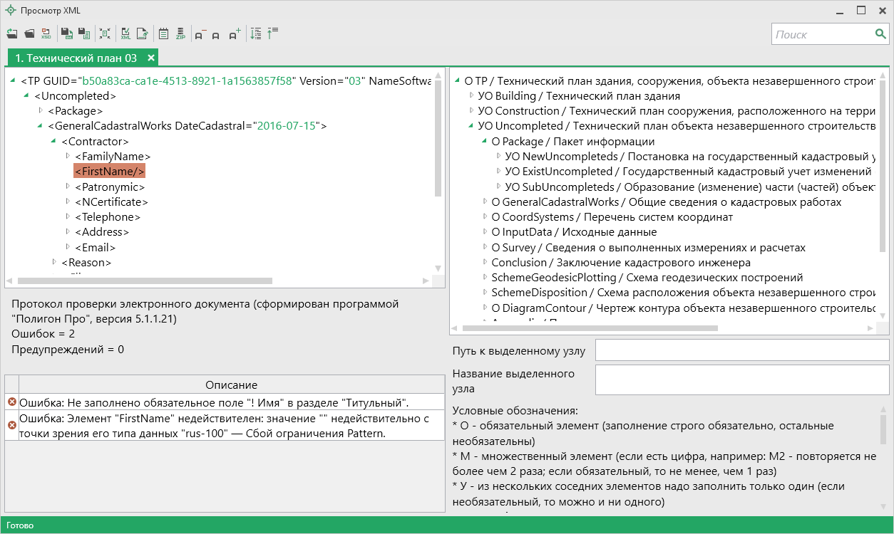
Окно «Просмотр XML», сравнение XML-файла с XSD-схемой
Примечание: для того чтобы скрыть XSD-схему, нажмите на панели инструментов окна «Просмотр XML» на кнопку – «Свернуть XSD-схему» (данная кнопка появляется только в режиме сравнения с XSD-схемой).

– «Сохранить XML-документ как» – позволяет сохранить открытый XML-файл в другой папке и/или под другим именем. По умолчанию сформированные XML-файлы сохраняются в папке «Экспорт», которая располагается в папке с проектом.
– «Сохранить протокол как» – позволяет сохранить открытый протокол ошибок и предупреждений в другой папке и/или под другим именем. По умолчанию протоколы ошибок и предупреждений сохраняются в папке «Экспорт», которая располагается в папке с проектом.
– «Свернуть протокол» – позволяет свернуть протокол ошибок и предупреждений. Для того чтобы вернуть отображение протокола ошибок и предупреждений, нажмите на кнопку – «Развернуть протокол».
– «Проверить XML-файл» – выполняет проверку электронного XML-документа на соответствие XSD-схеме. Проводится контроль только по правилам, указанным в схеме, т.е. форматный контроль.
Внимание! Такую проверку необходимо обязательно выполнять после ручного редактирования!

– «Подписать электронный документ» – выполняет подписание файла XML-файла электронной подписью (ЭП).
– «Редактировать XML-файл» – открывает окно «Редактор XML», в котором вручную можно отредактировать сформированный XML-файл (подробнее см. «Редактор XML»).
– «Создать ZIP-архив» – выполняет создание ZIP-архива технического плана для сдачи в орган кадастрового учета (подробнее см. «Создание ZIP-архива для сдачи в ОКУ»).
– «Уменьшить шрифт» – позволяет уменьшить размер шрифта для более удобного просмотра информации.
– «Шрифт по умолчанию» – позволяет вернуть размер шрифта, который установлен по умолчанию.
– «Увеличить шрифт» – позволяет увеличить размер шрифта для более удобного просмотра информации.
– «Развернуть» – позволяет развернуть ветви XML-файла.
– «Свернуть» – позволяет свернуть ветви XML-файла.
– выполнить поиск по введенному в данное поле слову или фразе.

Редактор XML
Если возникла необходимость редактировать сформированный XML-файл, в окне «Просмотр XML» нажмите кнопку – «Редактировать XML-файл». Откроется окно «Редактор XML»:
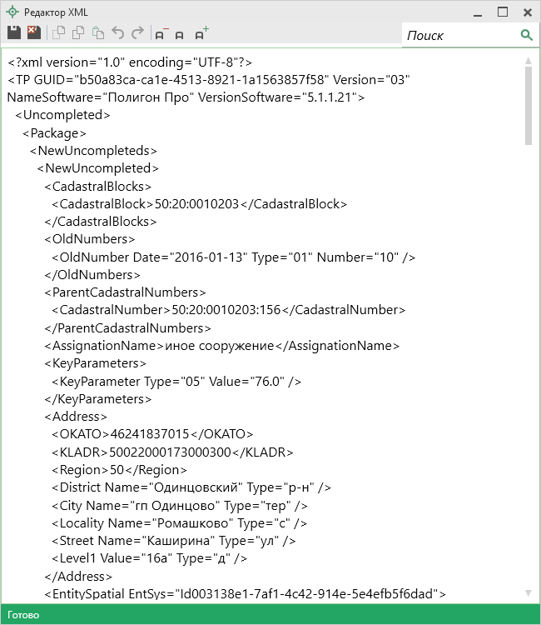
Окно «Редактор XML»
Панель инструментов окна «Редактор XML»
Для редактирования XML-файла можно воспользоваться кнопками на панели инструментов, предназначенными для работы с буфером обмена: – «Вырезать», – «Копировать» и – «Вставить».
Для отмены и возврата последних действий, выполненных при редактировании XML-файла, в окне «Редактор XML» предусмотрены кнопки:
– «Отменить» и – «Вернуть».
На панели инструментов окна «Редактор XML» расположены кнопки для настройки шрифта окна для более удобного просмотра информации: – «Уменьшить шрифт», – «Шрифт по умолчанию» и – «Увеличить шрифт».
Панель в окне «Редактор XML» служит для выполнения поиска по введенному слову или фразе.
Для сохранения внесенных изменений в окне «Редактор XML» нажмите кнопку – «Сохранить» или – «Сохранить и закрыть».

Формирование Заявления
В программе «Полигон Про: Техплан строительства» предусмотрена уникальная возможность отправки технических планов в Росреестр по каналам прямого взаимодействия (т.е. непосредственно из программы «Полигон Про: Техплан строительства» – см. «Отправка технического плана в Росреестр из программы»). Для использования данной возможности, а также для отправки технических планов по электронной почте необходимо сформировать заявление в форме электронного документа (XML-файла). В программе предусмотрена возможность формирования заявления по двум XML-схемам:
- XML-схема StatementGKN версии 01. – Утверждена приказом Росреестра от 31.12.2014г. № П/622.
- XML-схема Requests_GKN_Realty версии 17. – Утверждена Приказом Росреестра от 13.12.2011г. № П/501 в ред. Приказа от 21.09.2012г. № П/423.
- XML–схема Requests_GKN_Realty версии 18.
Внимание: заявление по схеме Requests_GKN_Realty версии 17 и 18 необходимо только для отправки дополнительных пакетов документов в Росреестр по каналам прямого взаимодействия (т.е. непосредственно из программы «Полигон Про: Техплан строительства»). В остальных случаях рекомендуем использовать заявление по схеме StatementGKN версии 01.
В программе также добавлена возможность формирования заявления по XML-схеме Requests_GKN_Realty версии 18.

Настройки для формирования заявления и окно «Заявление»
Перед тем как заполнить заявление необходимо проверить и при необходимости установить нужные настройки в окне «Настройки» в разделе «Заявление, архив».
Зайдите в окно «Настройки» с помощью кнопки на ленте на вкладке «Главная» и перейдите в подраздел «Заявление, архив»:
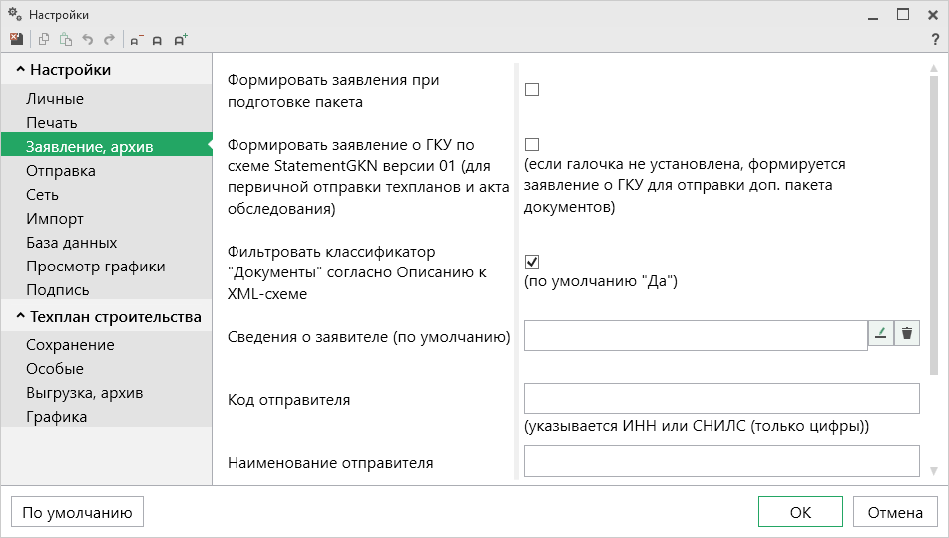
Окно «Настройки», вкладка «Заявление, архив»
Для формирования заявления, а также выполнения отправки пакета документов по каналам прямого взаимодействия в открывшемся окне установите галочку «Формировать заявления при подготовке пакета»:
Для формирования заявления по схеме StatementGKN версии 01 необходимо установить галочку «Формировать заявление по схеме StatementGKN версии 01» и заполнить поле «Полное наименование адресата (ОКУ)».
Для формирования заявления по схеме Requests_GKN_Realty версии 17 и 18 галочку «Формировать заявление по схеме StatementGKN версии 01» НЕ устанавливайте и заполнить поля «Код отправителя» и «Наименование отправителя». В поле «Код отправителя» указывается ИНН или СНИЛС (только цифры) отправителя.
В поле «Сведения о заявителе (по умолчанию)» с помощью кнопки – «Редактировать» вносятся сведения о заявителе, которые впоследствии будут скопированы в заявление.
После выполнения настроек необходимо перейти к заполнению заявления.
В разделе «Титульный» в поле «Заявление» нажмите кнопку – «Редактировать», откроется окно «Заявление».
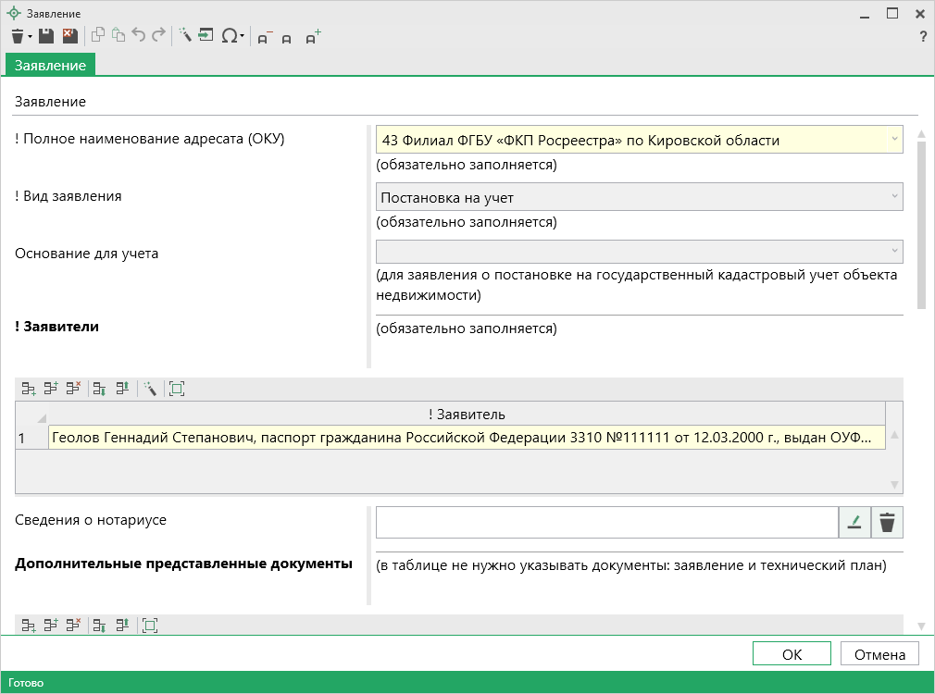
Окно «Заявление»
Набор полей для заполнения в данном окне зависит от выбранной версии заявления в окне «Настройки» в подразделе «Заявление, архив», а панель инструментов будет одинаковая:
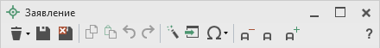
Панель инструментов в окне «Заявление»
– «Очистить все поля» – если необходимо очистить все поля в окне «Заявления», нажмите на данную кнопку и выберите соответствующий пункт.
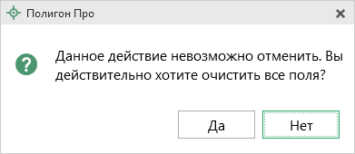
В меню кнопки присутствуют команды для очистки полей как для печатного документа, так и для XML-документа.
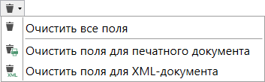
Меню кнопки «Очистить все поля»
– «Сохранить» – сохранить введенные данные в окне «Заявление»;
– «Сохранить и закрыть» – сохранить введенные данные и закрыть окно «Заявление»;
– «Копировать» – копирование выделенного фрагмента в буфер обмена;
– «Вставить» – вставка содержимого буфера обмена;
– «Отменить» – отменить последнее действие;
– «Вернуть» – возврат последнего действия;
– «Рассчитать» – позволяет рассчитать автоматически поля и таблицы, подсвеченные желтым цветом. Для этого поставьте курсор в поле с желтым фоном и нажмите данную кнопку;
– «Вставить из» – команда позволяет вставлять ранее введенную информацию в аналогичные реквизиты, например, реквизиты документов (для ветвей XML-документа). Поставьте курсор в поле и нажмите на данную кнопку, выберите ранее введенный элемент (см. «Копирование и вставка»);
– «Вставить символ» – позволяет выполнить вставку специальных символов, например, при вводе формул. Символ будет вставлен в позицию курсора;
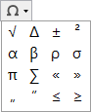
Символы для вставки
– «Уменьшить шрифт» – уменьшить размер шрифта в окне для более удобного просмотра информации;
– «Шрифт по умолчанию» – вернуть размер шрифта, установленного по умолчанию в окне;
– «Увеличить шрифт» – увеличить размер шрифта в окне для более удобного просмотра информации;
– «Руководство пользователя» – с помощью данной кнопки открывается Руководство пользователя.

Заполнение заявления по схеме StatementGKN версии 01
Для того чтобы сформировать заявление по XML-схеме заявления StatementGKN версии 01, в окне «Настройки» в подразделе «Заявление, архив» установите галочку «Формировать заявление по схеме StatementGKN версии 01».
Внимание: если Вы формировали заявление по версии XML-схемы Reguests_GZK_Realty версии 17 или 18 и Вам необходимо перейти на схему заявления StatementGKN, то в разделе «Титульный» в поле «Заявление» выделите слова «заявление заполнено» и нажмите на кнопку Delete на клавиатуре или нажмите кнопку – «Очистить поле»:
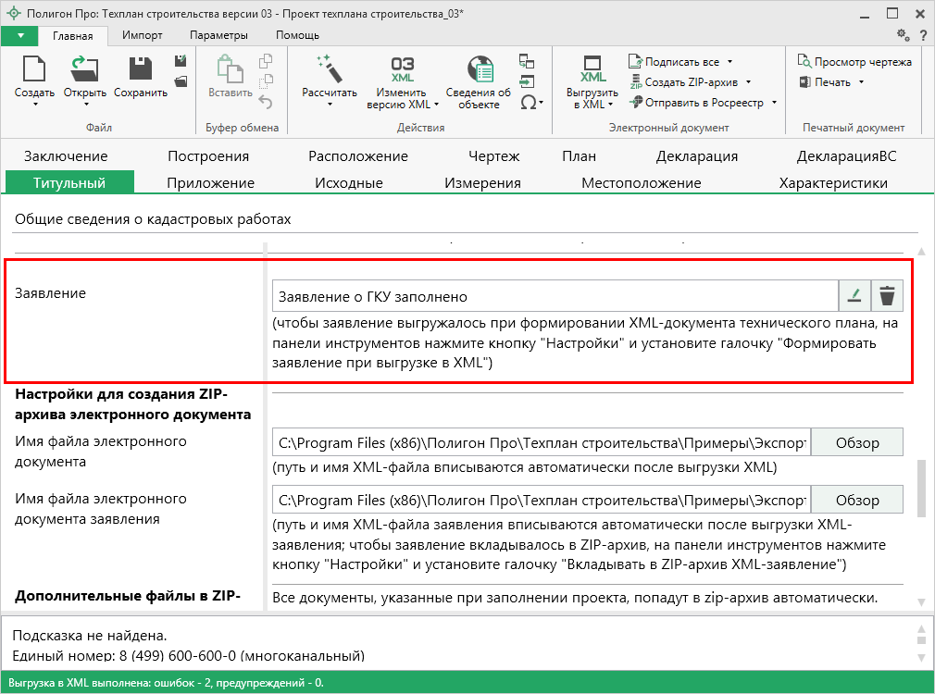
Далее программа выдаст сообщение, на которое ответьте «Да»:
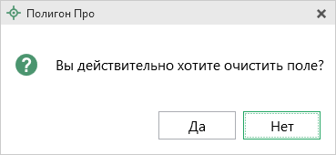
Затем Вы можете заполнить заявление.
В разделе «Титульный» в поле «Заявление» нажмите на кнопку
– «Редактировать» и откроется окно «Заявление»:
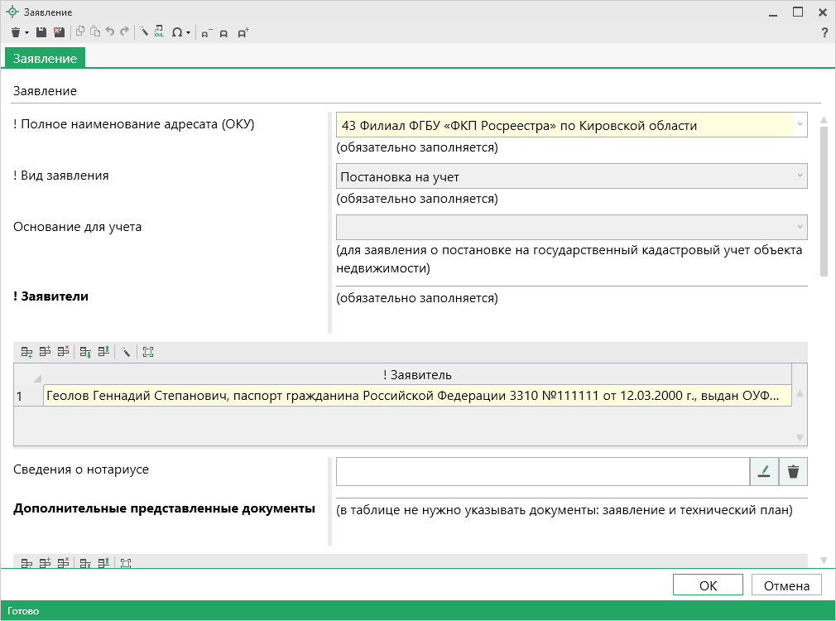
Окно «Заявление»
В поле «! Полное наименование адресата (ОКУ)» обязательно указывается наименование территориального органа Росреестра. Данное поле каждый раз заполнять не нужно, рассчитайте его автоматически с помощью кнопки – «Рассчитать» на панели инструментов окна «Заявление». Информация будет скопирована из поля «Полное наименование адресата (ОКУ)» в подразделе «Заявление, архив» окна «Настройки».
Также обязательным для заполнения является поле «! Вид заявления». Значение данного поля необходимо выбрать из выпадающего списка:
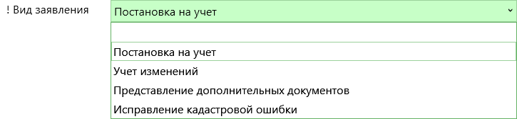
Окно «Заявление»
В зависимости от выбранного вида заявления будут доступны для заполнения следующие поля:
- Постановка на кадастровый учет
При необходимости укажите основания для учета в поле «Основания для учета», выбрав значение из выпадающего списка. При выборе значения «иное» – заполните поле ниже «Иное основание для учета»:
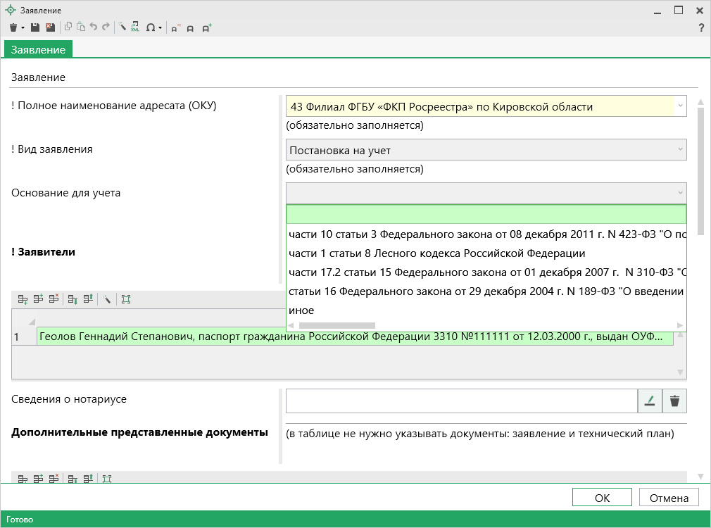
Окно «Заявление»
- Предоставление дополнительных документов
В поле «Номер основного заявления, к которому дополнительно подаются документы» укажите номер заявления, которое находится в статусе «Приостановлено», и к которому подаются документы для снятия текущего статуса;
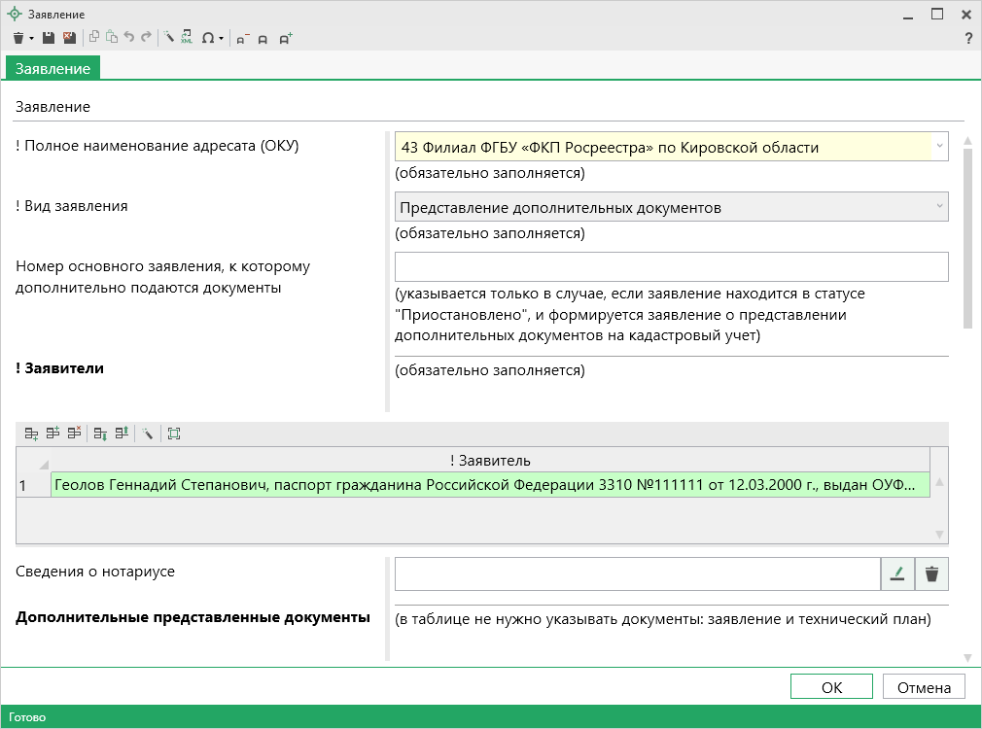
Окно «Заявление»
- Учет изменений и исправление кадастровой ошибки
Заполните поле «Учет изменений в связи с изменением» с помощью кнопки – «Редактировать».
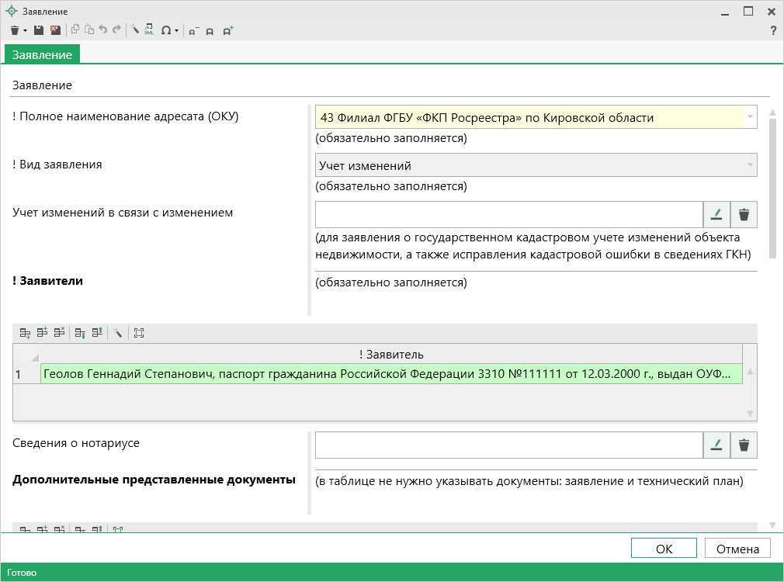
Окно «Заявление», вид заявления – «Учет изменений»
В открывшемся окне галочками выберите характеристики, в связи с изменениями которых производится учет изменений или исправление кадастровой ошибки. Если технический план здания уже заполнен, то программа поставит галочки в соответствии с введенными данными.
Если включен режим авторасчета (), то поле для печатного документа «! Учет изменений в связи с изменением» автоматически рассчитывается во время заполнения полей для электронного документа. Если режим отключен, то необходимо заполнить поле вручную. Нажмите или кнопку – «Сохранить и закрыть»:
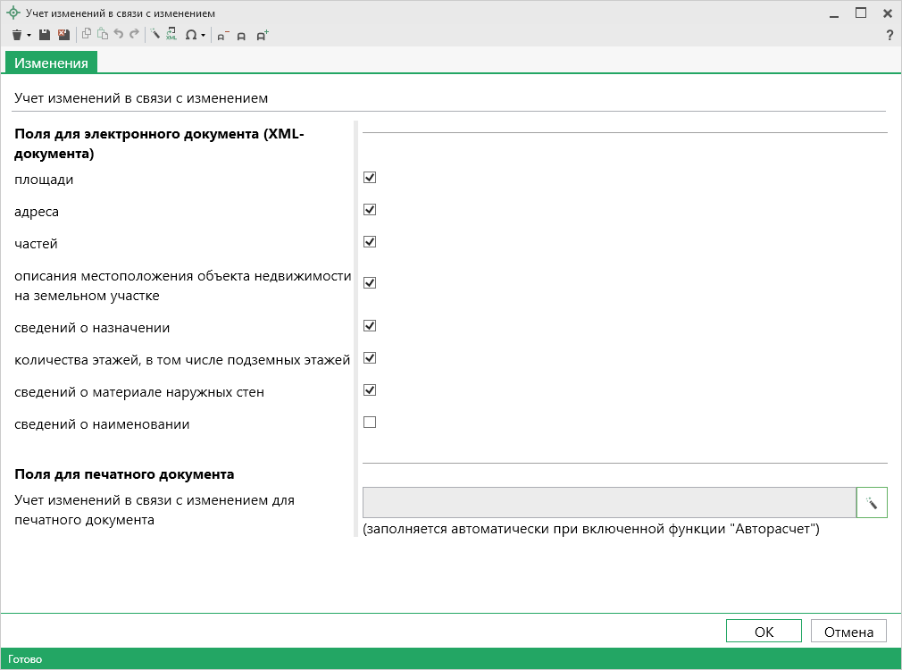
Окно «Учет изменений в связи с изменением»
После выбора вида заявления и заполнения необходимых полей заполните обязательную таблицу «! Заявители» с помощью кнопки – «Редактировать».
В открывшемся окне сначала выберите из выпадающего списка значение в поле «! Тип заявителя»:
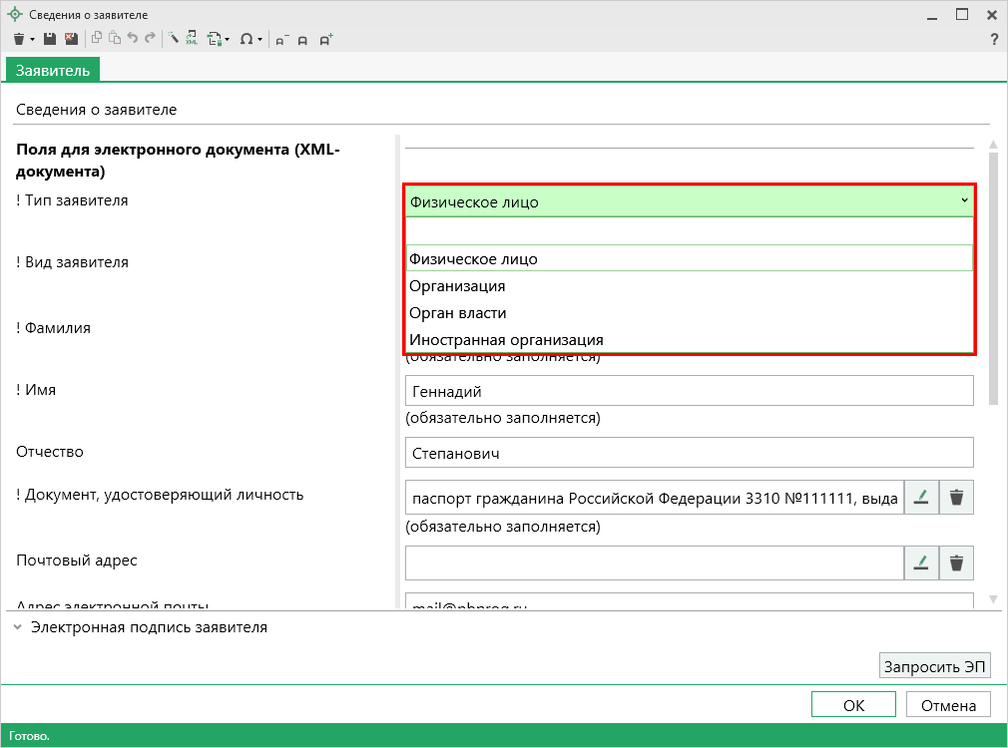
Окно «Сведения о заявителе»
Далее в зависимости от выбранного типа заявителя заполните поля для электронного документа, обязательные для заполнения поля отмечены «!» – восклицательным знаком.
Если включен режим авторасчета (), то поле для печатного документа
«! Заявитель» автоматически рассчитывается во время заполнения полей для электронного документа. Если режим отключен, необходимо заполнить поле вручную. Нажмите или кнопку – «Сохранить и закрыть»:
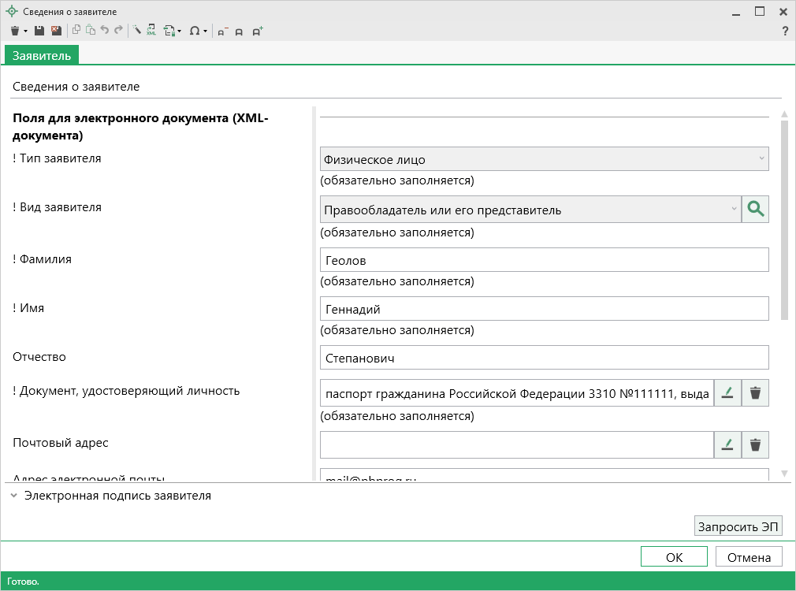
Окно «Сведения о заявителе», тип заявителя – физическое лицо
После внесения сведений о заявителе вернемся в окно «Заявление». При необходимости в данном окне внесите информацию о нотариусе в поле «Сведения о нотариусе» с помощью кнопки – «Редактировать».

Если к заявлению необходимо приложить дополнительные файлы, например, печатный образ технического плана или доверенность в формате PDF, заполните таблицу «Дополнительно представленные документы» с помощью кнопки
– «Редактировать».
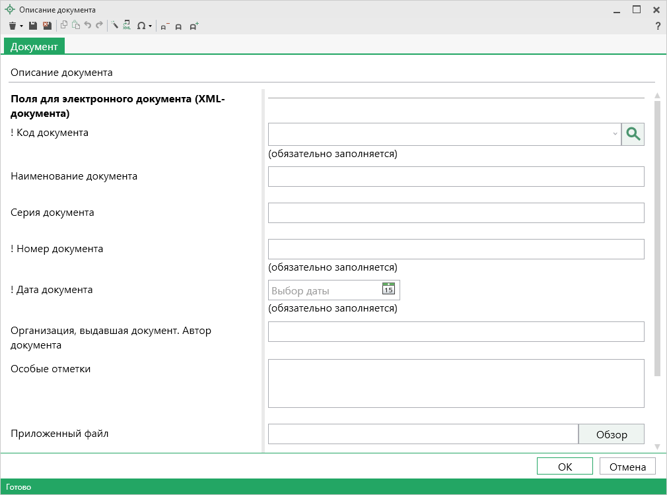
Окно «Описание документа», реквизит «Дополнительные представленные документы»
Далее необходимо выбрать форму или способ получения кадастрового паспорта или выписки. Для этого в поле «Форма и способ получения кадастрового паспорта/выписки» выберите способ получения из выпадающего списка:
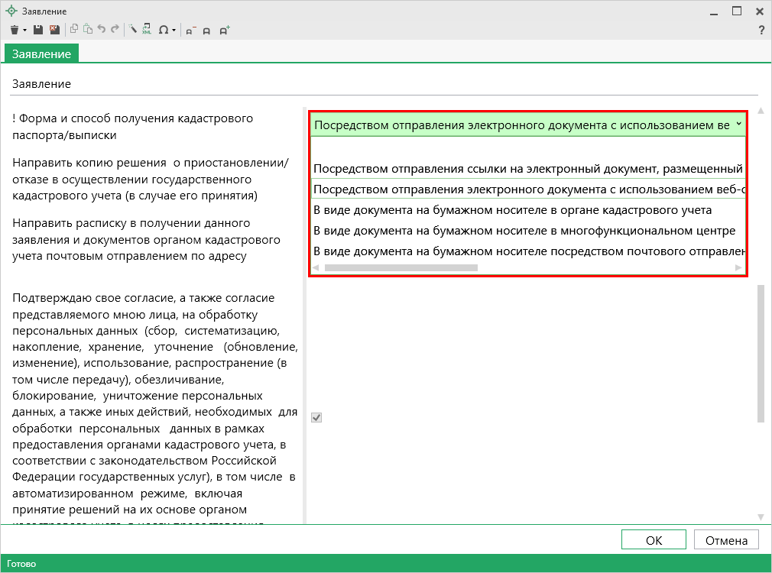
Окно «Заявление»
При формировании заявления для предоставления дополнительных документов поле «Форма и способ получения кадастрового паспорта/выписки» НЕ заполняется (используются параметры первоначальной заявки).
- При выборе способа получения документов посредством ссылки на электронный документ, размещенный на официальном сайте Росреестра в информационно–телекоммуникационной сети «Интернет» по адресу электронной почты заполните поле «Электронная почта», указав адрес электронной почты, на которую необходимо отправить письмо с ссылкой на электронный документ кадастрового паспорта или выписки на сайте Росреестра.
- При выборе получения документов посредством отправления электронного документа с использованием веб–сервисов – кадастровый паспорт или выписку Вы получите непосредственно через программу в окне «Обмен информацией с Росреестром».
- При выборе способа получения в виде документа на бумажном носителе в органе кадастрового учета в поле «Наименование получателя» необходимо указать наименование территориального органа кадастрового учета (ОКУ).
- При выборе способа получения в виде документа на бумажном носителе в многофункциональном центре в поле «Наименования получателя» укажите наименование многофункционального центра, а в поле «Адрес получателя» его адрес.
- При выборе способа получения в виде документа на бумажном носителе посредством почтового отправления в поле «Адрес получателя» укажите почтовый адрес, куда необходимо отправить кадастровый паспорт или выписку.
Если Вы указали способ получения документов в виде документа на бумажном носителе либо в органе кадастрового учета, либо в многофункциональном центре, либо посредством почтового отправления и Вам необходим дополнительный экземпляр документов установите галочку «Дополнительный экземпляр».
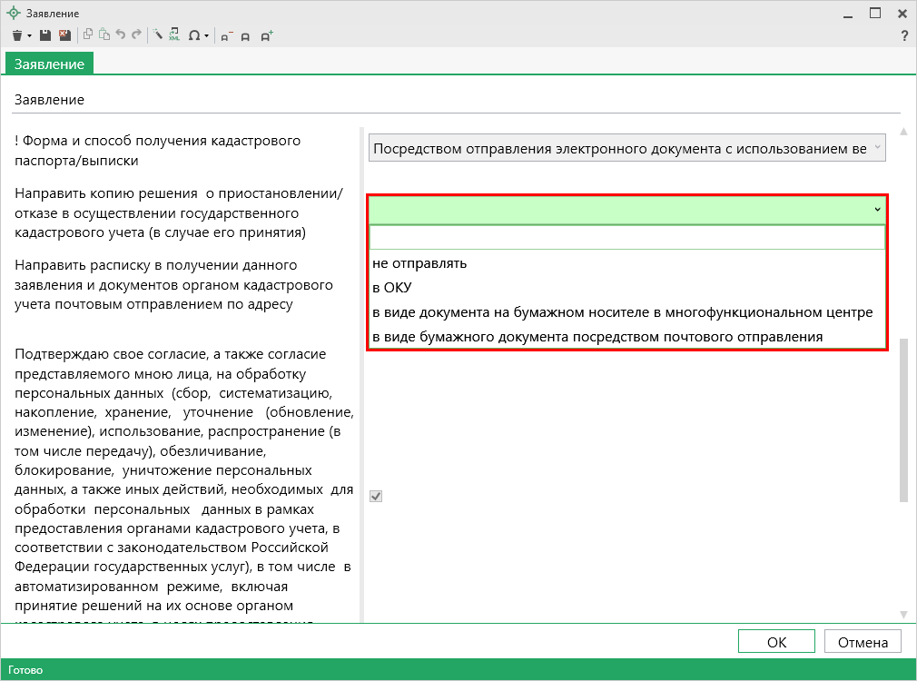
Окно «Заявление»
В поле «Направить копию решения о приостановлении/отказе в осуществлении государственного кадастрового учета (в случае принятия)» укажите, при необходимости, куда направить решение о приостановлении (отказе):
- в ОКУ – в поле «Наименование получателя копии» укажите наименование территориального органа кадастрового учета;
- в виде документа на бумажном носителе в многофункциональном центре – в полях «Наименование получателя копии» и «Адрес получателя копии» укажите наименование и адрес многофункционального центра;
- в виде бумажного документа посредством почтового отправления – укажите почтовый адрес в поле «Адрес получателя копии».
При необходимости укажите адрес в поле «Направить расписку в получении данного заявления и документов органом кадастрового учета почтовым отправлением по адресу».
Если Вы согласны участвовать в опросе Росреестра по оценке качества предоставляемых услуг укажите номер Вашего телефона в формате «+7(ХХХ) ХХХ–ХХ–ХХ» в поле «Даю согласие на участие в опросе по оценке качества предоставленной мне государственной услуги по телефону».
Являются обязательными и уже установлены по умолчанию галочки:
«Подтверждаю свое согласие, а также согласие представляемого мною лица, на обработку персональных данных...»
и
«Настоящим подтверждаю: сведения, включенные в заявление, относящиеся к моей личности и представляемому меною лицу, а также внесенные мною ниже, достоверны...».

Заполнение заявления по схеме Requests_GKN_Realty версии 17 и 18
Если Вам необходимо отправить дополнительный пакет документов в Росреестр по каналам прямого взаимодействия в результате полученной приостановки, заполните заявление по схеме Requests_GKN_Realty версии 17 или 18.
Для того чтобы сформировать заявление по XML-схеме заявления Reguests_GZK_Realty версии 17 или 18 в окне «Настройки» в подразделе «Заявление, архив» снимите галочку «Формировать заявление StatementGKN версии 01».
В разделе «Титульный» в поле «Заявление» нажмите на кнопку
– «Редактировать». Откроется окно «Заявление»:
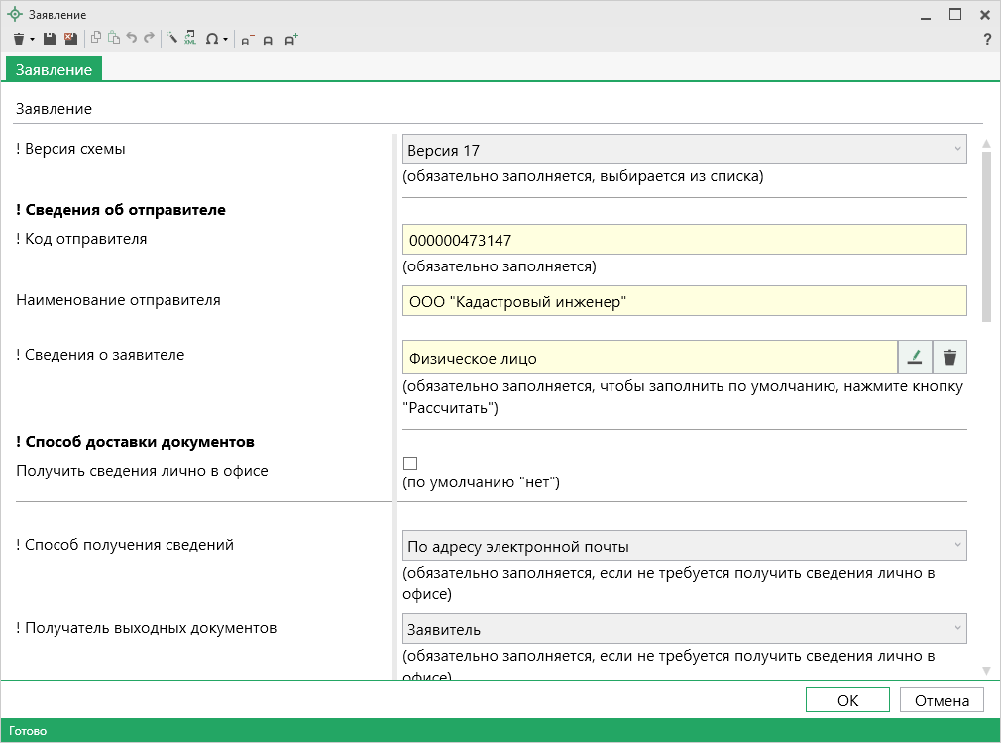
Окно «Заявление»
В окне «Заявление» выберите в поле «! Версия схемы» – Версия 17, заполните сведения об отправителе, для этого с помощью кнопки – «Рассчитать» автоматически рассчитайте поля «! Код отправителя» и «Наименование отправителя», данные будут скопированы из подраздела «Заявление, архив» в окне «Настройки». Также сведения об отправителе можно ввести вручную.
В поле «! Код отправителя» указывается ИНН или СНИЛС отправителя (только цифры, исключая «пробелы» и «–»).

Для версии 18 аналогичным образом рассчитайте поле «! Наименование органа кадастрового учета».
Сведения о заявителе также можно заполнить автоматически из настроек с помощью кнопки – «Рассчитать». Также сведения о заявителе можно внести вручную с помощью кнопки – «Редактировать».
В окне «Сведения о заявителе» выберите тип заявителя в поле «! Тип заявителя». Далее в зависимости от выбранного типа заполните появившиеся поля и нажмите – «Сохранить и закрыть».
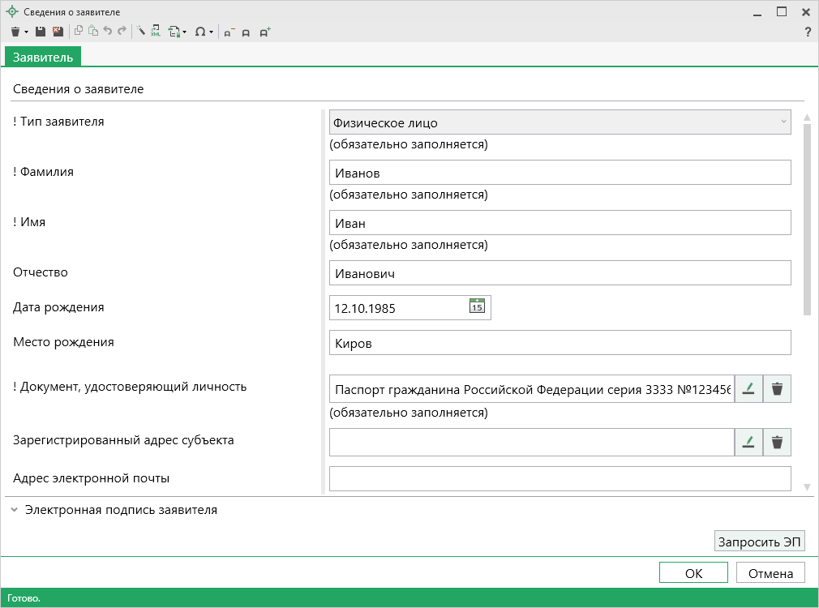
Окно «Сведения о заявителе», тип заявителя – физическое лицо
Возвращаемся в окно «Заявление». В подразделе «! Способ доставки документов» необходимо заполнить информацию о способе получения документов от Росреестра.
В поле «! Способ получения сведений» выберите из выпадающего списка способ получения сведений из Росреестра и обязательно заполните поле «! Получатель выходных документов», выбрав значение из выпадающего списка. В поле «Адрес доставки (почтовый адрес или адрес электронной почты)» укажите почтовый адрес или адрес электронной почты для получения документов.
Для получения документов в органе кадастрового учета необходимо заполнить поле «! Способ получения сведений», выбрав из выпадающего списка вариант «Почтовым отправлением». В поле «Адрес доставки (почтовый адрес или адрес электронной почты)» укажите адрес территориального органа Росреестра.
Обязательно укажите количество запрашиваемых документов в поле «! Количество запрашиваемых документов (кадастровых паспортов и/или выписок)», введите целое число.
Далее заполните подраздел «! Сведения о предоставленном техническом плане».
Для того чтобы сформировать заявление о предоставлении дополнительных документов на кадастровый учет, в поле «Номер заявления (учетное дело)» необходимо указать номер заявления (учетного дела), для которого необходимо снять статус «Приостановлено».
В поле «Количество страниц» обязательно укажите количество страниц технического плана. Если отправляется только электронный документ, тогда можно указать значение «1».
В поле «Приложить файл с образом документа» можно указать путь к файлу-образу технического плана.
В таблице «Дополнительно представленные документы» можно указать документы, которые необходимо приложить к заявлению. Файлы технического плана и заявления в электронном виде прикладывать НЕ нужно.
Примечание: при формировании ZIP-архива прикладывать образы документов к заявлению обычно не требуется.

В случае заявления об учете текущих изменений заполните соответствующую таблицу:
- «! Код по классификатору характеристик текущих изменений» – значение выбирается из выпадающего списка, который формируется по классификатору;
- «Текстовое описание изменения»;
- «Запись, содержащаяся в ГКН»;
- «Запись, содержащаяся в документе».

Формирование XML-файла электронного документа Заявления
После заполнения всех необходимых полей для сохранения заявления в окне «Заявление» нажмите кнопку или – «Сохранить и закрыть» на панели инструментов.
В случае обнаружения ошибок при вводе данных в окне «Заявление», программа сообщит об этом и предложит открыть «Протокол ошибок»:
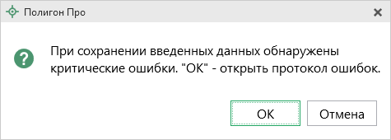

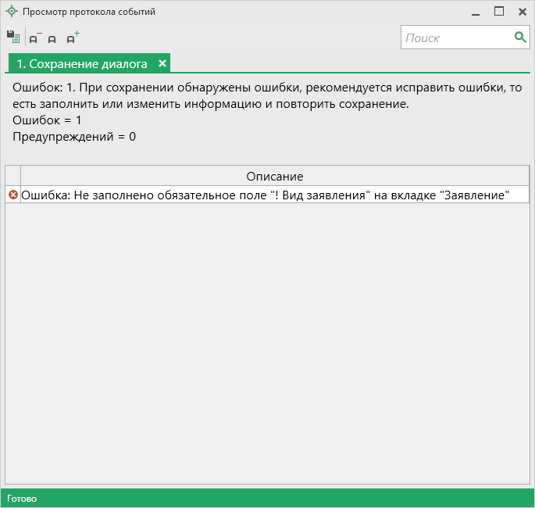
Окно «Просмотр протокола»
Для того чтобы сформировать и увидеть XML-файл заявления (вместе с XML-файлом технического плана) нажмите на ленте на вкладке «Главная» кнопку 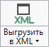.
Если при проверке XML-заявления будут обнаружены ошибки, то формируется протокол ошибок. Ошибки необходимо исправить и заново выгрузить XML-файл.
Если ошибки будут обнаружены при создании XML-файла технического плана, то XML-файл заявления сформирован не будет. Нужно исправить ошибки и выгрузить XML заново.

Подписание электронной подписью (ЭП)

Технические требования для работы ЭП (ЭЦП)
Электронная подпись – ЭП (ЭЦП) предназначена для идентификации лица, подписавшего электронный документ, и является полноценной заменой (аналогом) собственноручной подписи в случаях, предусмотренных законом. Кроме того, если документ был передан не полностью или в него были внесены изменения (информация искажена), то это можно легко проверить, т.к. подпись такого документа не будет верной.
В соответствии с Федеральным законом от 13.07.2015 г. №218-ФЗ «О внесении изменений в отдельные законодательные акты Российской Федерации в части государственной регистрации прав и государственного кадастрового учета объектов недвижимости»: межевые, технические планы, заявления, схема ЗУ на КПТ и др. документы, предоставляемые в Росреестр, должны быть заверены усиленной квалифицированной электронной подписью кадастрового инженера.
Согласно Федеральному закону № 63-ФЗ «Об электронной подписи» подпись является усиленной квалифицированной, если подпись получена в аккредитованном Удостоверяющей центре. Список Удостоверяющих центров, аккредитованных Росреестром: опубликован на сайте Росреестра.

Вам необходимо получить сертификат ЭП (закрытый ключ) в Вашем региональном удостоверяющем центре (за отдельную плату). А также для хранения закрытого ключа Вам могут предоставить смарт-карту (внешне похожа на флэш-накопитель).
Удостоверяющий центр хранит копию Вашего ключа и предоставляет его в Росреестр, чтобы там смогли убедиться, что это именно Ваша подпись.
Программные модули из лицензии «Полигон Про: Техплан строительства» умеют подписывать файлы усиленной квалифицированной электронной подписью по стандартам Росреестра, поэтому программное обеспечение, непосредственно создающее файлы подписей, не требуется (например, не требуется КриптоАРМ), а требуется только ключ и его программа-драйвер (другое название: криптопровайдер).
После подписания документа формируется файл подписи, имя которого состоит из имени подписываемого файла, после которого добавляется «.sig». Например, при подписании файла GKUOKS_XXXX.xml будет создан еще один файл GKUOKS_XXXX.xml.sig – он будет записан в ту же папку, где находится исходный подписываемый файл.
Файл подписи содержит только контрольные числа, но не содержит непосредственно полезной информации, поэтому отправлять файлы для регистрации необходимо парами: файл с информацией и файл подписи.

Усиленная квалифицированная электронная подпись
Согласно ФЗ от 06.04.2011 № 63 «Об электронной подписи» электронная подпись бывает простая и усиленная. Усиленная электронная позволяет не только подписывать, но и проверять подлинность подписи, обнаруживать изменения в документах, шифровать и расшифровывать, то есть все те возможности, которые предоставляют стандартные криптопровайдеры, например, программа КриптоПро CSP (не путать с КриптоАРМ). В свою очередь, усиленная подпись бывает неквалифицированная и квалифицированная.
Усиленной квалифицированной подписью является электронная подпись, которая:
- получена в результате криптографического преобразования информации с использованием ключа электронной подписи;
- позволяет определить лицо, подписавшее электронный документ;
- позволяет обнаружить факт внесения изменений в электронный документ после момента его подписания;
- создается с использованием средств электронной подписи;
- ключ проверки электронной подписи указан в квалифицированном сертификате;
- для создания и проверки электронной подписи используются средства электронной подписи, получившие подтверждение соответствия требованиям, установленным в соответствии с ФЗ № 63.
Примечание 1: техническая основа подписи (алгоритмы, программы) должна быть проверена и сертифицирована.
Примечание 2: усиленная квалифицированная подпись должна быть выдана аккредитованным удостоверяющим центром.

На сайте Росреестра опубликован список аккредитованных удостоверяющих центров, которые уполномочены выдавать ЭП, электронную подпись Вы приобрели в одном из этих центров, то она должна быть именно такая, какая требуется по ФЗ №218 от 13.07.2015 г.: усиленная квалифицированная электронная подпись. Данную информацию можно (и нужно) уточнить в удостоверяющем центре, в котором получена Ваша электронная подпись.

Подписание электронной подписью (ЭП)
Для подписания файлов электронной подписью на ленте предусмотрена кнопка 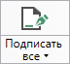:
- Заполните все необходимые разделы технического плана и заявления.
- Сформируйте электронный XML-документ технического плана и XML-файл заявления.
- Подпишите файлы электронной подписью (ЭП). Для этого нажмите на кнопку на ленте на вкладке «Главная»:
Откроется окно «Подписать документы»:
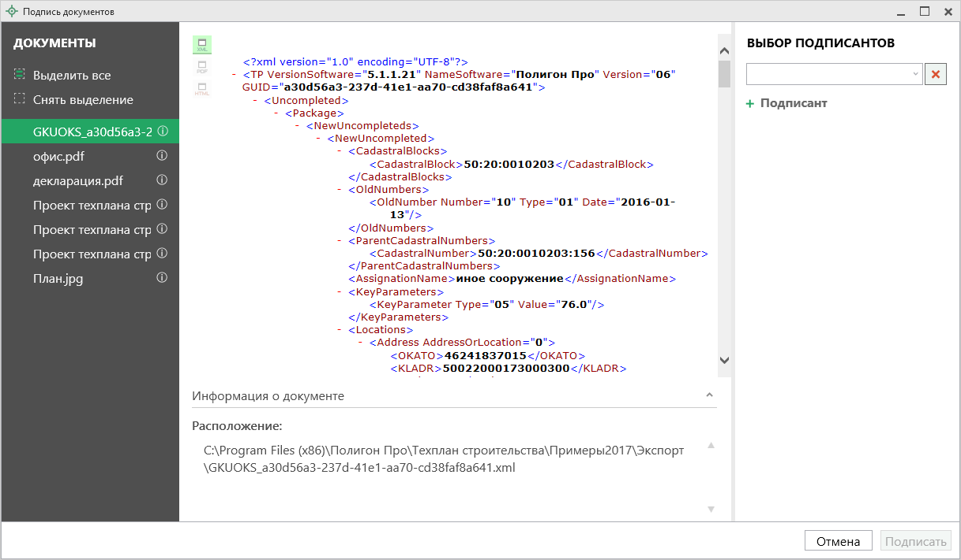
Окно «Подписать документы»
На панели «Документы» выберите документ для подписания.
На панели «Выбор подписантов» из выпадающего списка выберите, каким сертификатом необходимо подписать документы.
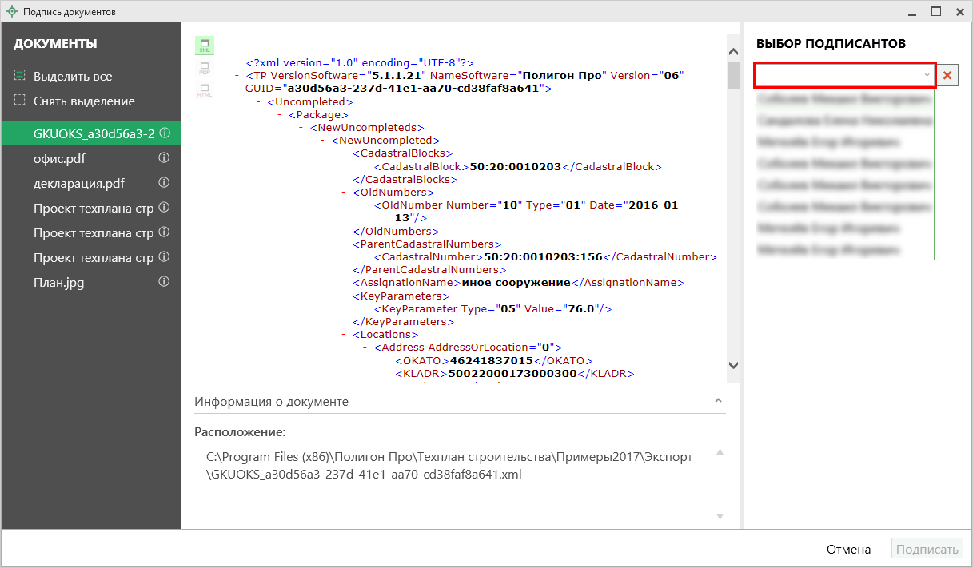
Выбор подписанта
Важно! Для всех документов, которые необходимо подписать, должен быть выбран подписант.
Примечание 1: если документ был подписан ранее, рядом с его наименование отображается – .
Примечание 2: Если необходимо добавить подписантов в существующий файл подписи (соподписать), установите галочку «Добавить подписантов в существующий файл подписи».

Нажмите , чтобы подписать документ выбранным сертификатом.

Меню кнопки «Подписать все»
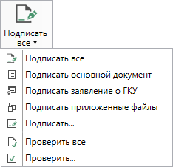
Меню кнопки «Подписать все»
– подписать одновременно все файлы, относящиеся к проекту (XML-файл, приложенные образы документов и др.). Использовать данную команду необходимо после формирования электронного XML-документа, а также после того, как будут приложены все необходимые дополнительные файлы (образы документов, чертежи и т.п.).
– подписать сформированный электронный XML-файл технического плана.
– подписать сформированный электронный XML-файл заявления. Заявление необходимо в случае, если Вы отправляете технический план в Росреестр напрямую из программы.
– подписать файлы приложенных документов, например, образы документов, файлы чертежей и т.п. Перед подписанием необходимо приложить данные файлы (выбрать на диске) в соответствующих таблицах и полях проекта.
– подписать любой файл. Нажмите на данную кнопку и программа предложит выбрать файл на дисках компьютера или на съемном носителе, сетевом диске. Выберите нужный файл и нажмите «Открыть»:
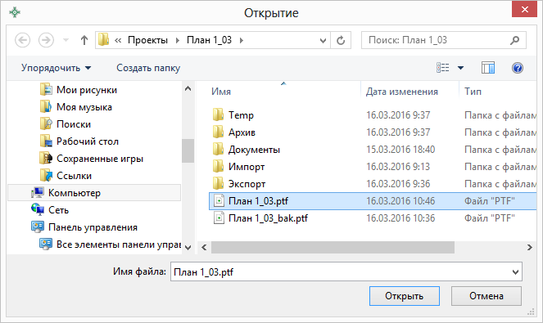
Окно «Открытие»
Примечание: Вы можете подписать сразу несколько файлов, для этого выделите их:
- нажмите на первый файл левой кнопкой мыши и, удерживая клавишу Ctrl, выделите все необходимые файлы;
- нажмите на первый файл левой кнопкой мыши и, удерживая Shift, нажмите на последний необходимый файл в списке.

Также в меню кнопки «Подписать все» предусмотрены команды для проверки электронной подписи:
– выполнить проверку подписей (ЭП) всех файлов, включенных в состав проекта технического плана.
– выполнить проверку электронной подписи (ЭП) выбранного файла. Нажмите на данную кнопку и в открывшемся окне выберите файл для проверки. Программа проверит не был ли изменен файл после подписания, выведет информацию о том, кем был подписан выбранный файл.
Внимание: с помощью кнопки можно выбрать не только файл ЭП с расширение *.sig, но и любой исходный файл.

Создание ZIP-архива для сдачи в ОКУ
Согласно требованиям органов кадастрового учета для отправки пакета в Росреетср электронный документ технического плана, заявления, файлы документов приложений, а также файлы электронной подписи с расширением *.sig необходимо представить в одном файле – ZIP-архиве.

Настройки для создания ZIP-архива
Файлы ZIP-архивов программа по умолчанию сохраняет в папке «Архив», расположенной в папке с проектом.
Примечание: при необходимости Вы можете изменить имя папки в окне «Настройки» в разделе «Сохранение» в поле «Имя вложенной папке для сохранения ZIP-архивов» (подробнее см. «Настройки программы»).

Файлы образов приложенных документов после формирования архива будут находиться внутри архива во вложенной папке с именем Images (англ.: картинки). Если необходимо, чтобы эта папка называлась по-другому, то можно до формирования архива в окне «Настройки» в подразделе «Выгрузка, архив» в поле «Имя вложенной папки в ZIP-архиве» указать нужное имя папки. Если в этом поле указать точку «.», то приложенные файлы будут добавлены в корень архива, вложенная папка не будет создаваться.
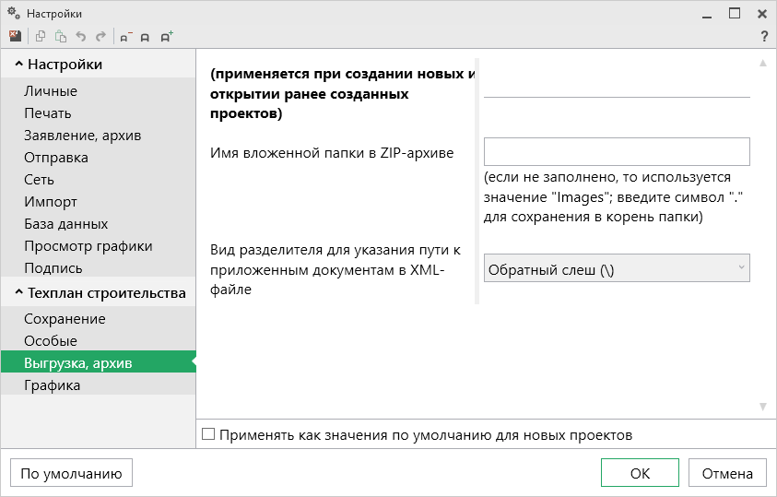
Окно «Настройки»
Если Вы создали файлы электронных подписей, но по каким-либо причинам их не нужно включать в ZIP-архив, то снимите галочку «Включать файлы электронной подписи в ZIP-архив» в подразделе «Заявление, архив» в окне «Настройки».
Также настройки для создания ZIP-архива текущего проекта технического плана выполняются в разделе «Титульный».
В поле «Имя файла электронного документа» указывается полный путь и имя XML-файла технического плана. Поле заполняется автоматически после выгрузки XML (подробнее см. «Формирование электронного XML-документа»). При необходимости с помощью кнопки Вы можете выбрать уже готовый XML-файл технического плана.
В поле «Имя файла электронного документа заявления» указывается полный путь к XML-файлу заявления. Поле заполняется автоматически после выгрузки XML заявления (подробнее см. «Формирование Заявления»). При необходимости с помощью кнопки Вы можете выбрать уже готовый XML-файл заявления.
В таблице «Дополнительные файлы в ZIP-архив» Вы можете приложить дополнительные файлы, которые требуется включить в состав ZIP-архива, но путь к ним не будет указан в XML.
В поле «! Путь к файлу или папке с файлами» с помощью кнопок – «Обзор» и – «Обзор каталога» выберите необходимый файл или папку. А в поле «Приложить файл к» уточните, относится приложенный файл (или папка) к техническому плану или к заявлению.
Примечание: если в поле «! Путь к файлу или папке с файлами» выбрана папка, то в ZIP-архив будут добавлены все файлы из этой папки.

В поле «Имя файла ZIP-архива» указывается полный путь и имя ZIP–архива технического плана. Поле заполняется автоматически после формирования ZIP-архива.

Порядок действий для создания ZIP-архива
Для создания ZIP-архива выполните следующие действия:
- Выгрузите электронный XML-документ. Для этого нажмите кнопку 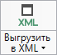 на ленте на вкладке «Главная».
- Подпишите электронной подписью (ЭП) все файлы, относящиеся к проекту: XML-документ, приложенные файлы.
- Сформируйте ZIP-архив для сдачи в ОКУ. Для этого нажмите кнопку 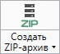 на ленте на вкладке «Главная».
По окончании программа сообщит о том, что ZIP-архив сформирован и указан путь к папке, где сохранен данный ZIP-архив:
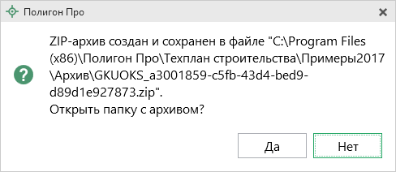
Если при создании архива произошли какие-либо ошибки, то формируется протокол ошибок и выводится на экран, например:
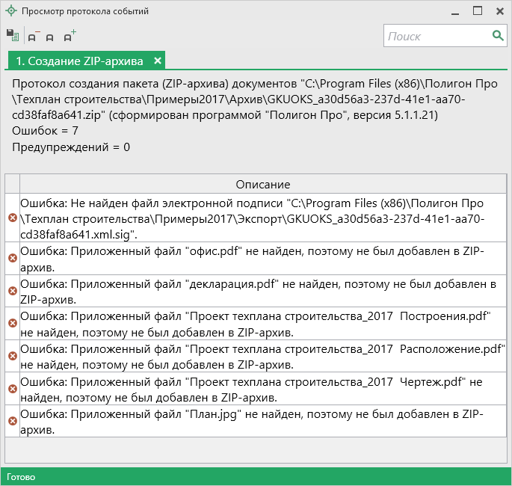
Окно «Просмотр протокола»

Отправка в Росреестр из программ «Полигон Про: Техплан строительства»
В программах лицензии из «Полигон Про: Техплан строительства» предусмотрена уникальная возможность отправки заявлений в Росреестр.
Примечание: Вы можете бесплатно отправлять напрямую в Росреестр не более 30 документов в месяц. Для отправки большего количества документов есть услуга «Полигон Про: Техплан строительства – Безлимит».
Для использования данной возможности необходимо:
- Наличие электронной подписи (ЭП) для Росреестра, полученной в аккредитованном Удостоверяющем центре. Сертификат подписи должен быть установлен в хранилище «Личное» (скорее всего, это уже сделано, если подпись используется) (подробнее см. «Подписание электронной подписью (ЭП)»).
- На компьютере должна быть установлена программа подписи по российским стандартам КриптоПро CSP.
Примечание: если Вы уже пользуетесь электронной подписью, то эта программа, скорее всего, уже установлена.

- На компьютере должна быть установлена системная программа Microsoft.NET Framework версии 4.5 и выше – она входит в состав Windows и, скорее всего, уже установлена.
Примечание: в случае отсутствия программы Microsoft.NET Framework версии 4.5 и выше на Вашем компьютере, программа будет установлена автоматически в ходе установки программы «Полигон Про: Техплан строительства»

- Непосредственно наличие самой программы «Полигон Про: Техплан строительства».
1 этап. Выполните настройки.
Для отправки технического плана в Росреестр непосредственно из программы «Полигон Про: Техплан строительства» для начала необходимо выполнить настройки в окне «Настройки» (подробнее см. «Настройки»):
- в разделе «Личные» – выберите сертификата ЭП («! Сертификат электронной подписи»),
- в разделе «Заявление, архив» – установите настройки для заполнения заявления,
- в разделе «Отправка» – указывается необходимо ли показывать окно параметров отправки.
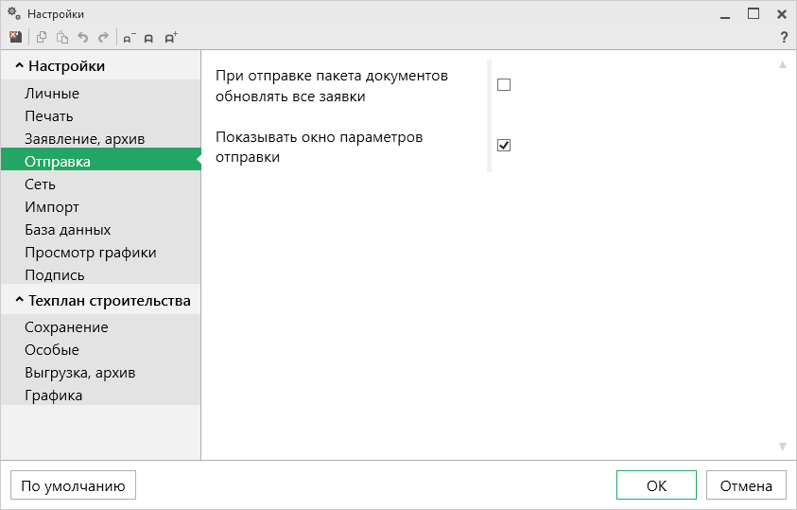
Окно «Настройки», раздел «Отправка»
Если необходимо, установите галочку «При отправке пакета документов обновлять все заявки», чтобы статусы всех заявок были обновлены при отправке нового пакета документов.

2 этап. Заполните заявление.
После выполнения нужных настроек необходимо заполнить заявление для отправки технического плана в Росреестр из программы (подробнее см. «Формирование заявления»).

3 этап. Отправка пакета в Росреестр.
Для отправки технического плана напрямую из программы на ленте на вкладке «Главная» предусмотрена кнопка .
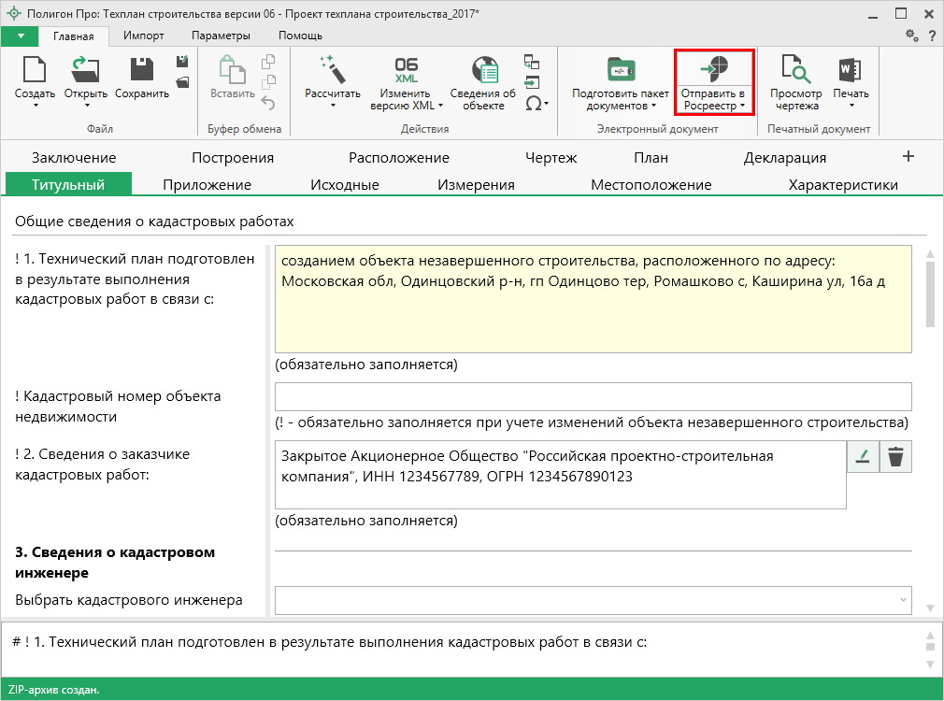
Кнопка «Отправить в Росреестр»
После нажатия на данную кнопку открывается окно «Обмен с Росреестром» (подробнее см. «Окно обмена информацией с Росреестром») и окно «Параметры отправки»:
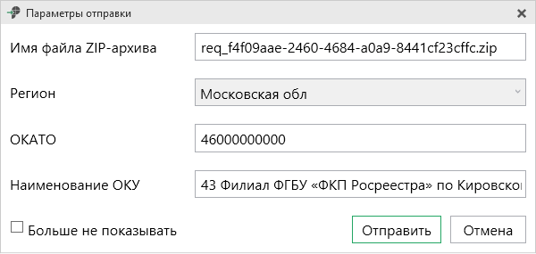
Проверьте внесенные данные и нажмите .

Окно обмена информацией с Росреестром
Для того чтобы открыть окно «Обмен с Росреестром», в главном меню нажмите :
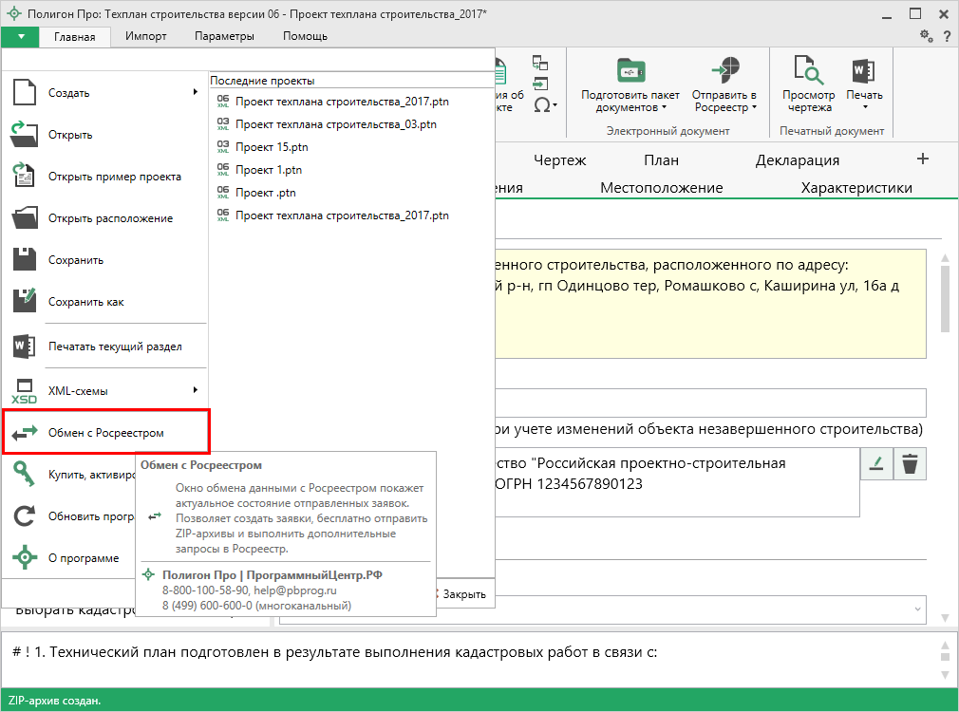
Главное меню программы
Либо на ленте на вкладке «Главная» в меню кнопки выберите «Обмен с Росреестром».
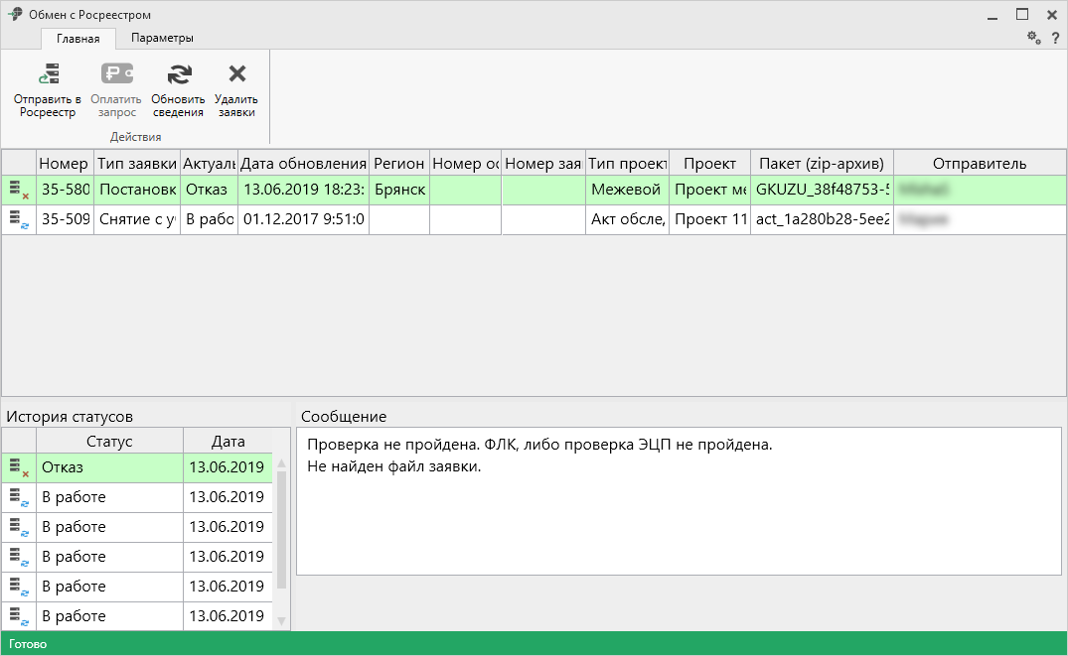
Окно «Обмен с Росреестром»
В верхней части окна «Обмен с Росреестром» расположен список всех заявок, отправленных в Росреестр из программы «Полигон Про: Техплан строительства».
В нижней части окна «Обмен с Росреестром» слева указана история статусов выделенной заявки, а справа – комментарий к статусу выбранной заявки.

Лента окна «Обмен с Росреестром»
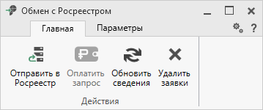
Лента
На ленте на вкладке «Главная» располагаются следующие кнопки:
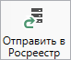 – отправить выбранный ZIP-архив в Росреестр.
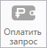 – оплатить услуги Росреестра. Вы будете перенаправлены на страницу оплаты с заполненными данными по выбранной услуге.
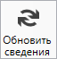 – обновить сведения по отправленным пакетам документов.
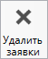 – удалить все сведения о выделенных заявках.

На вкладке «Параметры»:
– позволяет увеличить шрифт внутри окна программы.
– позволяет уменьшить шрифт внутри окна программы.
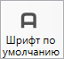 – позволяет вернуть шрифт внутри окна программы по умолчанию.
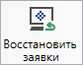 – восстановить сведения о заявках их журнала отправок документов в Росреестр, который доступен в личном кабинете на сайте https://pbprog.ru.
– позволяет выполнить настойки программы.
– позволяет открыть данное Руководство пользователя в текстовом редакторе Microsoft Word или при отсутствии в текстовом редакторе Writer бесплатного пакета OpenOffice (LibreOffice).

Техническая поддержка
Важное конкурентное преимущество нашей компании – это политика предоставления полного сервиса. Политика, ориентированная непросто на производимый продукт, а на решение задач и проблем наших клиентов. Будьте уверены в том, что приобретая наши программы, Вы точно сможете внедрить их и использовать в полной мере. А сотрудники Программного центра всегда придут Вам на помощь!
Если у Вас появились вопросы по использованию программы, если Вам необходима консультация специалиста – Вы всегда можете обратиться в нашу службу технической поддержки.
Очень важно сделать программу лучше, а для этого специалисты службы поддержки собирают информацию о наиболее часто возникающих затруднениях у пользователей, а также о неверной работе программ в конкретных ситуациях. Поэтому Ваше обращение очень важно для нас!
Подробнее о технической поддержке Вы можете прочитать на нашем сайте: https://pbprog.ru/personal/tehpod.php.

Техническая поддержка становится ближе к Вам! Связаться со службой технической поддержки очень просто – прямо в программе предусмотрена целая вкладка на ленте – «Помощь». Рассмотрим подробнее все способы обращений в службу технической поддержки Программного центра.
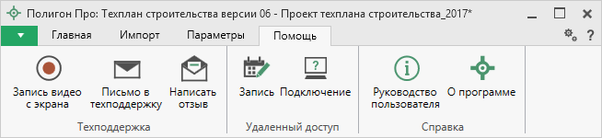
Лента, вкладка «Помощь»

Руководство пользователя
Чтобы открыть руководство пользователя по работе в программе в текстовом редакторе Microsoft Word или при его отсутствии в OpenOffice (LibreOffice) Writer:
- В программе на ленте на вкладке «Помощь» нажмите кнопку .
- Нажмите клавишу F1 на клавиатуре.
- В верхнем правом углу окна программы нажмите кнопку .
Рекомендуем! Перед началом работы в программе ознакомьтесь с руководством пользователя.
Важно! Помимо руководства пользователя, необходимые материалы для быстрого освоения программы Вы всегда можете найти на нашем сайте pbprog.ru (ПрограммныйЦентр.рф): статьи, инструкции, видеоуроки, видео вебинаров, ответы на вопросы на форуме и т.п. Также у нас на сайте Вы найдете бесплатные веб-сервисы для кадастровых инженеров (подробнее см. «Веб-сервисы Полигон»), необходимые нормативные документы и др.

Способы обращения в службу технической поддержки
Специалисты службы технической поддержки могут оказать Вам помощь указанными ниже способами. Вы можете выбрать любой способ, но рекомендуем Вам сначала выбирать первый способ, если он не дал результата, то переходить к следующему и т.д.:
- написать письмо в техническую поддержку прямо из программы, в т.ч. с записью видео с экрана (подробнее см. «Написать письмо в техподдержку»);
- звонок по телефону (подробнее см. «Звонок в техподдержку»);
- сеанс управления Вашим компьютером с помощью программы для удаленного доступа в режиме реального времени (подробнее см. «Сеанс управления Вашим компьютером»);
- индивидуальное обучение пользователей (подробнее см. «Обучение пользователей»);
- приоритетная техническая поддержка (подробнее см. «Приоритетная техподдержка»).

Написать письмо в техподдержку
Написать письмо в техническую поддержку – одни из самых быстрых, эффективных и приоритетных способов обращения в службу технической поддержки.
Для того чтобы отправить письмо с вопросом и/или с описанием возникшей проблемы в программном модуле на ленте на панели «Помощь» нажмите на кнопку .
Откроется форма обращения «Письмо в техническую поддержку». Поля, помеченные «!» – восклицательным знаком, являются обязательными для заполнения:
- «! Тема сообщения» – поле, в котором автоматически прописывается название программы, в которой Вы работаете.
- «! Текст сообщения» – поле, в котором Вы указываете проблему, вопрос, Ваше обращение.
- «Выбор файлов» – в данном поле при необходимости можно приложить дополнительные файлы с помощью кнопки . В случае если Вы приложили файл по ошибке, его можно исключить с помощью кнопки .
- «! Ваши фамилия, имя, отчество» – поле, в котором Вам необходимо указать ваши фамилию, имя и отчество, чтобы специалисты технической поддержки знали, как к Вам обращаться.
- «! Эл. почта для обратной связи» – поле, в котором необходимо обязательно указать адрес электронной почты, на который Вам придет ответ от специалистов службы технической поддержки.
- «! Логин для входа на сайт https://pbprog.ru (ПрограммныйЦентр.РФ)» – поле, в котором автоматически прописывается логин от Вашего Личного кабинета на сайте pbprog.ru (ПрограммныйЦентр.рф), который указан в окне «Настройки» в разделе «Личное» (подробнее см. «Настройки программы»).
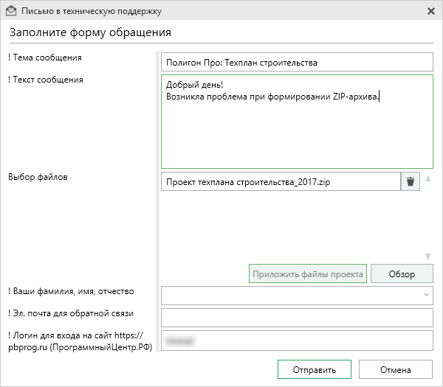
Окно «Письмо в техническую поддержку»
После заполнения всех необходимых данных в форме обращения нажмите кнопку . Письмо будет направлено на рассмотрение в службу технической поддержки Программного центра. После рассмотрения данного письма специалисты технической поддержки направят ответ на Вашу электронную почту, которую Вы указали в поле «! Эл. почта для обратной связи».

Запись видео с экрана
В программе «Полигон Про» предусмотрена уникальная возможность записи видео с Вашего экрана компьютера.
Если Вам необходимо сообщить в службу технической поддержки, какие действия Вы выполняете в программе, и как программа реагирует, Вы можете записать видео. Для этого в главном меню в группе «Техподдержка» выберите «Запись видео с экрана».
Откроется окно для записи видео:
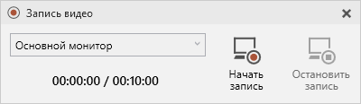
Выберите монитор и начните запись, для этого нажмите кнопку 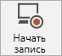.
Примечание: максимальное время для записи одного видео составляет 10 минут.

Нажмите кнопку 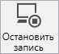, чтобы остановить запись. Программа сообщит о том, что запись видео окончена, также сообщит продолжительность видео и предложит отправить видео в службу технической поддержки:
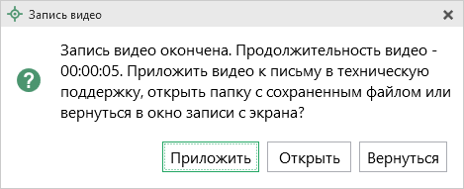
Если Вы сразу хотите отправить сообщение в техническую поддержку с данным видео, нажмите – .
Если Вы хотите открыть видео, нажмите .
Нажмите , чтобы вернутся к окну записи.

Написать отзыв
Прямо из программы Вы можете направить отзыв о программе, оценить работу специалистов службы технической поддержки Программного центра, а также отправить нам предложения по улучшению программы, замечания благодарности. Для этого на ленте перейдите на вкладку «Помощь» и нажмите на кнопку . Откроется форма обращения с темой сообщения. Заполните необходимые поля и нажмите кнопку .

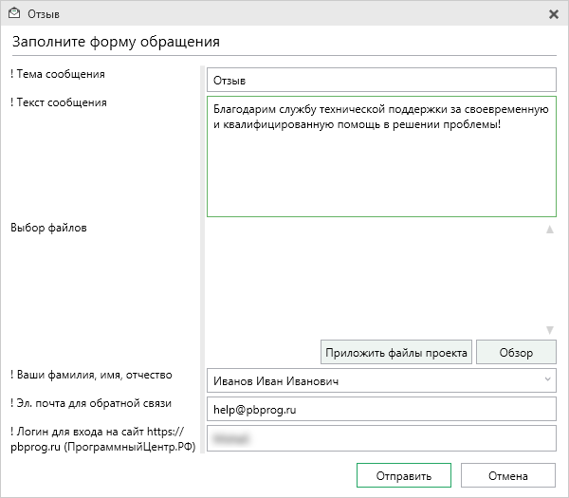
Окно «Отзыв»

Звонок в техподдержку
Получить консультацию и помощь специалистов Отдела технической поддержки Вы можете, позвонив в службу технической поддержки по бесплатному номеру:
8-800-100-58-90,
или по многоканальному прямому номеру:
8 (499) 600-600-0.
Если у Вас возникли вопросы по приобретению программ, вопросы по продлению лицензий на использование программ и др., свяжитесь с Отделом продаж по бесплатному номеру:
8-800-707-41-80,
или по номерам:
8 (499) 600-600-0
8 (8332) 47-31-47
График работы Отдела технической поддержки и Отдела продаж Вы всегда можете узнать на сайте pbprog.ru (ПрограммныйЦентр.рф) в разделе «О компании».

Сеанс управления Вашим компьютером
Для того чтобы решить технические проблемы, связанные с работой программы, чтобы показать, как работать в программе и др., мы можем подключиться к Вашему компьютеру через Интернет, т.е. организовать сеанс управления Вашим компьютером по удаленному доступу.
Чтобы организовать сеанс удаленного доступа:
- Запишитесь на сеанс удаленного доступа в удобное для Вас время, для этого на ленте на вкладке «Помощь» нажмите на кнопку . Откроется страница «Техподдержка: Удаленный доступ»: ознакомьтесь с правилами подключения к Вашему компьютеру, далее в таблице выберите наиболее удобное для Вас время и запишитесь на сеанс удаленного доступа.
Рекомендуем ознакомиться с инструкцией «Предварительная запись к специалистам Программного центра».
Примечание: в таблице указывается московское время.
- В назначенное время запустите программу для удаленного доступа, нажав на кнопку . Запустится специальная программа.
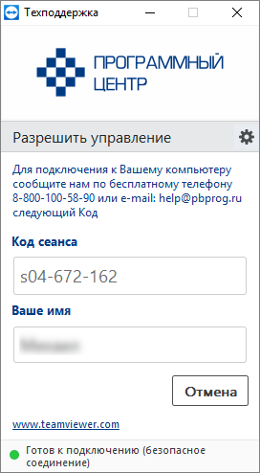
Окно программы для управления Вашим компьютером
- Сообщите код сеанса, который увидите на экране, специалисту по телефону 8-800-100-58-90 (звонок бесплатный), либо по электронной почте help@pbprog.ru, либо напишите письмо в техподдержку прямо из программы (подробнее см. «Написать письмо в техподдержку»).
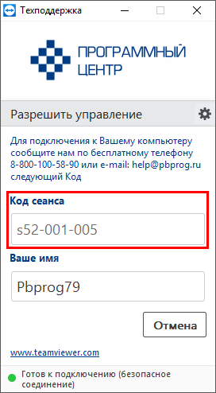
Код сеанса
Когда специалист будет подключаться к Вам, разрешите доступ к вашему компьютеру. Нажмите кнопку «Разрешить».
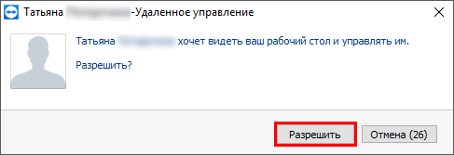

Внимание: ввиду бесплатности услуги «Сеанс управления Вашим компьютером» установлены ограничения в обслуживании:
- бесплатный сеанс управления Вашим компьютером может быть предоставлен в течение 1 года с момента приобретения программы либо по завершении года, если лицензия на использование программы продлена;
- один бесплатный сеанс не может длиться более 20 минут, при необходимости дополнительного времени наши специалисты соединятся с Вами в другое время либо продлят сеанс для завершения начатого объяснения, но не более чем на 10 минут;
- при необходимости дополнительного времени поддержка может быть осуществлена платно.

Обучение пользователей
Помогая клиентам, служба технической поддержки также оказывает различные дополнительные услуги, например, индивидуальное обучение пользователей работе с нашими программами.
Если Вы желаете пройти индивидуальное обучение по работе с программой, сначала Вам необходимо оформить заказ на приобретение данной услуги на сайте: «Консультационные услуги по обучению работе в программе» или связаться с Отделом продаж по телефону 8-800-707-41-80 (звонок бесплатный) или по электронной почте sales@pbprog.ru. Уточните условия проведения обучения:
- ФИО специалиста, который будет Вас обучать и консультировать;
- время проведения обучения;
- программы, которые необходимы для проведения обучения;
- стоимость обучения (зависит от количества часов).
После оплаты в назначенное время свяжитесь со специалистом Отдела технической поддержки по телефону 8-800-100-58-90 (звонок бесплатный) или по электронной почте help@pbprog.ru.
Примечание: обучение осуществляется по удаленному доступу с помощью программы для удаленного доступа Team Viewer 14 версии (подробнее см. «Сеанс управления Вашим компьютером»).

Важно! Для проведения обучения необходимы колонки и микрофон или гарнитура (наушники и микрофон).

Приоритетная техподдержка
Если Вы желаете, чтобы Ваши письма и обращения всегда обрабатывались незамедлительно и в первую очередь, то предлагаем подключить новую услугу «Полигон – приоритетная техподдержка». Это идеальный вариант для тех, кто дорожит своим временем и временем своих клиентов.
Наши высококвалифицированные специалисты помогут Вам в самые кратчайшие сроки разобраться с приостановками, проверят документы, отправляемые в Росреестр, быстро и без очереди устранят неисправности на Вашем компьютере.
Подробнее с правилами предоставления и стоимостью данной услуги Вы можете ознакомиться на нашем сайте в разделе «Дополнительные услуги для кадастровых инженеров» по ссылке:
https://pbprog.ru/products/programs.php?SECTION_ID=203&ELEMENT_ID=8377

Возможности приоритетной технической поддержки:
- В приоритетном порядке предоставление всех услуг стандартной техподдержки.
Сначала обрабатываются письма по приоритетной техподдержке в отдельной очереди, а затем письма стандартной техподдержки. При оказании услуги подключения к Вашему компьютеру через Интернет также организуется отдельная приоритетная очередность, что позволит Вам получить услугу по возможности в момент обращения либо в день обращения.
- Составление экспертного заключения в виде документа с нашей печатью по поводу правомерности (неправомерности) приостановления регистрации, соответствия электронного документа установленным правилам (до 2-х заключений в месяц).
- Обучение по работе с программами: удаленное через Интернет или в нашем офисе (до 60 минут в месяц).
- Неограниченное количество проверяемых планов.
- Разовое начисление баллов в Архиве КПТ: 20 баллов при покупке на год либо 5 баллов при покупке на один месяц.
- Выбор специалиста.
Вы можете выбрать специалиста, с которым желаете сотрудничать по конкретному обращению либо по всем последующим обращениям. Имена и компетенции наших специалистов смотрите на сайте в разделе «Техническая поддержка»: https://pbprog.ru/personal/tehpod.php.
- Услуги пользователям кадастровых программ других разработчиков могут быть оказаны в рамках и по тарифам приоритетной техподдержки.
Если они не связаны с работой конкретной программы, например, услуга проверки XML-документов, разбора приостановлений, выдача экспертных заключений, консультации по кадастровой деятельности. Неважно, с какой программой Вы работаете – мы поможем Вам в рамках приобретенной приоритетной техподдержки.
- Объем приоритетной техподдержки: распространяется сразу на все программы, приобретенные одним пользователем (частным лицом или организацией).
Под «одним пользователем» понимается один логин на нашем сайте, один адрес электронной почты, указанный в регистрационных данных пользователя. Письма, получаемые с этого адреса электронной почты, будут обрабатываться в приоритетном порядке. По некоторым услугам указаны нормы оказания услуги в зависимости от количества приобретенных лицензий одного наименования. Если лицензий не было приобретено либо срок лицензий завершился, то подразумевается наличие одной лицензии каждого наименования. В этом случае оказываются только услуги, не связанные с работой программ.
Примечания:
* Любые услуги оказываются в рабочие дни с 8 до 18 часов (время московское).
* Наши услуги не включают в себя решение проблем в случаях, если проблемы заключаются в сторонних программах, например, в нелицензионной операционной системе, а также в ее некорректной установке.
* Если выбранный Вами специалист находится в отпуске, то проблему решит другой специалист.
* В периоды внедрения новых XML-схем поток писем увеличивается, и сроки реакции могут быть больше указанных нормативов по объективным причинам. В такие периоды мы делаем все возможное, мобилизуем наши силы.
* Если лицензия на программу завершилась (либо вообще не была приобретена), то оказываются только услуги, не связанные с работой программ, например, проверка XML-документов, разбор приостановлений, выдача экспертных заключений, консультации по кадастровой деятельности.

Разовые персональные услуги за отдельную плату:
- Углубленное обучение пользователей в нужном объеме часов (сверх бесплатного объема) (подробнее см. «Обучение пользователей»).
- Ввод данных в программы, в том числе выполнение работы кадастрового инженера в наших программах по Вашим исходным данным: составление межевых, технических, карта-планов, актов обследований, деклараций и т.п. (по согласованию и при наличии производственных возможностей).
- Доработка программ под Ваши нужды (по согласованию и при наличии производственных возможностей).

Спасибо за использование программы
«Полигон Про: Техплан строительства»!

«Полигон Про» – ПРОфессионально. ПРОдуманно. ПРОсто.
С вопросами, за консультациями и
по вопросам приобретения обращайтесь:

8 (499) 600-600-0 (многоканальный)
8 (8332) 47-31-47

Отдел продаж:  8-800-707-41-80 (звонок бесплатный),  E-mail: sales@pbprog.ru. | Техническая поддержка:  8-800-100-58-90 (звонок бесплатный),  E-mail: help@pbprog.ru.
Автор и разработчик, правообладатель: Батищев Павел Сергеевич
Адрес: Россия, 610000, Кировская обл., г. Киров, Главпочтамт, а/я 19.

http://ПрограммныйЦентр.РФ
https://pbprog.ru

ОКУ – органы кадастрового учета
ФИАС – Федеральная информационная адресная система
Для организации сеанса управления Вашим компьютером мы используем программу для удаленного доступа Team Viewer 14 версии. Данную программу устанавливать отдельно не нужно. Team Viewer идет в комплекте с «Подпись Про».

